
รายงานผลการแก้ไขและพัฒนาระบบ InsureHub
งานที่ 2 – 10
ข้อมูลลูกค้า · การต่ออายุ · สลักหลัง · คิวต่ออายุ · ระดับตัวแทน · จัดการตัวแทน · ติดตามงานค้าง · ทำจ่ายค่าคอม · รับค่าคอม
โครงการ | ระบบจัดการตัวแทนและกรมธรรม์ InsureHub
ขอบเขต | งานที่ 2 ถึงงานที่ 10 รวม 9 งาน
สถานะ | พัฒนาและทดสอบเสร็จทุกงาน
วันที่ | 4 ตุลาคม 2569
จัดทำโดย | ทีมพัฒนาระบบ InsureHub

สารบัญ
คลิกขวาที่นี่ แล้วเลือก “อัปเดตเขตข้อมูล” เพื่อแสดงสารบัญ

บทสรุปสำหรับผู้บริหาร
รายงานฉบับนี้สรุปผลการแก้ไขและพัฒนาระบบ InsureHub ตามรายการงานที่ 2 ถึงงานที่ 10 ซึ่งมาจากการประชุมกับฝ่ายที่เกี่ยวข้องและรายการงานที่ตกลงกันไว้ ทุกงานทำตามขั้นตอนเดียวกัน คือ ตรวจสอบปัญหาจากระบบจริง ยืนยันกติกาทางธุรกิจกับผู้ใช้ก่อนเริ่มพัฒนา พัฒนาและทดสอบ แล้วเก็บภาพหน้าจอก่อนและหลังการแก้ไขไว้เปรียบเทียบ
งานทั้ง 9 งานพัฒนาเสร็จและปิดงานแล้ว บางเรื่องยังต้องให้ฝ่ายที่เกี่ยวข้องทดลองใช้กับข้อมูลจริงหรือยืนยันกติกาเพิ่มเติม ซึ่งสรุปไว้ในหัวข้อ "สิ่งที่ต้องดำเนินการต่อ" ท้ายบทนี้

ภาพรวมงาน
งาน | เรื่อง | สิ่งที่ได้ | สถานะ
2 | ข้อมูลลูกค้า | สร้างลูกค้าได้จากหน้าสร้างกรมธรรม์ · แสดงเพศ ยอดขาย และเกรดลูกค้า · เบอร์โทรสำรอง · เปลี่ยนตัวแทนผู้ดูแล · หน้าลูกค้าแบบดูก่อนแล้วจึงแก้ไข พร้อมประวัติการแก้ไข | เสร็จ
3 | การต่ออายุกรมธรรม์ | ค้นหากรมธรรม์เดิมเพื่อต่ออายุ · ดึงข้อมูลปีเดิมพร้อมช่องที่ต้องยืนยัน · ระบบคำนวณปีกรมธรรม์ให้ · ป้ายปี/งวด · ป้องกันการต่ออายุซ้ำ | เสร็จ
4 | สลักหลังกรมธรรม์ | เลขลำดับสลักหลัง $1 $2 $3 แบบถาวร · ประวัติครบทุกประเภท · ยกเลิกรายการแทนการลบ | เสร็จ
5 | คิวต่ออายุ | กรองตามหมวดผลิตภัณฑ์ · ชื่อสินค้าใต้ทะเบียนรถ · ข้อมูลปีที่แล้วและการเทียบกับใบเตือน · บันทึกการติดตามลูกค้า · ใบเตือนต่ออายุของ InsureHub | เสร็จ
6 | โครงสร้างตัวแทน 10 ระดับ | เกณฑ์ 10 ระดับที่ปรับได้ · คำนวณยอดทีมถูกต้อง · ขอปรับระดับแล้วให้ InsureHub อนุมัติ | เสร็จ
7 | การจัดการตัวแทน | ค้นหาด้วยชื่อนิติบุคคลและเลขผู้เสียภาษี · หน้าดูข้อมูลก่อนแก้ไข · เอกสารและใบอนุญาต · กฎการเปลี่ยน VAT · ปิดใช้งานตัวแทน | เสร็จ
8 | ติดตามงานค้าง | 8 หมวดงานพร้อมอายุงานค้าง · งานยังไม่ชำระ · คำนวณวันสิ้นสุด Freelook · ตรวจรายการยกเลิกและเรียกคืนค่าคอม · ระบบตรวจสอบ 2 ชั้น | เสร็จ
9 | ทำจ่ายค่าคอมมิชชั่น | จ่ายค่าแนะนำและค่าบริหารสายงาน · จ่ายตามงวดที่ลูกค้าชำระ · เงื่อนไขก่อนจ่าย · หัก ณ ที่จ่ายและหนังสือรับรอง 50 ทวิ · เอกสารจ่ายแบบทางการ | เสร็จ
10 | รับค่าคอมจากบริษัทประกัน | เรียกรายการตามบริษัทและเดือน · คีย์ยอดและวางยอดจาก Excel · ยืนยันรับหลายรายการพร้อมสาเหตุส่วนต่าง · รายการเพิ่ม/หักคืน · แก้การนับยอดชำระในหน้าติดตามเงิน | เสร็จ

ผลการทดสอบ
แต่ละงานมีชุดทดสอบอัตโนมัติที่ตรวจกติกาทางธุรกิจตามที่ตกลงกันไว้ เมื่อรวมทุกงาน ผลการทดสอบล่าสุดผ่าน 190 จาก 191 กรณี กรณีที่ไม่ผ่านเป็นปัญหาของชุดทดสอบเดิมที่มีมาตั้งแต่ก่อนเริ่มงาน และไม่เกี่ยวข้องกับงานในรายงานนี้
นอกจากการทดสอบอัตโนมัติแล้ว ทุกงานได้ทดลองใช้งานจริงผ่านหน้าจอบนระบบทดสอบ ภาพหน้าจอก่อนและหลังการแก้ไขอยู่ท้ายบทของแต่ละงาน โดยหนึ่งหัวข้อจะอยู่ในหนึ่งหน้า สำหรับงานทำจ่ายค่าคอม ได้จัดทำตารางตรวจตัวเลข 19 กรณีไว้ให้ฝ่ายบัญชีตรวจสอบในภาคผนวก จ

สิ่งที่ต้องดำเนินการต่อ
1. งานที่ 5 ใบเตือนต่ออายุ — ฝ่ายปฏิบัติการทดลองออกใบเตือนกับกรมธรรม์จริง 5 แบบตามเช็กลิสต์ในภาคผนวก ค และแก้ข้อมูลบริษัทกับช่องทางชำระเงินในตั้งค่าหน่วยงานให้เป็นค่าจริง
2. งานที่ 6 ระดับตัวแทน — ฝ่ายธุรกิจยืนยันประเด็น 4 ข้อในภาคผนวก ข และทยอยส่งคำขอปรับระดับหัวหน้าทีมให้ตรงกับความเป็นจริง
3. งานที่ 7 จัดการตัวแทน — แอดมินทดสอบตามเช็กลิสต์ในภาคผนวก ง และตรวจข้อมูลตัวแทนเดิมประมาณ 17 รายที่เป็นบริษัทแต่ถูกบันทึกเป็นบุคคลธรรมดา
4. งานที่ 8 ระบบตรวจสอบ 2 ชั้น — ผู้เกี่ยวข้องลงนามรับรูปแบบในภาคผนวก ก แล้วจึงเปิดใช้งานในตั้งค่าหน่วยงาน (ตอนนี้ปิดไว้)
5. งานที่ 9 ทำจ่ายค่าคอม — ฝ่ายบัญชียืนยันแบบ ภ.ง.ด. ประเภทเงินได้ในหนังสือรับรอง 50 ทวิ และการหักเงินคืนก่อนหรือหลังคำนวณภาษี พร้อมตรวจตารางในภาคผนวก จ ก่อนเริ่มใช้งานจริงต้องปิดยอดค่าคอมเก่าที่จ่ายนอกระบบไปแล้ว และเตรียมข้อมูลการรับค่าคอมและการชำระเงินของกรมธรรม์เดิม
6. งานที่ 10 รับค่าคอม — ฝ่ายบัญชีทดลองกระทบยอดกับ statement จริง 1 เดือนของ 2–3 บริษัทตามเช็กลิสต์ในภาคผนวก ฉ และผู้ดูแลระบบตรวจข้อมูลการชำระของระบบที่ใช้งานจริงด้วยเครื่องมือตรวจที่เตรียมไว้
7. สิทธิ์ผู้ใช้ — แอดมินกำหนดสิทธิ์ใหม่ให้บทบาทอื่นนอกเหนือจากแอดมินที่หน้า "ผู้ใช้และสิทธิ์" ได้แก่ แก้ไขและลบลูกค้า แก้ไขกรมธรรม์ อนุมัติเลื่อนระดับ ตรวจสอบกรมธรรม์ ทำจ่ายค่าคอม และรับค่าคอม

งานที่ 2 — ข้อมูลลูกค้า
งานนี้มาจากการประชุมเรื่องข้อมูลลูกค้า มีหัวข้อย่อย 6 เรื่อง ตั้งแต่การสร้างลูกค้าใหม่ระหว่างทำกรมธรรม์ ไปจนถึงการแสดงยอดขายและเกรดของลูกค้า

ปัญหาที่พบก่อนแก้ไข
- ค้นหาลูกค้าในหน้าสร้างกรมธรรม์แล้วไม่พบ ระบบขึ้นแค่ "ไม่พบข้อมูล" ผู้ใช้ต้องออกไปสร้างลูกค้าที่หน้าอื่นแล้วกลับมาเริ่มใหม่
- รายการลูกค้าแสดงจังหวัด แต่ไม่มีเพศและยอดขาย
- ช่อง "โทรศัพท์บ้าน" ไม่รับเบอร์มือถือ และระบบไม่รับเบอร์ที่มีขีดคั่น
- หน้าสร้างลูกค้าใหม่เปิดไม่ขึ้น (หน้าจอว่าง)
- ส่วนการมอบหมายแสดงจำนวนกรมธรรม์โดยไม่บอกว่าแต่ละตัวเลขคืออะไร วันที่อ่านยาก ไม่มีปุ่มเปลี่ยนตัวแทนผู้ดูแล และประวัติแสดงเป็นรหัสตัวเลขภายในระบบ
- คลิกช่องใดในหน้าลูกค้าก็แก้ได้ทันที และบันทึกทันทีเมื่อออกจากช่อง ไม่มีการยืนยัน ไม่มีประวัติว่าใครแก้อะไร
- หน้าลูกค้าไม่มียอดขายสะสมและเกรด
ระหว่างแก้ไขพบปัญหาอื่นเพิ่ม และแก้ไปพร้อมกันแล้ว ได้แก่
- หลังแก้ข้อมูลลูกค้า ข้อมูล KYC และประวัติการมอบหมายหายไปจากหน้าจอ
- การแก้ข้อมูลลูกค้าต่างชาติทีละช่องถูกตรวจตามกฎของลูกค้าคนไทย
- ระบบยอมให้ลบลูกค้าที่ยังมีกรมธรรม์อยู่ และไม่ได้ตรวจสิทธิ์ผู้ใช้
- กด Enter เพื่อเลือกตัวเลือกในหน้าต่างสร้างข้อมูล ทำให้ระบบบันทึกทันทีทั้งที่ยังกรอกไม่ครบ
- ช่องวันที่ทั้งระบบแสดงเป็นแบบเดือน/วัน/ปี ตอนนี้แสดงเป็นวัน/เดือน/ปีตามปกติ

สิ่งที่แก้ไข

2.1 สร้างลูกค้าจากหน้าสร้างกรมธรรม์
เมื่อค้นหาไม่พบ รายการจะมีปุ่ม "สร้างลูกค้าใหม่" พร้อมคำที่ค้นหา กดแล้วจะเปิดหน้าต่างสร้างลูกค้าที่กรอกชื่อ-นามสกุล (หรือเลขบัตรประชาชน หรือเบอร์โทร) จากคำค้นไว้ให้ บันทึกแล้วลูกค้าคนนั้นจะถูกเลือกเข้ากรมธรรม์ทันที และระบบใช้ตัวแทนผู้ดูแลของลูกค้าเป็นตัวแทนเริ่มต้น ถ้าต้องการกรอกข้อมูลครบทุกช่องก็เปิดหน้าสร้างลูกค้าแบบเต็มในแท็บใหม่ได้

2.2 แสดงเพศแทนจังหวัด
- รายการลูกค้าเอาคอลัมน์จังหวัดออก และเพิ่มคอลัมน์เพศ ซึ่งเรียงลำดับและกรองได้ (ชาย / หญิง / ไม่ระบุ)
- ฟอร์มสร้างลูกค้าตั้งเพศให้อัตโนมัติเมื่อเลือกคำนำหน้า
- ลูกค้าเดิมที่ยังไม่มีข้อมูลเพศ ระบบเติมให้จากคำนำหน้าชื่อ เช่น นาย เป็นชาย นาง/นางสาว เป็นหญิง ส่วนคำนำหน้าที่บอกเพศไม่ได้ เช่น "คุณ" จะเว้นว่างไว้ ในระบบทดสอบเติมได้เป็นชาย 141 ราย หญิง 161 ราย และเว้นว่าง 5 ราย

2.3 เบอร์โทรสำรอง
เปลี่ยนช่อง "โทรศัพท์บ้าน" เป็น "เบอร์โทรสำรอง" ใส่ได้ทั้งเบอร์มือถือและเบอร์บ้าน ลูกค้าต่างชาติใช้รูปแบบเบอร์สากลได้ ระบบตัดขีดและช่องว่างออกให้เอง ค้นหาลูกค้าด้วยเบอร์สำรองได้ และในรายงาน การติดตามเงิน และงานค้าง ถ้าลูกค้าไม่มีเบอร์มือถือจะแสดงเบอร์สำรองแทน

2.4 การมอบหมายลูกค้า
- วันที่แสดงเป็นวัน/เดือน/ปี
- แยกจำนวนกรมธรรม์เป็น คุ้มครองอยู่ / ระหว่างดำเนินการ / สิ้นสุดแล้ว / ทั้งหมด พร้อมคำอธิบาย
- เพิ่มปุ่ม "เปลี่ยนตัวแทนผู้ดูแล" ให้เลือกตัวแทนคนใหม่และระบุเหตุผล
- ประวัติการมอบหมายแสดงรหัสและชื่อตัวแทน พร้อมชื่อผู้ทำรายการ
- เปลี่ยนชื่อหัวข้อเป็น "ผู้ติดต่อแทน (ผู้ประสานงาน)" และเพิ่มคำอธิบาย

2.5 ดูข้อมูลก่อน แก้ไข แล้วยืนยัน
หน้าลูกค้าเปิดมาในโหมดดูข้อมูล เลือกและคัดลอกข้อความได้ และมีปุ่มคัดลอกที่เลขบัตร เบอร์โทร และอีเมล เมื่อต้องการแก้ให้กด "แก้ไข" ซึ่งจะแสดงเฉพาะผู้มีสิทธิ์ ระหว่างแก้จะมีแถบบอกว่าแก้ไปกี่ช่อง เมื่อกดบันทึก ระบบจะสรุปค่าเดิมและค่าใหม่ให้ตรวจก่อนยืนยัน ถ้าออกจากหน้าโดยยังไม่บันทึกจะมีคำเตือน
ทุกการแก้ไขถูกเก็บไว้ในส่วน "ประวัติการแก้ไข" ว่าใครแก้อะไรเมื่อไร โดยข้อมูลส่วนบุคคลจะถูกปิดบังบางส่วน

2.6 ยอดขายและเกรดลูกค้า
- หน้าลูกค้ามีการ์ด "ยอดขายของลูกค้า" แสดงเบี้ยสะสม เบี้ยปีนี้ จำนวนกรมธรรม์ที่ออกแล้ว และเกรด
- รายการลูกค้ามีคอลัมน์ยอดเบี้ยสะสมและเกรด เรียงและกรองตามเกรดได้
- ตั้งชื่อเกรดและเกณฑ์ได้ที่ ตั้งค่าหน่วยงาน › เกรดลูกค้า ค่าเริ่มต้นคือ VIP ตั้งแต่ 100,000 บาท Gold ตั้งแต่ 50,000 บาท และ Silver ตั้งแต่ 20,000 บาท ถ้าไม่ต้องการใช้เกรดก็เว้นว่างได้

ข้อตกลงที่ใช้ในการพัฒนา
- เพศของลูกค้าเดิมเติมจากคำนำหน้า ถ้าบอกไม่ได้ให้เว้นว่าง
- การเปลี่ยนตัวแทนผู้ดูแลมีผลกับงานใหม่เท่านั้น กรมธรรม์เดิมยังเป็นของตัวแทนที่ขาย ผู้ดูแลคนใหม่จะเป็นค่าเริ่มต้นเมื่อสร้างกรมธรรม์หรือต่ออายุครั้งถัดไป
- สิทธิ์แก้ไขข้อมูลลูกค้าเป็นไปตามบทบาทของผู้ใช้ ไม่ต้องผ่านการอนุมัติ
- ยอดขายคิดจากเบี้ยต่อปีของกรมธรรม์ที่ออกแล้ว มีผล หมดอายุ หรือขาดผล

การทดสอบ
ชุดทดสอบของงานนี้มี 41 กรณี ผ่านทั้งหมด ครอบคลุมเรื่องต่อไปนี้
- ผู้ไม่มีสิทธิ์แก้ไขข้อมูลไม่ได้ ผู้มีสิทธิ์แก้ได้ และลบลูกค้าที่ยังมีกรมธรรม์ไม่ได้
- หลังแก้ไข ข้อมูล KYC และประวัติยังแสดงครบ
- ลูกค้าต่างชาติตรวจตามกฎของลูกค้าต่างชาติ เบอร์ที่มีขีดบันทึกได้ เบอร์สำรองเป็นมือถือได้ และค้นหาด้วยเบอร์สำรองเจอ
- การเติมเพศเดาถูกต้อง และไม่เขียนทับค่าที่มีอยู่แล้ว
- เปลี่ยนผู้ดูแลแล้วกรมธรรม์เดิมไม่เปลี่ยน และการต่ออายุครั้งถัดไปใช้ผู้ดูแลคนใหม่
- ยอดขาย เกรด และประวัติการแก้ไขถูกต้อง

ข้อสังเกตและงานที่ควรทำต่อ
- บทบาทอื่นนอกจากแอดมินต้องได้รับสิทธิ์ "แก้ไขลูกค้า" และ "ลบลูกค้า" ก่อน จึงจะเห็นปุ่มแก้ไขและลบ
- การดู สร้าง และค้นหาลูกค้ายังไม่จำกัดสิทธิ์ เพื่อไม่ให้กระทบผู้ใช้ที่ยังไม่ได้ตั้งสิทธิ์ ควรเปิดการจำกัดสิทธิ์หลังกำหนดสิทธิ์ครบทุกบทบาท
- ลูกค้านิติบุคคลบางรายที่นำเข้าจากระบบเดิมไม่มีชื่อนิติบุคคล
- ยอดขายนับจากเบี้ยเต็มปี ไม่ใช่เงินที่รับจริง ถ้าต้องการยอดตามเงินที่รับจริงต้องปรับเพิ่ม

ภาพก่อนและหลังการแก้ไข
2.1 ค้นหาลูกค้าไม่พบในหน้าสร้างกรมธรรม์
เดิมเมื่อค้นไม่พบ ผู้ใช้ไปต่อไม่ได้ ตอนนี้มีปุ่มสร้างลูกค้าใหม่จากคำที่ค้นหาได้ทันที
ก่อนแก้ไข — ค้นไม่พบ มีเพียงข้อความ "ไม่พบข้อมูล"
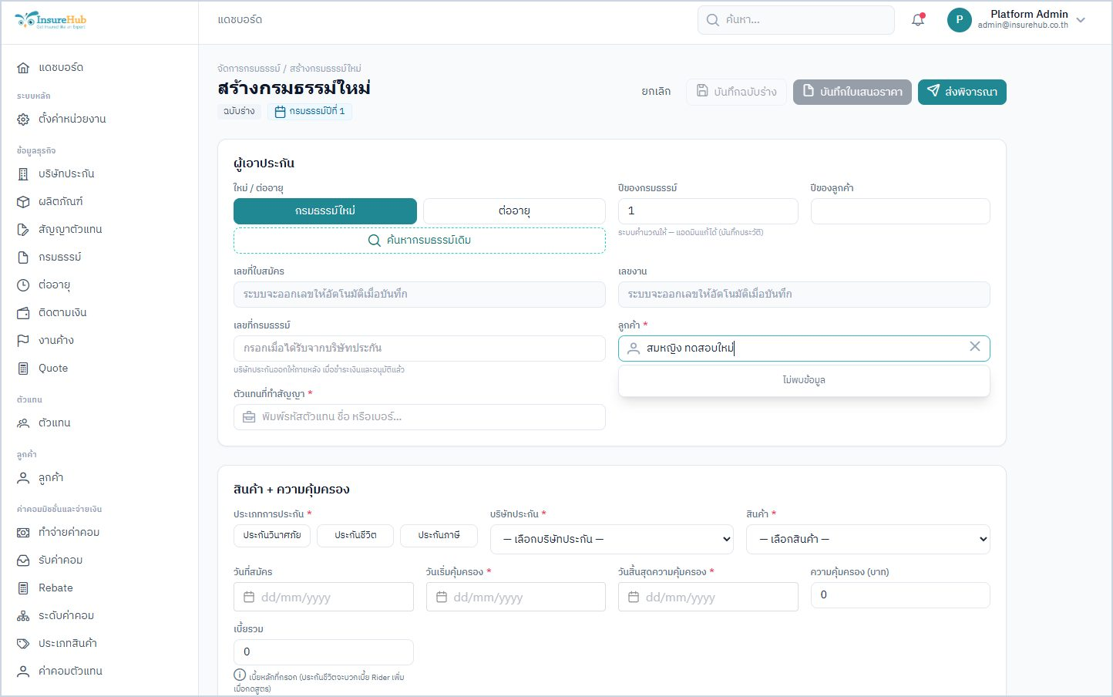
หลังแก้ไข — มีปุ่ม "สร้างลูกค้าใหม่" พร้อมคำที่ค้นหา
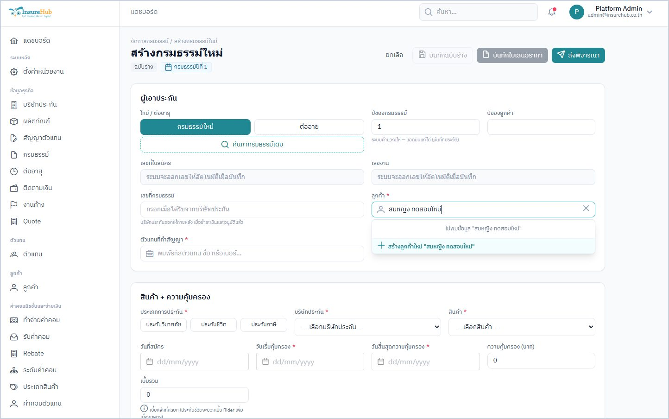
2.1 สร้างลูกค้าและเลือกเข้ากรมธรรม์ทันที
หน้าต่างสร้างลูกค้ากรอกชื่อจากคำค้นไว้ให้ บันทึกแล้วกลับมาที่กรมธรรม์โดยเลือกลูกค้าคนใหม่ไว้แล้ว
หลังแก้ไข — หน้าต่างสร้างลูกค้าที่กรอกชื่อ-นามสกุลไว้ให้
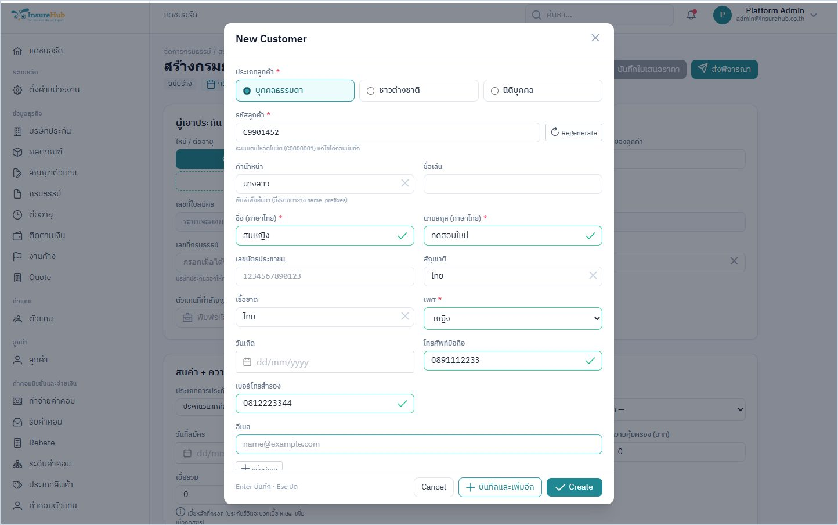
หลังแก้ไข — ลูกค้าคนใหม่ถูกเลือกในกรมธรรม์
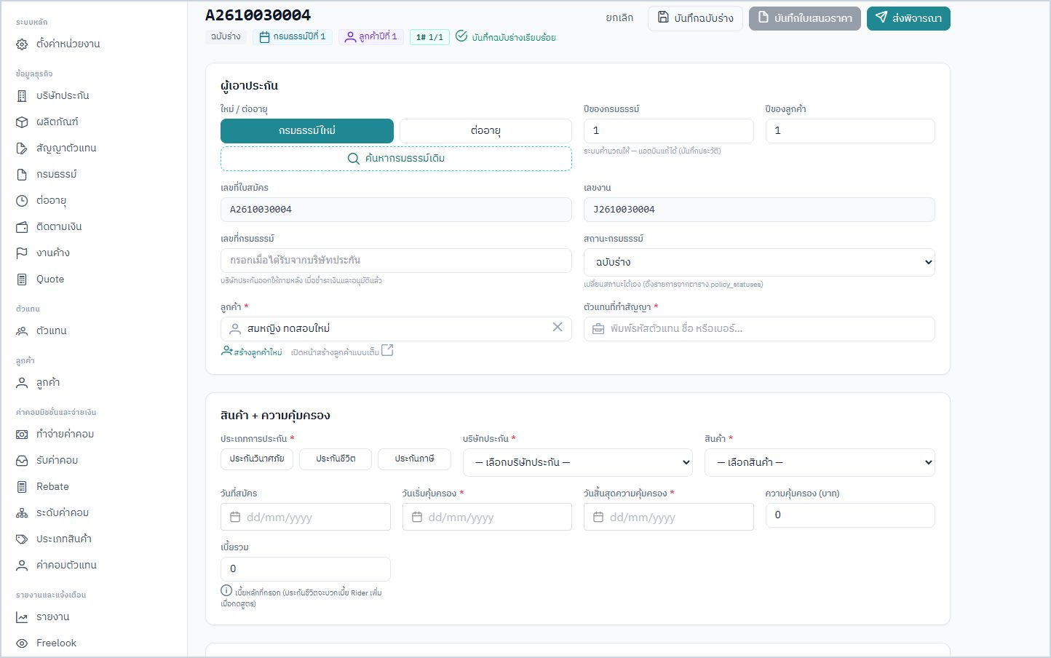
2.2 รายการลูกค้า
เอาคอลัมน์จังหวัดออก เพิ่มเพศ ยอดเบี้ยสะสม และเกรดลูกค้า
ก่อนแก้ไข — แสดงจังหวัด ไม่มีเพศและยอดขาย
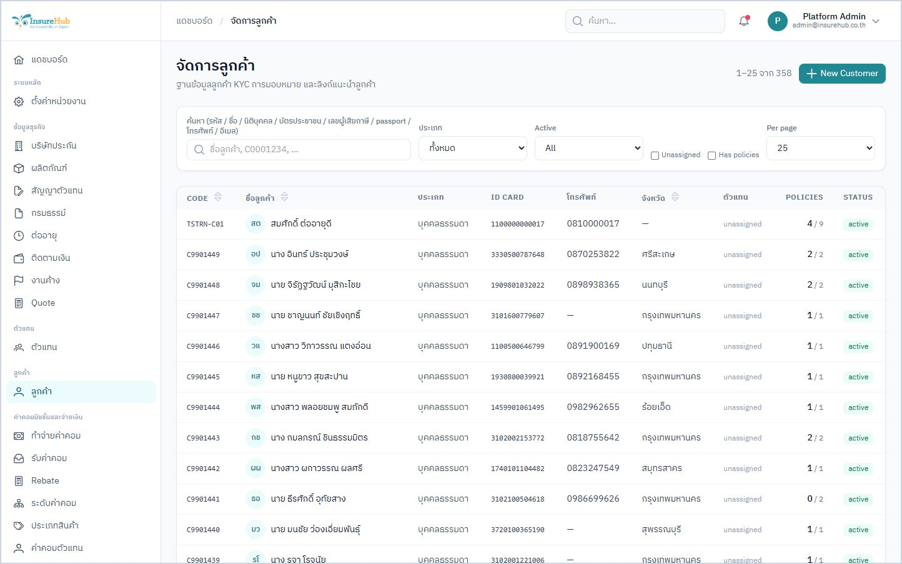
หลังแก้ไข — มีคอลัมน์เพศ ยอดเบี้ยสะสม และเกรด
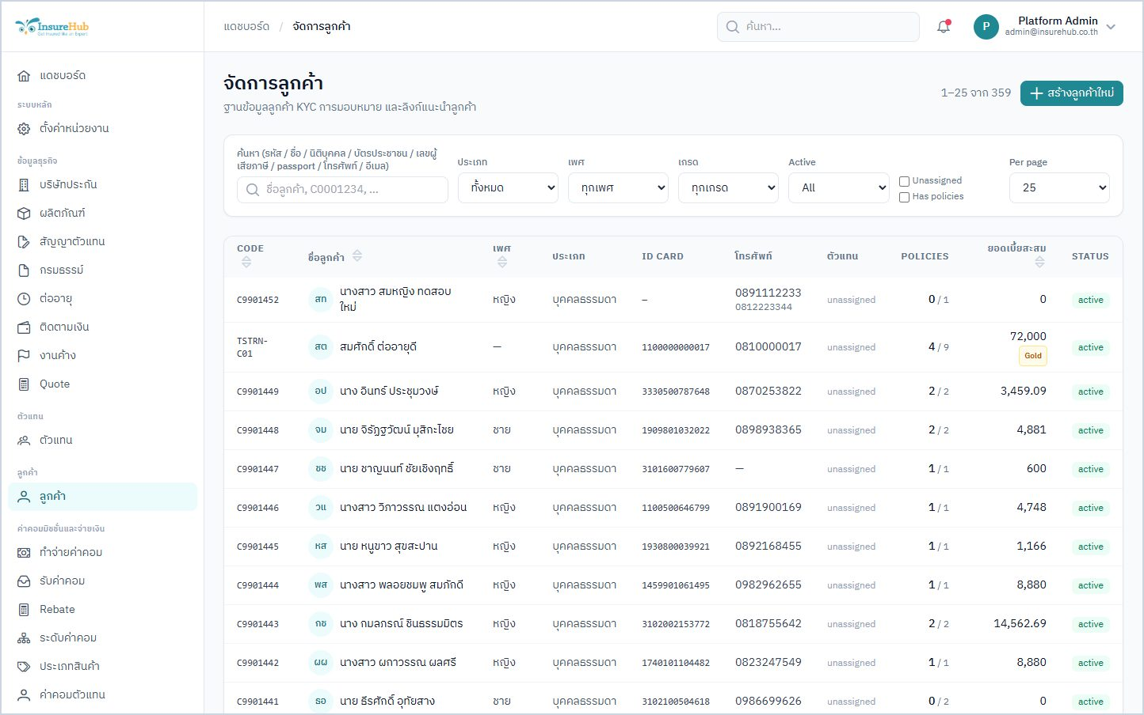
2.2 กรองลูกค้าตามเพศ
หลังแก้ไข — กรองเฉพาะลูกค้าเพศหญิง
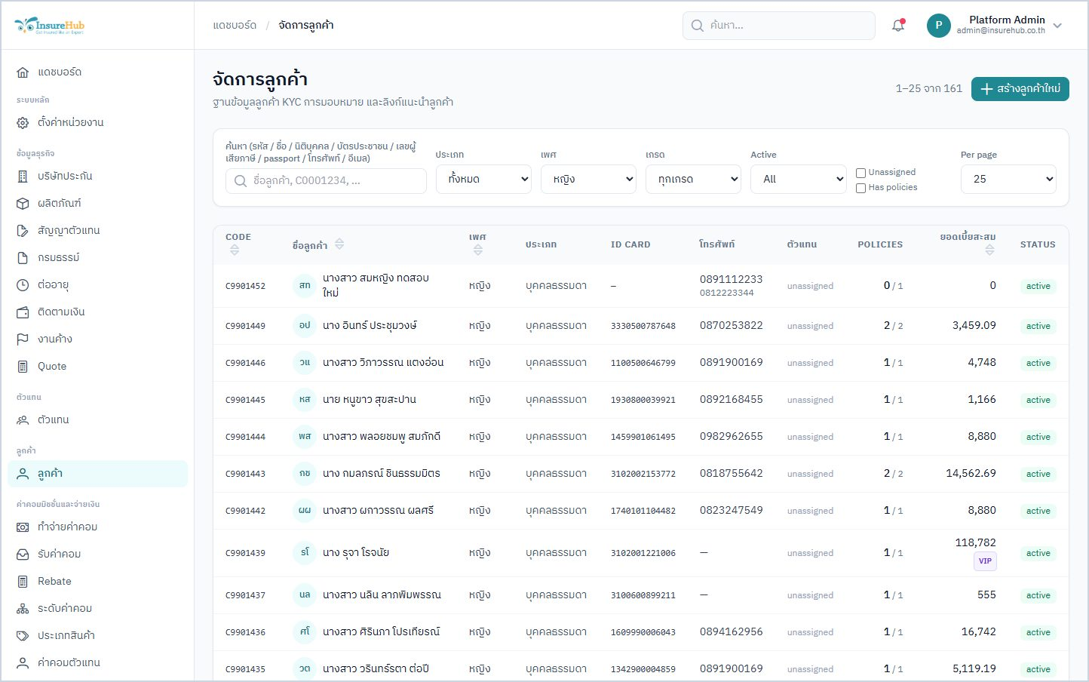
2.3 เบอร์โทรสำรอง
ช่องเบอร์ที่สองรับได้ทั้งเบอร์มือถือและเบอร์บ้าน
ก่อนแก้ไข — ช่อง "โทรศัพท์บ้าน" ไม่รับเบอร์มือถือ
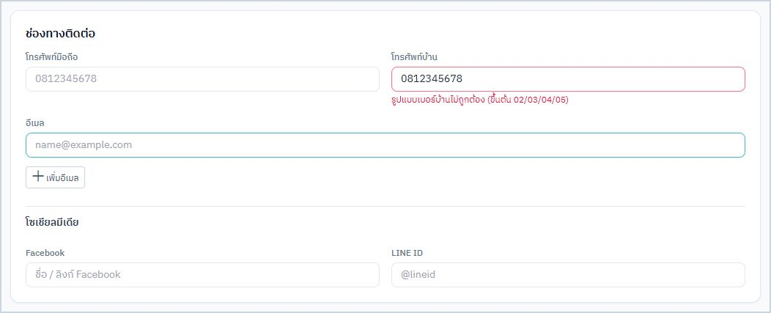
หลังแก้ไข — ช่อง "เบอร์โทรสำรอง" รับเบอร์มือถือได้
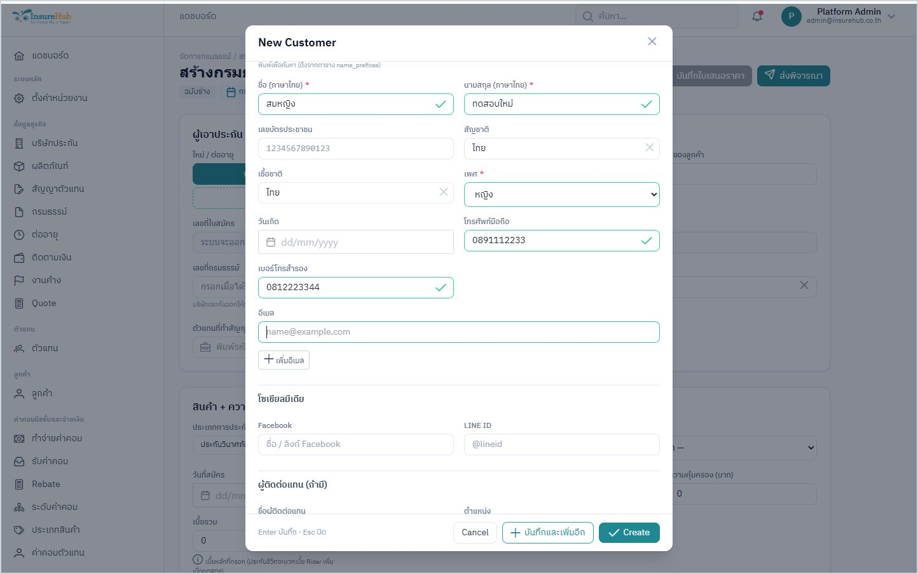
2.3 หน้าสร้างลูกค้าใหม่
ก่อนแก้ไข — หน้าสร้างลูกค้าเปิดไม่ขึ้น

หลังแก้ไข — หน้าสร้างลูกค้าใช้งานได้ พร้อมช่องเบอร์โทรสำรอง
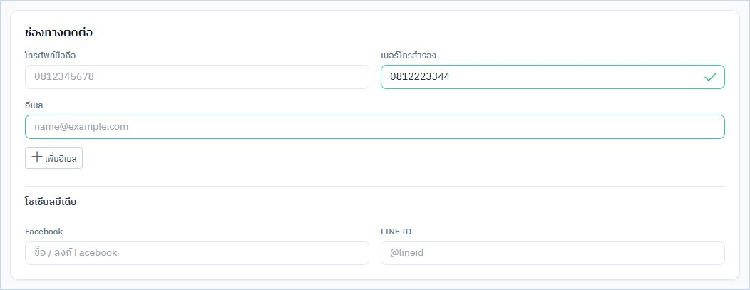
2.4 ส่วนการมอบหมาย
ก่อนแก้ไข — ตัวเลขกรมธรรม์ไม่มีคำอธิบาย วันที่อ่านยาก ไม่มีปุ่มเปลี่ยนผู้ดูแล

หลังแก้ไข — แยกจำนวนกรมธรรม์ตามสถานะ พร้อมปุ่มเปลี่ยนตัวแทนผู้ดูแล
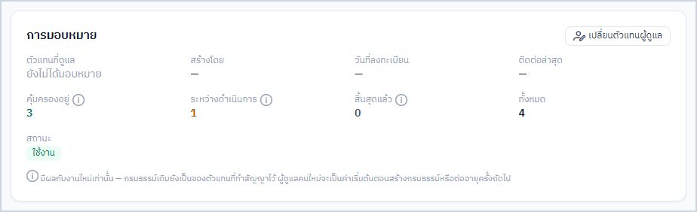
2.4 เปลี่ยนตัวแทนผู้ดูแล
เลือกตัวแทนคนใหม่และระบุเหตุผล ระบบเก็บประวัติไว้ทุกครั้ง
หลังแก้ไข — หน้าต่างเปลี่ยนตัวแทนผู้ดูแล
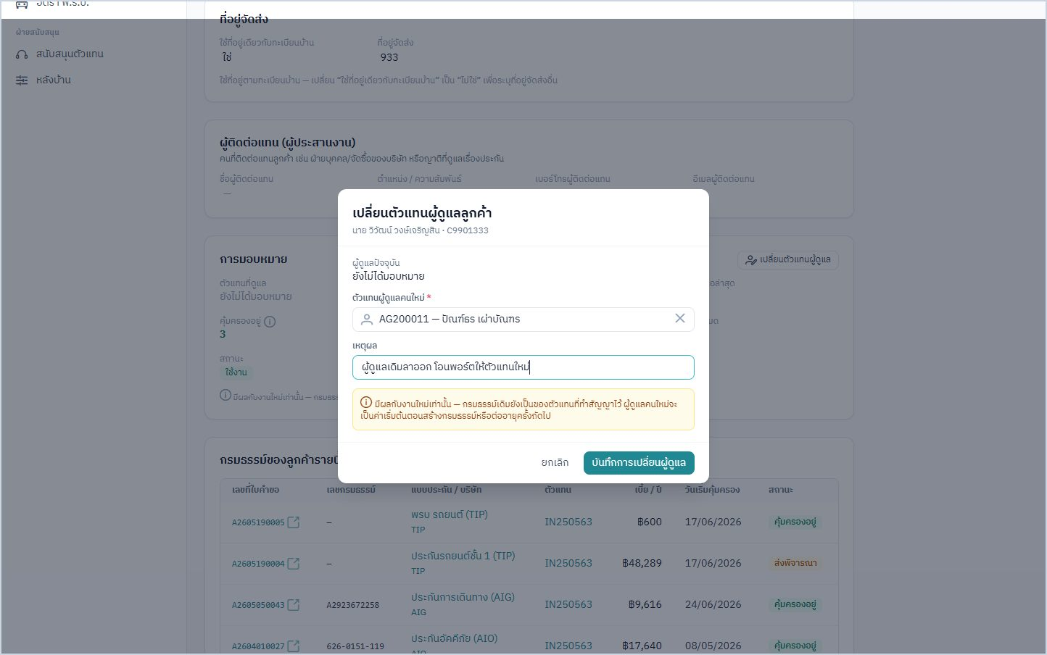
หลังแก้ไข — ข้อมูลหลังเปลี่ยนผู้ดูแล
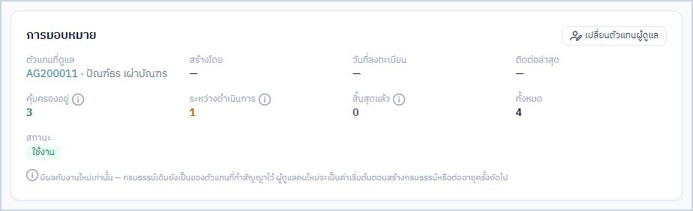
2.4 ประวัติการมอบหมาย
หลังแก้ไข — ประวัติแสดงรหัสและชื่อตัวแทน พร้อมผู้ทำรายการ
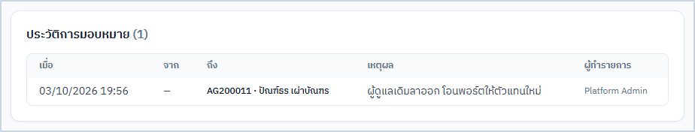
2.5 เปิดหน้าลูกค้าในโหมดดูข้อมูล
ก่อนแก้ไข — คลิกช่องใดก็แก้ได้ และบันทึกทันที
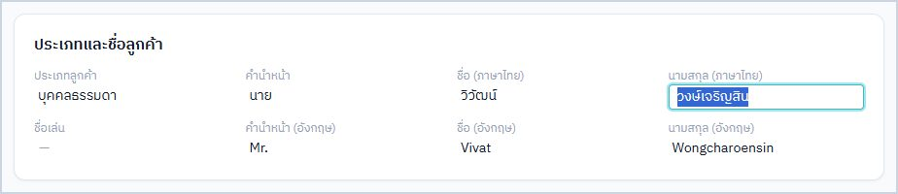
หลังแก้ไข — เปิดมาในโหมดดู ต้องกด "แก้ไข" ก่อนจึงแก้ได้
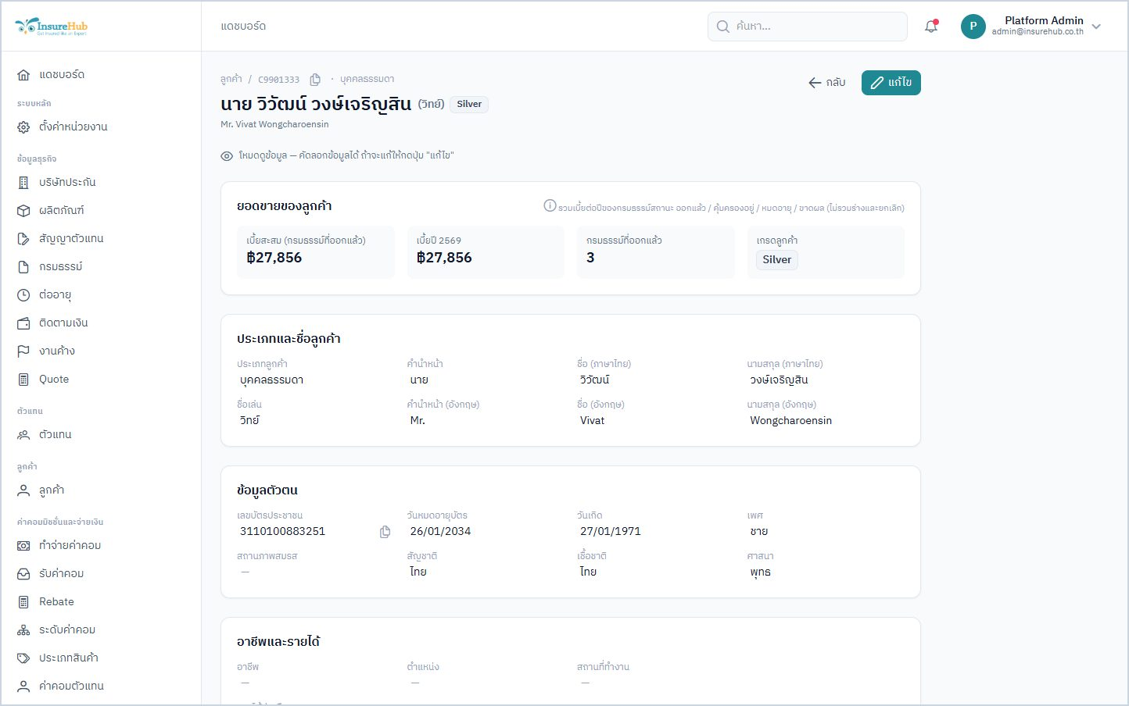
2.5 โหมดแก้ไข
หลังแก้ไข — เมื่อกดแก้ไข ทุกช่องจะเปิดให้กรอก
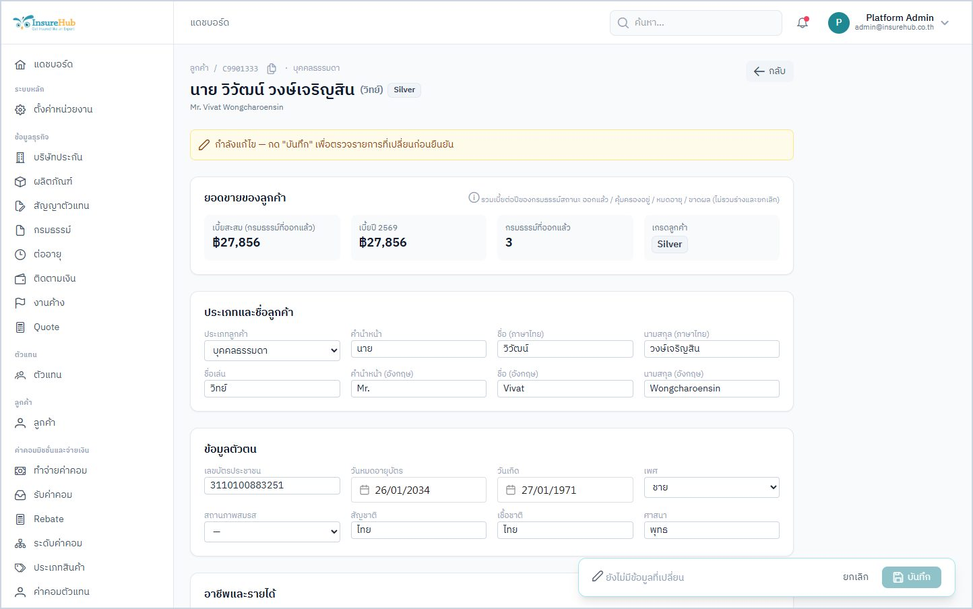
หลังแก้ไข — ช่องวันที่แสดงเป็นวัน/เดือน/ปี
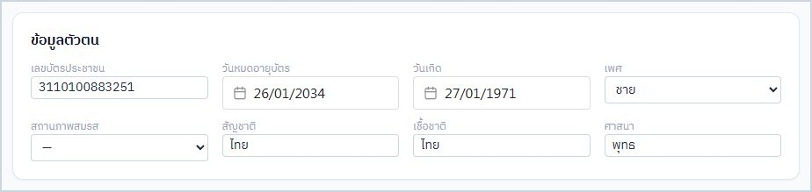
2.5 บันทึกและยืนยันการแก้ไข
หลังแก้ไข — แถบด้านล่างบอกจำนวนช่องที่แก้ไข พร้อมปุ่มบันทึก
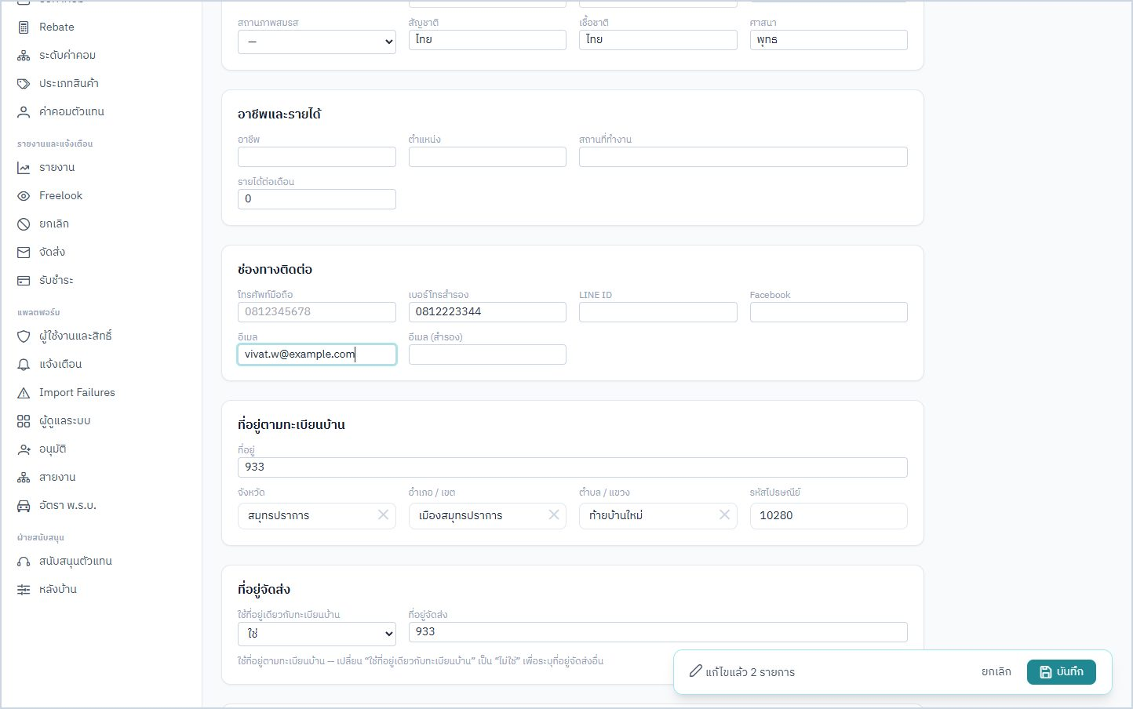
หลังแก้ไข — สรุปค่าเดิมและค่าใหม่ให้ตรวจก่อนยืนยัน
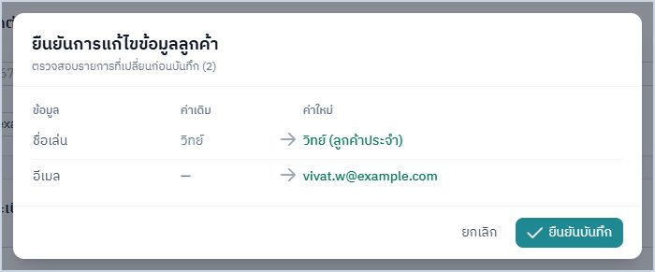
2.5 หลังบันทึก
หลังแก้ไข — บันทึกแล้วกลับสู่โหมดดูข้อมูล
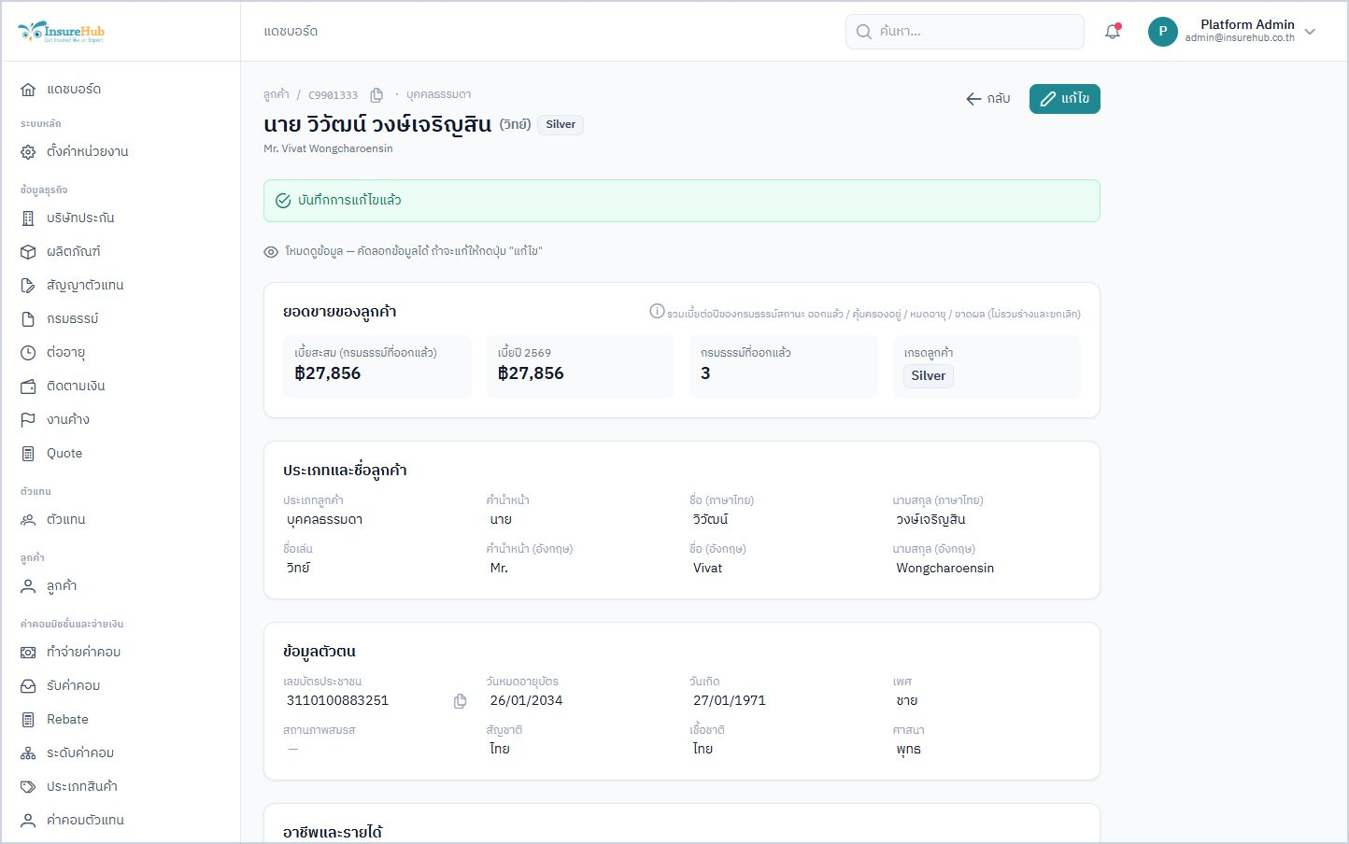
หลังแก้ไข — ปุ่มคัดลอกเลขบัตร เบอร์โทร และอีเมล

2.5 ประวัติการแก้ไข
หลังแก้ไข — บันทึกว่าใครแก้อะไรเมื่อไร โดยปิดบังข้อมูลส่วนบุคคล
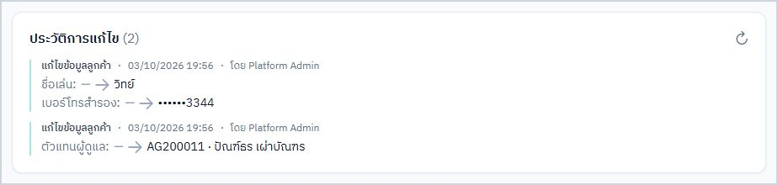
2.6 ยอดขายและเกรดในหน้าลูกค้า
ก่อนแก้ไข — หน้าลูกค้าไม่มียอดขายและเกรด
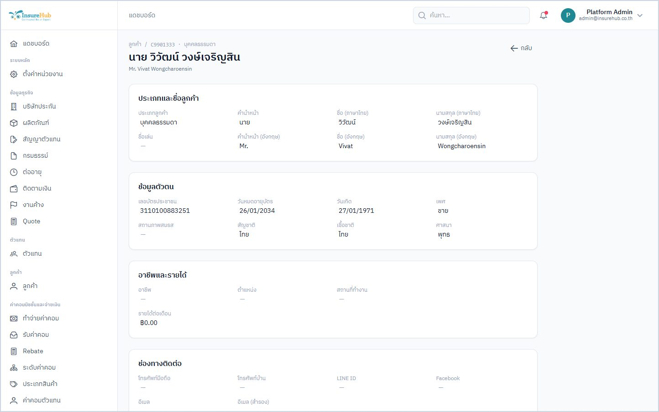
หลังแก้ไข — การ์ดยอดขายของลูกค้า พร้อมเกรด
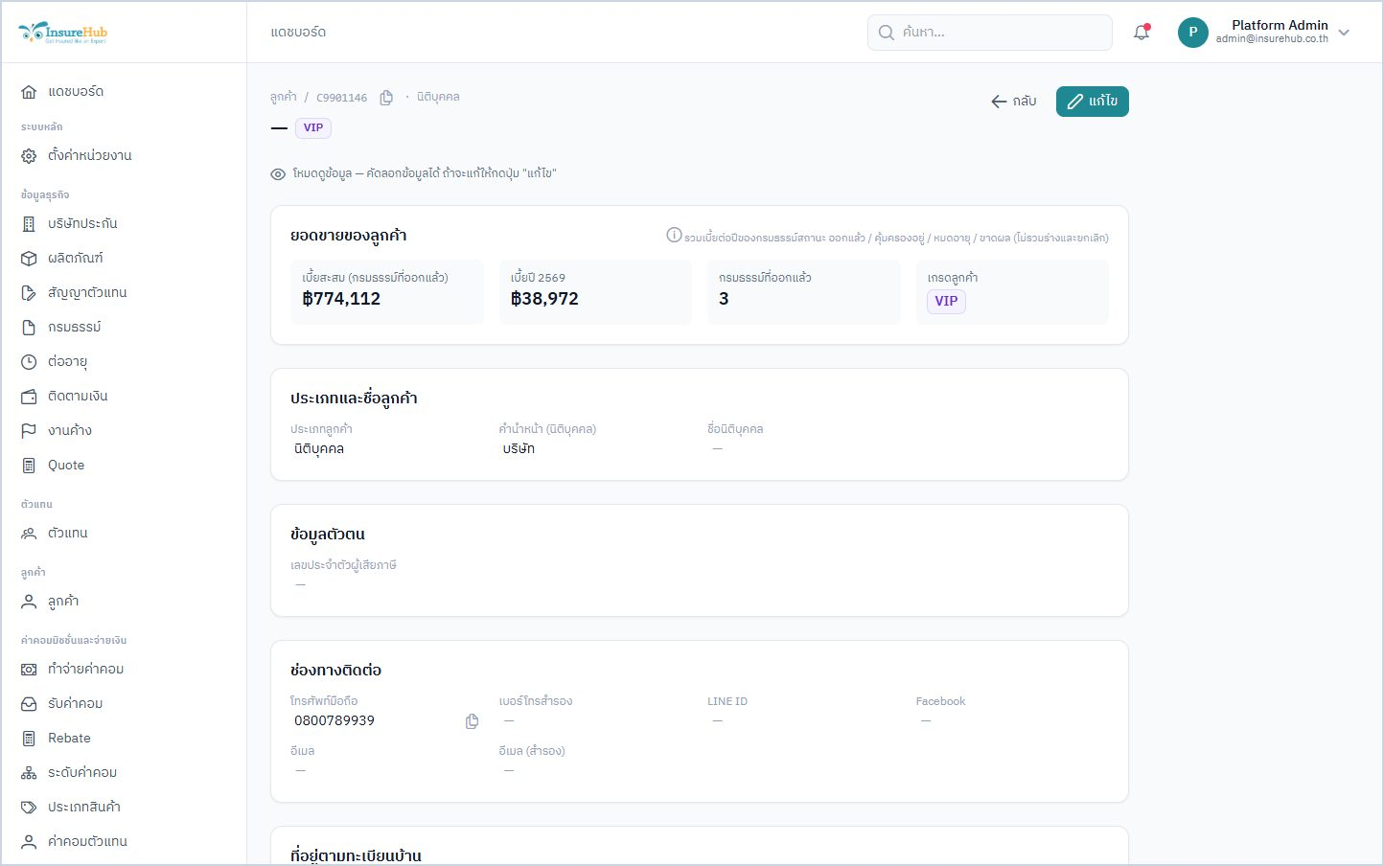
2.6 กรองตามเกรด และตั้งค่าเกณฑ์
หลังแก้ไข — กรองรายการลูกค้าเกรด Gold
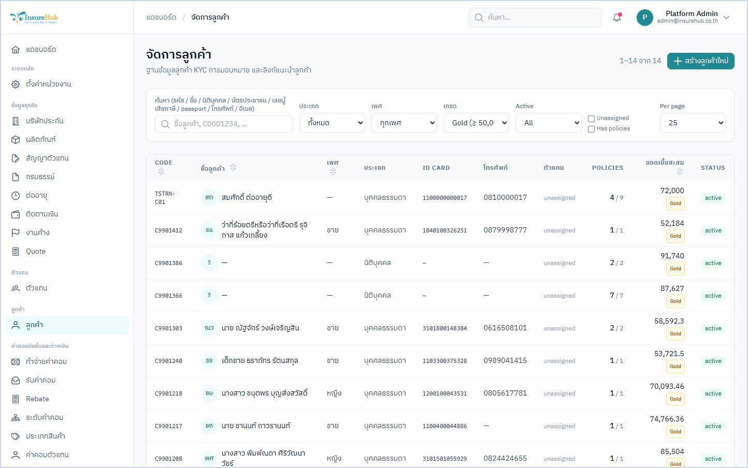
หลังแก้ไข — ตั้งชื่อเกรดและเกณฑ์ในตั้งค่าหน่วยงาน
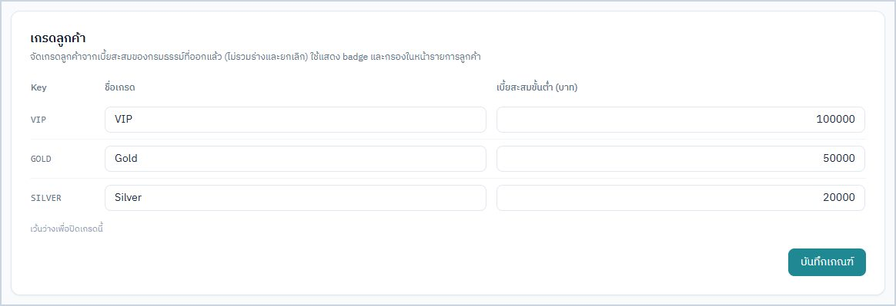

งานที่ 3 — การต่ออายุกรมธรรม์
งานนี้ปรับขั้นตอนการต่ออายุกรมธรรม์ ให้ค้นหากรมธรรม์เดิมจากหน้าสร้างกรมธรรม์ได้ ดึงข้อมูลปีเดิมมาอย่างถูกต้อง บังคับให้ตรวจตัวเลขสำคัญก่อนส่งบริษัทประกัน และป้องกันความผิดพลาดที่พบบ่อย

ปัญหาที่พบก่อนแก้ไข
- หน้าสร้างกรมธรรม์ไม่มีที่ค้นหากรมธรรม์เดิม การต่ออายุเริ่มได้จากคิวต่ออายุทางเดียว
- เบี้ย ทุน ส่วนลด และอัตราค่าคอมถูกลอกจากปีก่อนทั้งหมด โดยไม่มีการเน้นให้ตรวจและไม่มีขั้นยืนยัน
- กรมธรรม์ฉบับเดียวกันต่ออายุซ้ำได้ ทำให้มีร่างต่ออายุ 2 ใบ
- หน้ากรมธรรม์ไม่มีลิงก์ไปปีก่อนหรือปีถัดไป ไม่มีป้ายปีและงวด และกด "ต่ออายุ" ซ้ำได้
- เปิดร่างต่ออายุแล้วพิมพ์แก้อะไรก็ตาม การบันทึกอัตโนมัติทำให้ลิงก์กับกรมธรรม์เดิมหายไป
- คิวต่ออายุแสดง "ต่ออายุแล้ว" แม้ฉบับต่ออายุจะถูกยกเลิกไปแล้ว
- รายการกรมธรรม์ไม่แสดงปีและงวด
- ค่าคอมปีต่ออายุของประกันชีวิตใช้อัตราของปีที่ 1 เสมอ
- ตัวเลขในใบเสนอราคาต่ออายุไม่ถูกนำมาใช้ในร่างต่ออายุ
- บันทึกร่างไม่สำเร็จแต่ไม่มีอะไรแจ้งผู้ใช้

สิ่งที่แก้ไข

3.1 กำหนดว่าช่องใดลอก ล้าง คำนวณใหม่ หรือต้องยืนยัน
กติกาการดึงข้อมูลปีเดิมถูกกำหนดไว้ในที่เดียว และใช้เหมือนกันทุกทางที่เริ่มต่ออายุ
กลุ่ม | ช่องข้อมูล
ลอกจากปีเดิม | ลูกค้า ตัวแทน ผลิตภัณฑ์ บริษัทประกัน รายละเอียดรถและความเสี่ยง รูปแบบและจำนวนงวด สัญญาเพิ่มเติม ผู้รับประโยชน์ หมายเหตุ
ล้างทิ้ง | เลขใบเสนอราคา เลขใบคำขอ เลขกรมธรรม์ วันที่ของรอบเดิม การรับ อนุมัติ และจัดส่ง การยกเลิกและคืนเบี้ย วันครบกำหนดงวดเดิม อัตราค่าคอมของปีเดิม
คำนวณใหม่ | สถานะร่าง ประเภทงานต่ออายุ ลิงก์ไปกรมธรรม์เดิม วันเริ่มคุ้มครอง (เท่ากับวันหมดอายุเดิม) ปีกรมธรรม์และปีลูกค้า อัตราค่าคอมของปีใหม่
ต้องยืนยัน | เบี้ยรวม เบี้ยสุทธิ อากร VAT ทุนประกัน ส่วนลด วันเริ่มและวันสิ้นสุด ทะเบียนรถ

ถ้ามีใบเสนอราคาต่ออายุอยู่แล้ว ระบบจะใช้ตัวเลขจากใบนั้นก่อน

3.2 ปีลูกค้าและปีกรมธรรม์คำนวณโดยระบบ
กรณี | ปีลูกค้า | ปีกรมธรรม์
ต่ออายุผลิตภัณฑ์เดิม | ปีเดิม + 1 | ปีเดิม + 1
ต่ออายุแต่เปลี่ยนผลิตภัณฑ์ (รวมถึงเปลี่ยนบริษัทประกัน) | ปีเดิม + 1 | 1
ลูกค้าใหม่ | 1 | 1
กรมธรรม์ใหม่ของลูกค้าเดิม | นับต่อจากกรมธรรม์แรกของลูกค้า | 1

ระบบคำนวณใหม่ทุกครั้งที่บันทึก และไม่ใช้ค่าที่ผู้ใช้ส่งมาเอง แอดมินเท่านั้นที่แก้ปีเองได้ และระบบจะบันทึกทั้งค่าที่แนะนำและค่าที่แอดมินเลือกไว้ในประวัติ

3.3 ปุ่ม "ค้นหากรมธรรม์เดิม"
ค้นได้ด้วยเลขกรมธรรม์ เลขใบคำขอ ทะเบียนรถ ชื่อ-นามสกุลหรือเลขบัตรของลูกค้า และรหัสตัวแทน โดยแสดงเฉพาะฉบับที่ยังต่ออายุได้ เลือกแล้วระบบเติมข้อมูลในหน้าเดิมโดยไม่ต้องโหลดใหม่ ช่องที่ต้องยืนยันจะเน้นด้วยสีเหลือง และต้องติ๊กยืนยันก่อนจึงจะส่งบริษัทประกันได้

3.4 ป้ายปีและงวด
ป้ายรูปแบบ "1# $2 3/12" หมายถึง ปีกรมธรรม์ที่ 1 สลักหลังครั้งที่ 2 งวดที่ 3 จาก 12 งวด แสดงในรายการกรมธรรม์ หน้ากรมธรรม์ คิวต่ออายุ รายละเอียดต่ออายุ งวดชำระ การติดตามเงิน และรายงานคิวต่ออายุ เมื่อชี้ที่ป้ายจะมีคำอธิบายแต่ละส่วน

3.5 ป้องกันการต่ออายุซ้ำ และลิงก์ระหว่างปี
- ต่ออายุกรมธรรม์ที่มีฉบับต่ออายุอยู่แล้วไม่ได้ ระบบแจ้งพร้อมปุ่มเปิดฉบับที่มีอยู่
- ถ้าฉบับต่ออายุเดิมถูกยกเลิก ถูกปฏิเสธ หรือถูกลบ จึงต่ออายุใหม่ได้
- หน้ากรมธรรม์มีลิงก์ "ต่ออายุจาก" และ "ต่ออายุเป็น" ส่วนปุ่มต่ออายุจะเปลี่ยนเป็น "เปิดฉบับต่ออายุ" เมื่อมีฉบับต่ออายุแล้ว
- คิวต่ออายุแสดง "ต่ออายุแล้ว" เฉพาะเมื่อฉบับต่ออายุยังมีผลอยู่
- แก้ร่างต่ออายุแล้วลิงก์กับปีเดิมไม่หาย รีเฟรชหน้าแล้วไม่เกิดร่างซ้ำ และถ้าบันทึกไม่สำเร็จจะมีข้อความแจ้ง
- ค่าคอมปีต่ออายุใช้อัตราตามปีกรมธรรม์

ข้อตกลงที่ใช้ในการพัฒนา
- เปลี่ยนบริษัทประกันถือเป็นการเปลี่ยนผลิตภัณฑ์ ปีกรมธรรม์เริ่มนับ 1 ใหม่
- เบี้ย ทุน และส่วนลดลอกมาจากปีเดิม (ใช้ใบเสนอราคาก่อนถ้ามี) แต่ต้องติ๊กยืนยันก่อนส่งบริษัท
- แก้ปีเองได้เฉพาะแอดมิน
- รูปแบบป้ายคือ ปี# $สลักหลัง งวด/จำนวนงวด

การทดสอบ
ชุดทดสอบของงานนี้มี 24 กรณี ผ่านทั้งหมด ตัวอย่างเรื่องที่ตรวจ
- ร่างต่ออายุลอก ล้าง และคำนวณช่องต่างๆ ถูกต้อง และการเปิดดูร่างไม่สร้างข้อมูลใหม่
- ใช้ตัวเลขจากใบเสนอราคาก่อน และไม่ใช้ถ้าเอกสารถูกลบไปแล้ว
- ต่ออายุซ้ำไม่ได้ทุกช่องทาง แต่ต่อใหม่ได้เมื่อฉบับเดิมถูกยกเลิก
- ผู้ใช้ทั่วไปส่งค่าปีมาเองไม่มีผล แอดมินแก้ได้และมีประวัติ
- เปลี่ยนบริษัทแล้วปีกรมธรรม์เริ่มที่ 1 ลูกค้าใหม่ได้ 1/1
- ค่าคอมประกันชีวิตปีต่ออายุใช้อัตราของปีที่ถูกต้อง
- คิวต่ออายุกลับสถานะเมื่อฉบับต่ออายุถูกยกเลิก
- ป้ายปีและงวดแสดงถูกต้องในหน้ากรมธรรม์ รายการ และงวดชำระ

ข้อสังเกตและงานที่ควรทำต่อ
- ระบบยังไม่มีช่อง NCB และผู้ขับขี่ ตอนนี้ให้ยืนยันผ่านช่องส่วนลดและรายละเอียดรถไปก่อน
- การบังคับยืนยันเบี้ยทำงานเมื่อกดส่งพิจารณา ถ้าเปลี่ยนสถานะผ่านทางอื่นจะยังไม่ถูกบังคับ
- หน้ารายการติดตามเงินยังไม่มีป้ายปี/งวด (มีเฉพาะหน้ารายละเอียด)
- ข้อมูลที่นำเข้าจากระบบเดิมซึ่งมีการต่ออายุหลายฉบับจากต้นทางเดียวกัน ระบบจะไม่บล็อกย้อนหลัง

ภาพก่อนและหลังการแก้ไข
ปุ่มค้นหากรมธรรม์เดิม
ก่อนแก้ไข — หน้าสร้างกรมธรรม์ไม่มีที่ค้นหากรมธรรม์เดิม
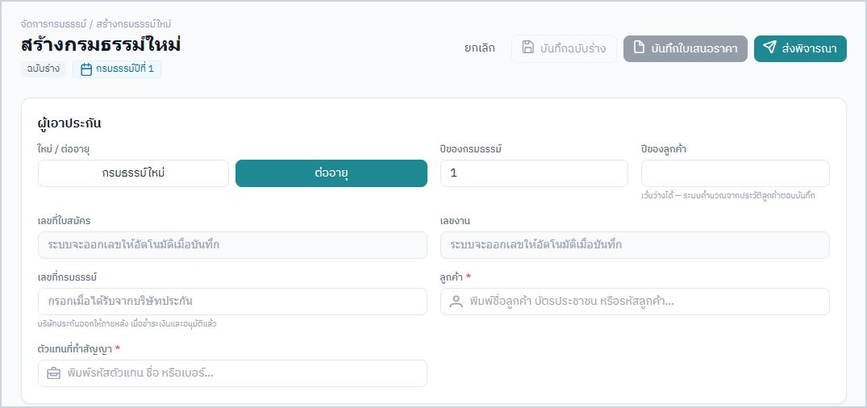
หลังแก้ไข — มีปุ่ม "ค้นหากรมธรรม์เดิม" ในส่วนแรกของหน้า
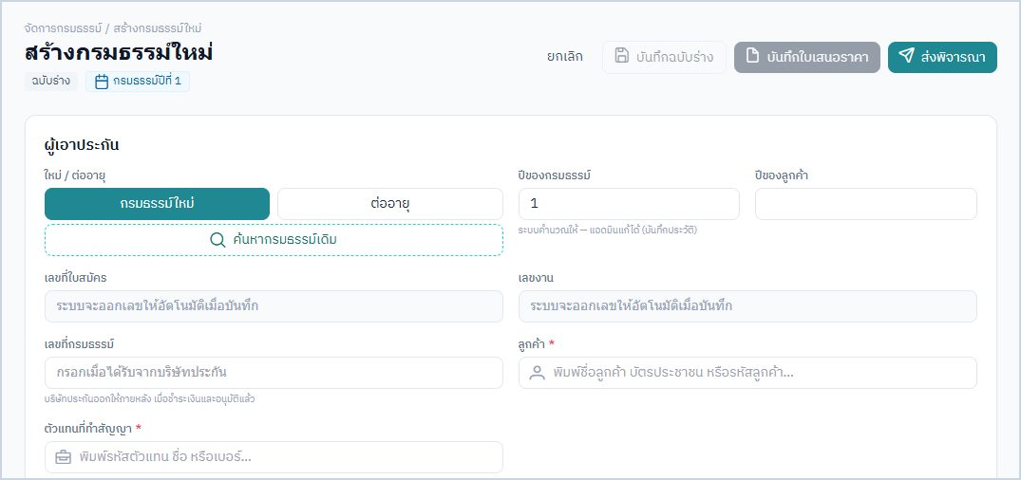
ค้นหา เลือก และเติมข้อมูล
ค้นหาได้หลายแบบ เลือกแล้วระบบเติมข้อมูลปีเดิมและเน้นช่องที่ต้องตรวจ
หลังแก้ไข — หน้าต่างค้นหากรมธรรม์เดิม
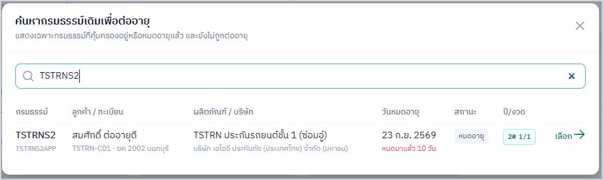
หลังแก้ไข — ข้อมูลถูกเติมให้ ช่องที่ต้องยืนยันเน้นสีเหลือง
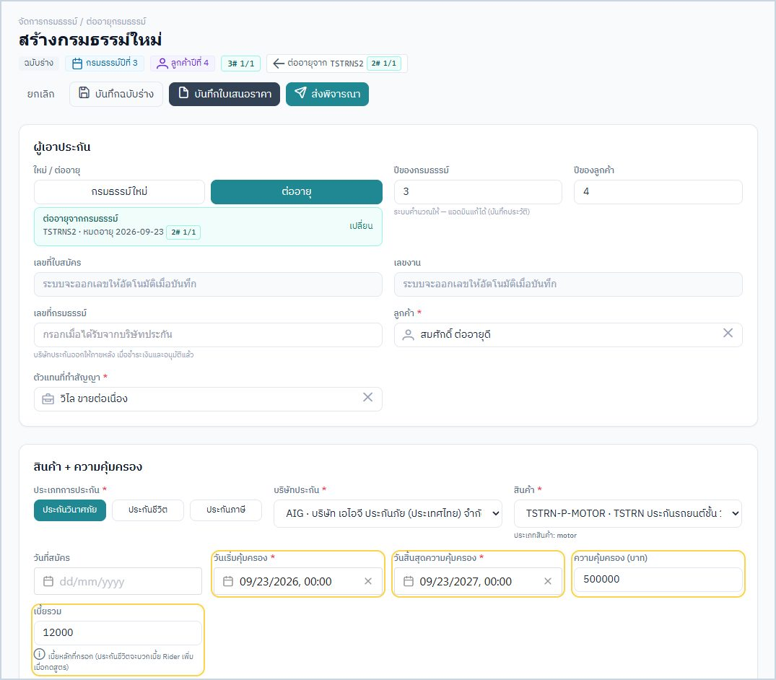
เบี้ยปีต่ออายุต้องยืนยัน
ก่อนแก้ไข — ตัวเลขถูกลอกมาทั้งหมด ไม่มีขั้นยืนยัน
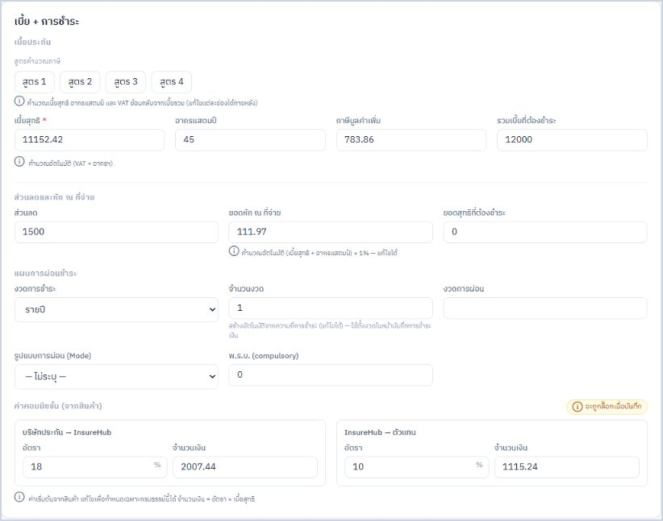
หลังแก้ไข — ช่องตัวเลขสำคัญเน้นสีเหลือง พร้อมกล่องให้ติ๊กยืนยัน
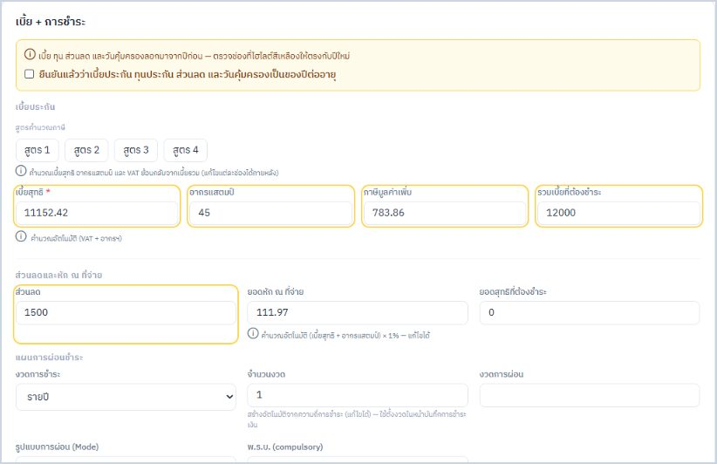
ยืนยันตัวเลขแล้ว
หลังแก้ไข — ติ๊กยืนยันแล้ว จึงส่งบริษัทประกันได้
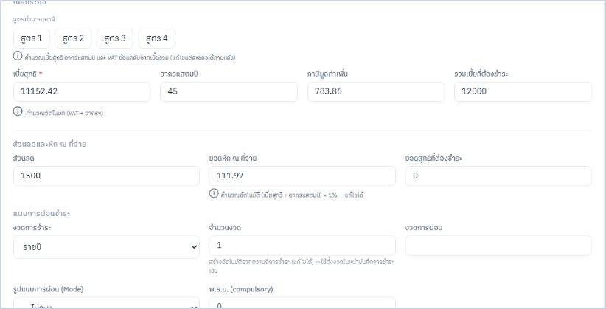
ป้องกันการต่ออายุซ้ำ
ก่อนแก้ไข — กรมธรรม์เดียวกันมีร่างต่ออายุ 2 ใบ
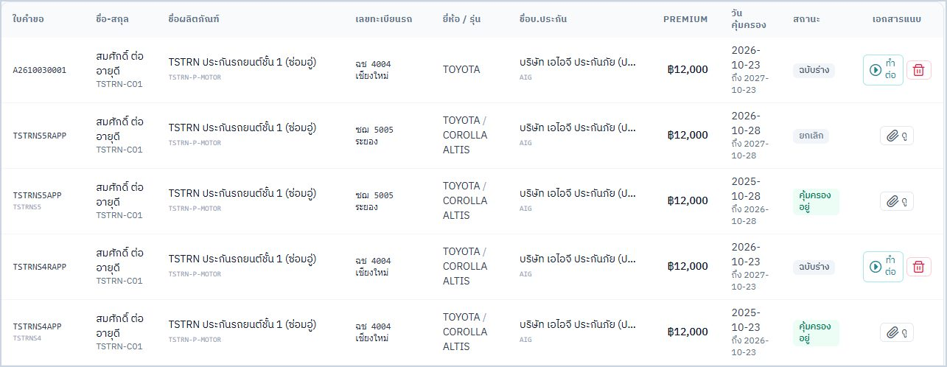
หลังแก้ไข — ระบบแจ้งว่ามีฉบับต่ออายุแล้ว พร้อมปุ่มเปิดฉบับนั้น
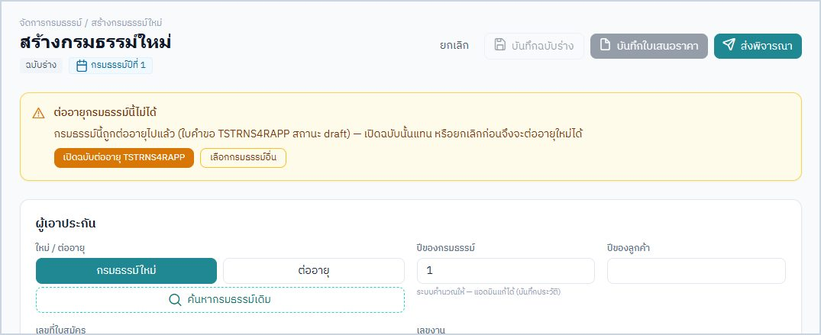
หน้ากรมธรรม์
ก่อนแก้ไข — ไม่มีลิงก์ปีก่อน/ปีถัดไป และไม่มีป้ายปี/งวด
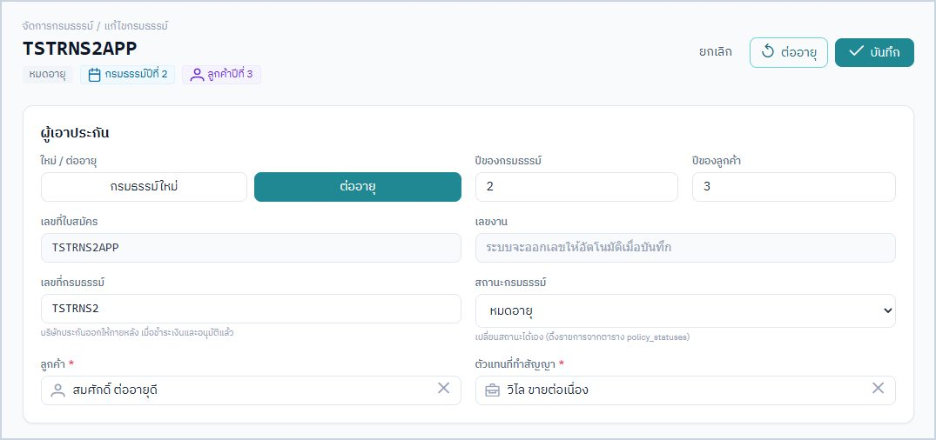
หลังแก้ไข — มีป้ายปี/งวด และลิงก์ "ต่ออายุจาก / ต่ออายุเป็น"
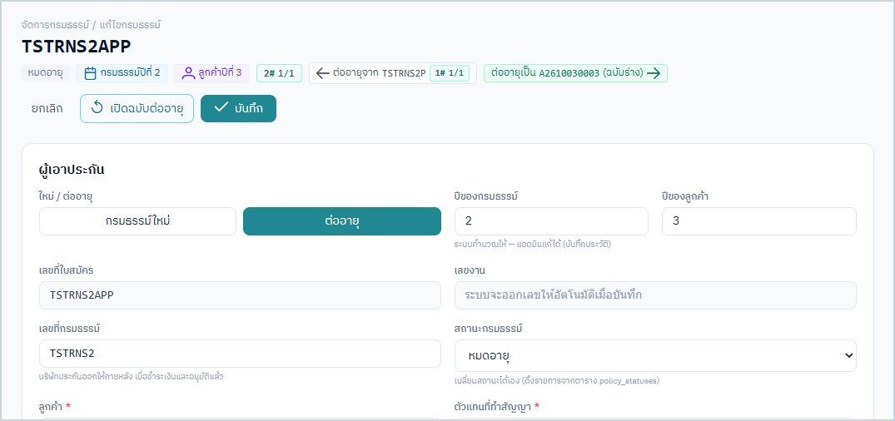
คิวต่ออายุ
ก่อนแก้ไข — แสดง "ต่ออายุแล้ว" ทั้งที่ฉบับต่ออายุถูกยกเลิก
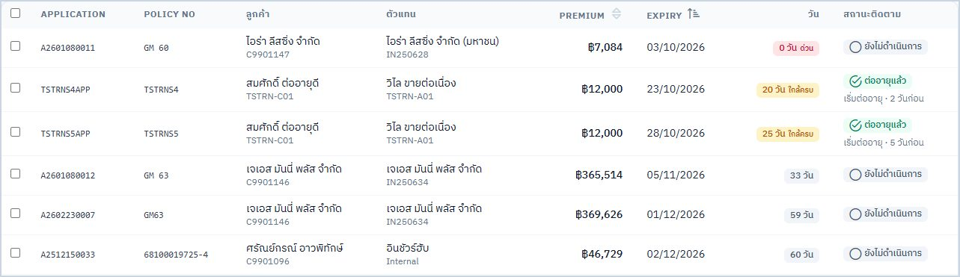
หลังแก้ไข — สถานะตรงกับความเป็นจริง
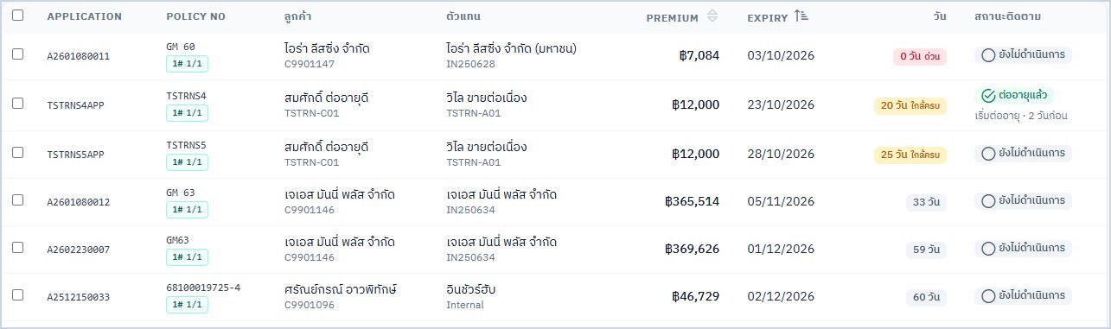
รายการกรมธรรม์
ก่อนแก้ไข — รายการไม่มีปีและงวด
หลังแก้ไข — ทุกแถวมีป้ายปี/งวด
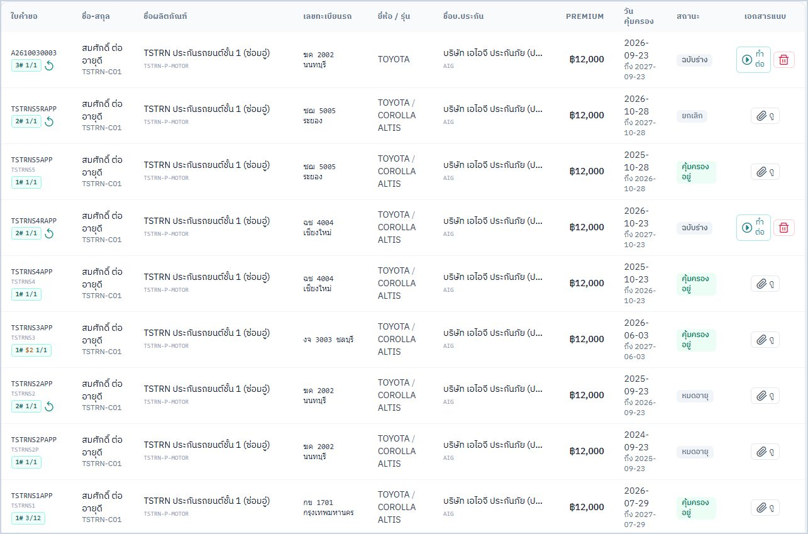

งานที่ 4 — สลักหลังกรมธรรม์
ความต้องการของงานนี้คือ ถ้ากรมธรรม์มีการสลักหลัง ช่องที่บอกปีจะต้องแสดงเป็น $1 $2 $3 ไปเรื่อยๆ ตามลำดับครั้งที่สลักหลัง และต้องมีประวัติที่ตรงกับป้ายนั้นเสมอ

ปัญหาที่พบก่อนแก้ไข
- ป้ายหัวกรมธรรม์บอกว่าสลักหลังครั้งที่ 2 แต่ส่วน "สลักหลัง" กลับบอกว่ายังไม่มีรายการ เพราะส่วนนั้นแสดงเฉพาะประเภทเบี้ยเพิ่ม
- ฟอร์มสลักหลังทำได้แค่ "เบี้ยเพิ่ม" และไม่บอกว่าเป็นครั้งที่เท่าไร
- เมื่อลบรายการสลักหลัง เลขครั้งเลื่อนตาม รายการที่เคยเป็นครั้งที่ 2 กลายเป็นครั้งที่ 1 และรายการที่ลบหายไปจากประวัติ
ระหว่างแก้ไขพบปัญหาอื่นเพิ่ม และแก้ไปพร้อมกันแล้ว ได้แก่
- ถ้าบันทึกสลักหลังพร้อมกันสองคน อาจได้เลขครั้งซ้ำกัน
- ข้อผิดพลาดที่ระบบตรวจพบไม่แสดงในหน้าต่างสลักหลัง
- ช่องวันที่ในหน้าต่างสลักหลังแสดงไม่เหมือนส่วนอื่นของระบบ ตอนนี้เป็นวัน/เดือน/ปีเหมือนกันทั้งหมด

สิ่งที่แก้ไข

4.1 เลขลำดับสลักหลังแบบถาวร
ทุกครั้งที่บันทึกสลักหลังจะได้เลขถัดไปและเก็บไว้ถาวร ระบบป้องกันเลขซ้ำแม้บันทึกพร้อมกัน รายการที่มีอยู่เดิมได้รับเลขตามลำดับเวลา
การลบจริงถูกยกเลิก เปลี่ยนเป็น "ยกเลิกรายการ" ซึ่งต้องระบุเหตุผล แถวที่ยกเลิกยังอยู่ในประวัติแบบขีดฆ่า และเลขนั้นจะไม่ถูกนำกลับมาใช้ ครั้งถัดไปได้เลขใหม่เสมอ ถ้ายกเลิกรายการเบี้ยเพิ่ม เบี้ยของกรมธรรม์จะกลับไปตามรายการเบี้ยเพิ่มล่าสุดที่ยังใช้อยู่

4.2 ป้ายและประวัติเรียงลำดับ
- ป้ายใช้เลขล่าสุดที่ยังไม่ถูกยกเลิก และแสดงตรงกันทุกจุด ได้แก่ หัวกรมธรรม์ รายการกรมธรรม์ งวดชำระ การชำระเงิน การติดตามเงิน และคิวต่ออายุ
- ตารางประวัติแสดงทุกประเภทเรียง $1 ถึง $n พร้อมประเภท ผู้บันทึก และสถานะยกเลิก
- หน้าต่างบันทึกแสดง "$n · สลักหลังครั้งที่ n" และเลือกประเภทได้ 5 แบบ คือ เบี้ยเพิ่ม เปลี่ยนความคุ้มครอง เปลี่ยนวันที่คุ้มครอง ยกเลิกและออกใหม่ และแก้ไขข้อมูลอื่น
- ประเภทที่ไม่ใช่เบี้ยเพิ่มกรอกวันที่มีผล เหตุผล และรายละเอียด

ข้อตกลงที่ใช้ในการพัฒนา
- สลักหลังทุกประเภทนับเลขครั้ง
- ต่ออายุแล้วเริ่มนับใหม่ ปีใหม่เริ่มที่ $1
- ไม่ลบจริง ใช้การยกเลิกพร้อมเหตุผลแทน และเลขไม่ถูกใช้ซ้ำ
- ประเภทอื่นนอกจากเบี้ยเพิ่มบันทึกเป็นประวัติ ไม่เปลี่ยนเบี้ย
- การแก้ไขและยกเลิกรายการต้องมีสิทธิ์ "แก้ไขกรมธรรม์"

การทดสอบ
ชุดทดสอบของงานนี้มี 8 กรณี ผ่านทั้งหมด ครอบคลุมการได้เลขต่อเนื่องทุกประเภท การยกเลิกแล้วป้ายย้อนกลับ การยกเลิกเบี้ยเพิ่มแล้วเบี้ยกลับเป็นค่าก่อนหน้า การตรวจสิทธิ์ การห้ามบันทึกบนร่าง และการเริ่มนับใหม่เมื่อต่ออายุ
ทดลองใช้บนหน้าจอกับกรมธรรม์ทดสอบ: บันทึก $1 เบี้ยเพิ่ม → บันทึก "แก้ไขข้อมูลอื่น" ได้ $2 → เบี้ยเพิ่มจาก 10,200 เป็น 11,000 ได้ $3 → ยกเลิก $3 ป้ายกลับเป็น $2 และเบี้ยกลับเป็น 10,200 → บันทึกครั้งใหม่ได้ $4 และหน้ารายการแสดง "1# $4 1/1"

ข้อสังเกตและงานที่ควรทำต่อ
- ป้ายของแต่ละงวดอ้างอิงวันที่บันทึกสลักหลัง ยังไม่ใช่วันที่สลักหลังมีผล
- ประเภทเปลี่ยนวันที่และเปลี่ยนความคุ้มครองบันทึกเป็นประวัติอย่างเดียว ยังไม่แก้ข้อมูลกรมธรรม์ให้อัตโนมัติ ตามที่ตกลงกันไว้
- ยังไม่มีการแนบไฟล์เอกสารสลักหลังแยกตามรายการ

ภาพก่อนและหลังการแก้ไข
ประวัติสลักหลังไม่ตรงกับป้าย
ก่อนแก้ไข — ป้ายหัวกรมธรรม์บอกสลักหลังครั้งที่ 2
ก่อนแก้ไข — แต่ส่วนสลักหลังบอกว่ายังไม่มีรายการ

หลังแก้ไข — ประวัติแสดงครบทุกประเภท ตรงกับป้าย
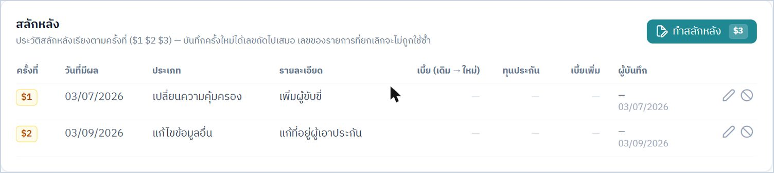
หน้าต่างบันทึกสลักหลัง
ก่อนแก้ไข — ทำได้แค่เบี้ยเพิ่ม ไม่บอกว่าเป็นครั้งที่เท่าไร
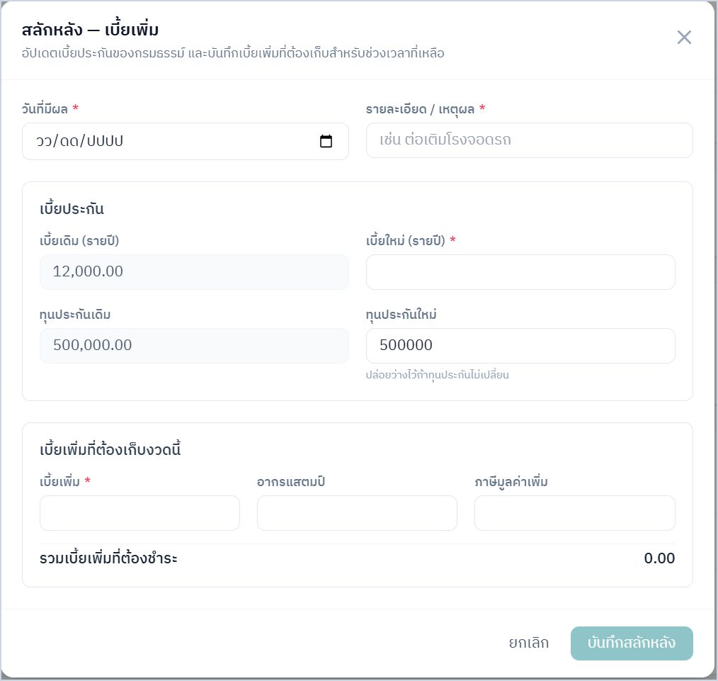
หลังแก้ไข — เลือกประเภทได้ และบอกว่าเป็นครั้งที่เท่าไร
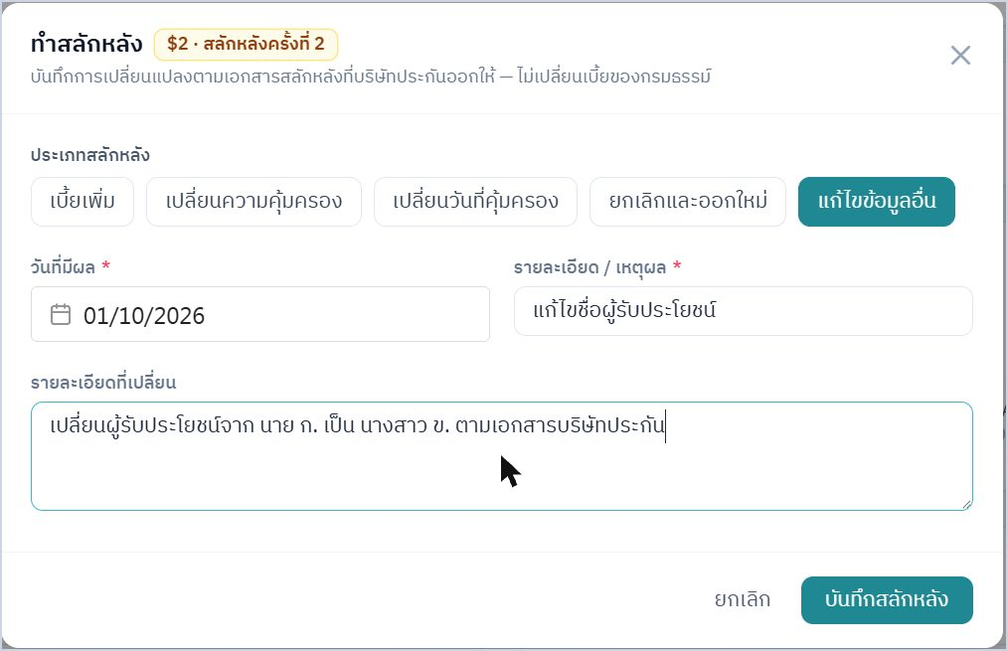
ประวัติเรียงลำดับ
ก่อนแก้ไข — ไม่มีเลขครั้งและไม่มีผู้บันทึก
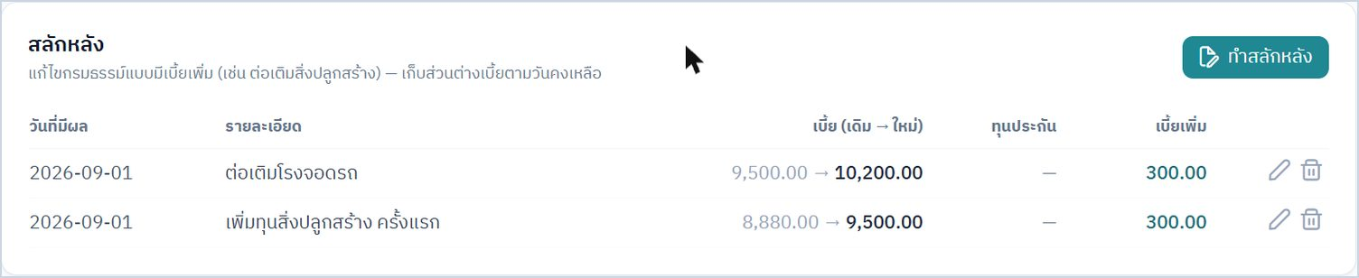
หลังแก้ไข — เรียง $1 $2 $3 พร้อมประเภทและผู้บันทึก
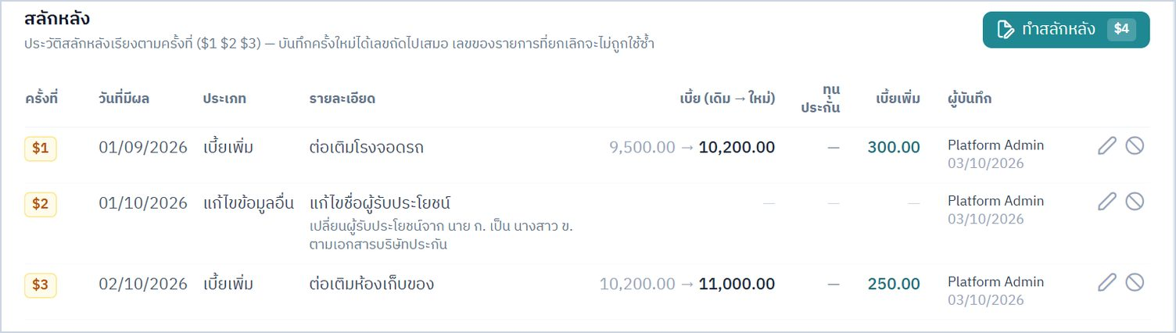
ปัญหาเดิม: ลบแล้วเลขเลื่อน
ตัวอย่างจากระบบเดิม เมื่อลบสลักหลังครั้งแรก เลขครั้งเลื่อนลงและรายการหายไปจากประวัติ
ก่อนแก้ไข — ก่อนลบ ป้ายแสดงครั้งที่ 2
ก่อนแก้ไข — หลังลบ ป้ายเลื่อนเป็นครั้งที่ 1
ก่อนแก้ไข — รายการที่ลบหายไปจากประวัติ
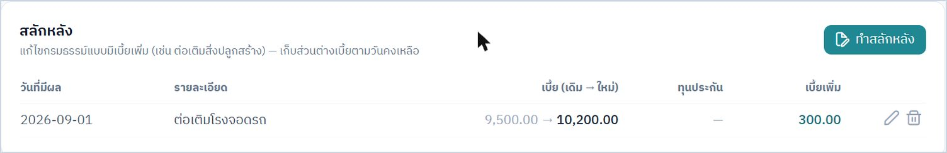
ยกเลิกรายการแทนการลบ
หลังแก้ไข — ยกเลิกรายการต้องระบุเหตุผล
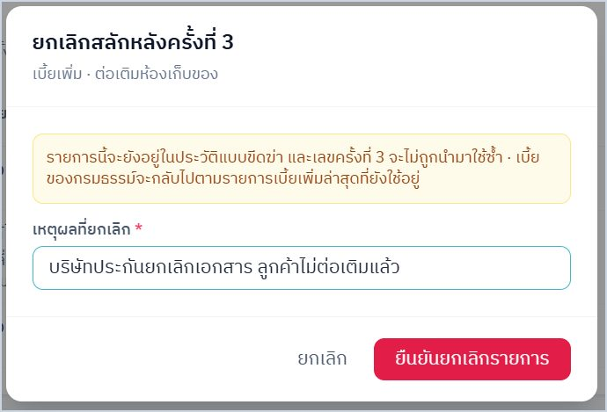
หลังแก้ไข — รายการที่ยกเลิกยังอยู่แบบขีดฆ่า ครั้งถัดไปได้เลข 4
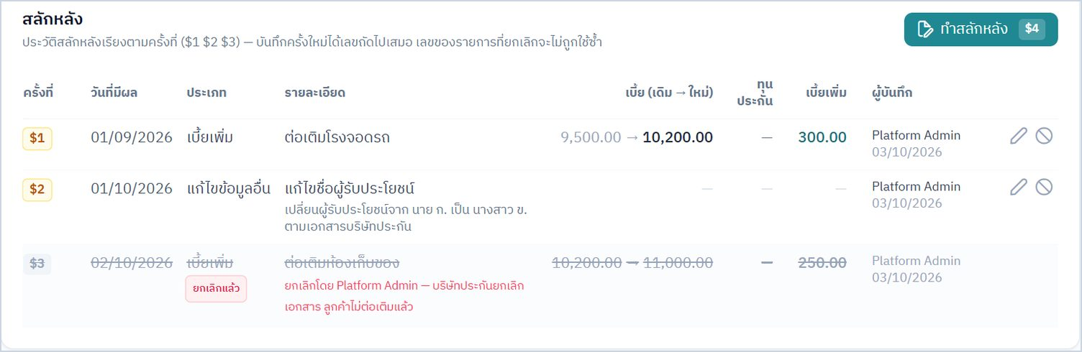
ป้ายหลังยกเลิกรายการ
หลังแก้ไข — ยกเลิก $3 แล้วป้ายกลับเป็น $2
หลังแก้ไข — หน้ารายการกรมธรรม์แสดงเลขล่าสุดที่ยังใช้อยู่

งานที่ 5 — คิวต่ออายุ
งานนี้ปรับหน้าคิวต่ออายุและหน้ารายละเอียดต่ออายุตามที่ฝ่ายปฏิบัติการขอ ได้แก่ กรองตามรหัสตัวแทนและหมวดผลิตภัณฑ์ แสดงชื่อผลิตภัณฑ์ใต้ทะเบียนรถ ดูรายละเอียดกรมธรรม์ปีที่แล้ว แนบใบเตือนจากบริษัทแล้วออกใบเตือนแบบ InsureHub และบันทึกผลการติดตามลูกค้า

ปัญหาที่พบก่อนแก้ไข
- ตัวกรองประเภทผลิตภัณฑ์ไม่ตรงกับหมวดสินค้าจริง เลือก Motor ได้ 169 แถวที่มีอัคคีภัยและเบ็ดเตล็ดปนอยู่ ส่วน Non-Motor, PA และ Rider ได้ 0 แถว
- ตาราง บอร์ด ไฟล์ส่งออก และรายงาน PDF ไม่แสดงชื่อสินค้าและทะเบียนรถ รายงาน PDF ไม่กรองตามตัวแทน และส่งออกได้ไม่เกิน 500 แถว
- หน้ารายละเอียดต่ออายุมีข้อมูลกรมธรรม์เดิมน้อยมาก และไม่มีการเทียบกับใบเตือน
- บันทึกการติดต่อเป็นข้อความสั้นๆ ไม่มีผลการติดต่อและวันนัด ส่วน "ลูกค้าปฏิเสธ" กดแล้วย้อนกลับไม่ได้
- ฟอร์มเตรียมใบเตือนแสดงทุนประกันเป็น 0 ใบเตือนมีหัวเป็น "ใบเสนอราคา" ข้อมูลบริษัทเป็นค่าตัวอย่าง ไม่แยกเบี้ยสุทธิ อากร และ VAT ไม่มีวันครบกำหนดและช่องทางชำระเงิน และเลขที่เอกสารไม่ถูกเก็บไว้
ระหว่างแก้ไขพบปัญหาอื่นเพิ่ม และแก้ไปพร้อมกันแล้ว ได้แก่
- แท็บข้อมูลหน่วยงานในตั้งค่าไม่ได้บันทึกจริง
- วันที่และเวลาบางจุดแสดงผิดไป 1 วันในช่วงเที่ยงคืนถึง 7 โมงเช้า (แก้ทั้งหน้าต่ออายุและหน้าลูกค้า)
- ใบเตือนล้นเป็น 2 หน้า ตอนนี้พอดี 1 หน้า

สิ่งที่แก้ไข

5.1 กรองตามหมวดผลิตภัณฑ์
- ตัวกรองเป็นแบบหมวดผลิตภัณฑ์ → หมวดย่อย ตามตารางหมวดสินค้ากลาง และมีตัวเลือก "ยังไม่ระบุหมวดย่อย"
- หน้าผลิตภัณฑ์มีแถบแจ้งสินค้าที่ยังไม่ผูกหมวดย่อย (400 จาก 895 รายการ) พร้อมปุ่มกรองเฉพาะรายการเหล่านั้น
- ตัวกรองตัวแทนมีผลกับรายงาน PDF ด้วย และแสดงชื่อตัวแทนแทนรหัสภายใน

5.2 ชื่อผลิตภัณฑ์ใต้ทะเบียน
คอลัมน์ "ทะเบียน / ผลิตภัณฑ์" แสดงทะเบียนตัวหนาและชื่อสินค้าสีเทาด้านล่าง ถ้าไม่มีทะเบียนจะแสดงชื่อสินค้าและหมวดย่อย ใช้รูปแบบเดียวกันทั้งตาราง บอร์ด ไฟล์ส่งออก และรายงาน PDF และการส่งออกได้ครบทุกแถว

5.3 ข้อมูลกรมธรรม์ปีที่แล้ว และการเทียบกับใบเตือน
- การ์ด "กรมธรรม์เดิม" แสดงบริษัท สินค้าและหมวด ทะเบียนและรายละเอียดรถ ระยะเวลา ทุน การชำระ เบี้ยสุทธิ อากร VAT เบี้ยรวม ส่วนลด ประวัติสลักหลัง และไฟล์กรมธรรม์
- การ์ด "เทียบกับใบเตือนต่ออายุ" เทียบปีนี้กับใบเตือนพร้อมส่วนต่างและร้อยละ เบี้ยที่เพิ่มหรือส่วนลดที่ลดลงแสดงเป็นสีแดง ทุนที่เพิ่มแสดงเป็นสีเขียว

5.4 บันทึกการติดตาม
- บันทึกช่องทาง (โทรศัพท์ / LINE / อีเมล / พบตัว / อื่นๆ) ผลการติดต่อ (ติดต่อไม่ได้ / สนใจต่ออายุ / ขอคิดก่อน / ไม่ต่อ) หมายเหตุ และวันนัดครั้งถัดไป โดยมีปุ่มนัด +1, +3 และ +7 วัน
- ประวัติการติดตามเรียงจากล่าสุด พร้อมชื่อผู้บันทึก
- คิวต่ออายุมีคอลัมน์ "ติดตามล่าสุด" (นัดที่เลยกำหนดแสดงเป็นสีแดง) และตัวกรอง "ถึงกำหนดติดตาม" พร้อมจำนวน
- ผล "ไม่ต่อ" ต้องเลือกเหตุผลจากรายการ เช่น เบี้ยแพงเกินไป ได้ข้อเสนอที่ดีกว่า ขายรถแล้ว หรือ "อื่นๆ" ซึ่งต้องพิมพ์รายละเอียด จากนั้นสถานะจะเป็น "ลูกค้าปฏิเสธ" ทันที และกด "เปิดติดตามใหม่" ได้ถ้าลูกค้าเปลี่ยนใจ

5.5 ใบเตือนต่ออายุของ InsureHub
- เลขที่ใบเตือนรูปแบบ RN ตามด้วยปี พ.ศ. และลำดับ เรียงต่อเนื่องไม่ซ้ำ
- กรอกเบี้ยรวมแล้วระบบแยกเบี้ยสุทธิ อากร และ VAT ให้อัตโนมัติ (แก้เองได้) ทุนประกันดึงจากกรมธรรม์ และวันครบกำหนดชำระเริ่มต้นเท่ากับวันหมดอายุ
- ใบเตือนใช้ข้อมูลบริษัทจากตั้งค่าหน่วยงาน (โลโก้ ชื่อ ที่อยู่ เลขผู้เสียภาษี ใบอนุญาต คปภ.) แยกเบี้ยสุทธิ อากร VAT เทียบกับปีปัจจุบัน มีวันครบกำหนดและช่องทางชำระเงิน และพอดีกระดาษ A4 หนึ่งหน้า
- ร่างต่ออายุปีถัดไปใช้ตัวเลขจากใบเตือนได้ทันที ไม่ต้องคำนวณเบี้ยใหม่
- ช่องทางชำระเงินตั้งได้ที่ ตั้งค่าหน่วยงาน › ข้อมูลหน่วยงาน

ข้อตกลงที่ใช้ในการพัฒนา
- กรองจากหมวดและหมวดย่อยของสินค้าตามตารางหมวดสินค้ากลาง และมีรายงานสินค้าที่ยังไม่ผูกหมวด
- ผล "ไม่ต่อ" เปลี่ยนสถานะเป็นลูกค้าปฏิเสธทันที และมีปุ่มเปิดติดตามใหม่
- เหตุผลที่ไม่ต่อเป็นรายการคงที่ บวกตัวเลือก "อื่นๆ" ที่ต้องพิมพ์รายละเอียด
- ช่องทางชำระเงินบนใบเตือนตั้งค่าที่หน่วยงาน

การทดสอบ
ชุดทดสอบของงานนี้มี 11 กรณี ผ่านทั้งหมด ครอบคลุมการกรองตามหมวด รายงาน PDF ตามตัวกรอง ประวัติการติดตามและจำนวนที่ถึงกำหนด การตรวจข้อมูลที่กรอก การปฏิเสธและเปิดติดตามใหม่ เลขที่ใบเตือนที่เรียงต่อกัน การตรวจว่าเบี้ยสุทธิ อากร และ VAT รวมกันได้เท่าเบี้ยรวม และการนำตัวเลขจากใบเตือนไปใช้ในร่างต่ออายุ
ทดลองใช้บนหน้าจอ:
- เลือกหมวด "การประกันรถโดยความสมัครใจ" ได้ 53 แถว เป็นรถทั้งหมด พร้อมทะเบียนและชื่อสินค้า
- บันทึก "ติดต่อไม่ได้" นัดพรุ่งนี้ แล้วบันทึก "ขอคิดก่อน" นัดวันนี้ คิวขึ้น "ถึงกำหนดติดตาม (1)"
- ออกใบเตือนเบี้ยรวม 12,650 บาท ระบบแยกเป็นเบี้ยสุทธิ 11,774.43 อากร 48 และ VAT 827.57 ได้ใบเตือน 1 หน้า และการ์ดเทียบแสดง +650 บาท (+5.4%)
- บันทึก "ไม่ต่อ — เบี้ยแพงเกินไป" แล้วสถานะเป็นลูกค้าปฏิเสธ กด "เปิดติดตามใหม่" แล้วกลับมาติดตามต่อได้

ข้อสังเกตและงานที่ควรทำต่อ
- ใบเตือนต้องทดลองกับกรมธรรม์จริง 5 แบบตามเช็กลิสต์ในภาคผนวก ค และข้อมูลบริษัทในตั้งค่าหน่วยงานตอนนี้เป็นค่าตัวอย่าง ต้องแก้เป็นค่าจริงก่อนใช้งาน
- สินค้า 400 จาก 895 รายการยังไม่ผูกหมวดย่อย จะเห็นเฉพาะเมื่อกรองระดับหมวด หรือเลือก "ยังไม่ระบุหมวดย่อย" ทีมสินค้าควรเติมหมวดย่อยให้ครบ
- ประกันชีวิตไม่มีอากรและ VAT ให้ปิดการแยกอัตโนมัติ แล้วใส่เบี้ยสุทธิเท่ากับเบี้ยรวมเอง
- ข้อความในใบเตือนเป็นภาพ จึงค้นหาหรือคัดลอกข้อความจากเอกสารไม่ได้
- ใบเตือนยังแก้ไขหรือยกเลิกไม่ได้ ถ้าราคาผิดให้ออกใบใหม่ ระบบจะใช้ใบล่าสุดในการเทียบ
- ข้อความใหม่ในหน้าต่ออายุยังไม่มีคำแปลภาษาอังกฤษ

ภาพก่อนและหลังการแก้ไข
5.1 กรองตามหมวดผลิตภัณฑ์
ตัวกรองเดิมไม่ตรงกับหมวดสินค้าจริง ตอนนี้กรองตามหมวดและหมวดย่อย และแสดงทะเบียนพร้อมชื่อสินค้า
ก่อนแก้ไข — เลือก Motor ได้ 169 แถว มีสินค้าอื่นปน และไม่มีชื่อสินค้า
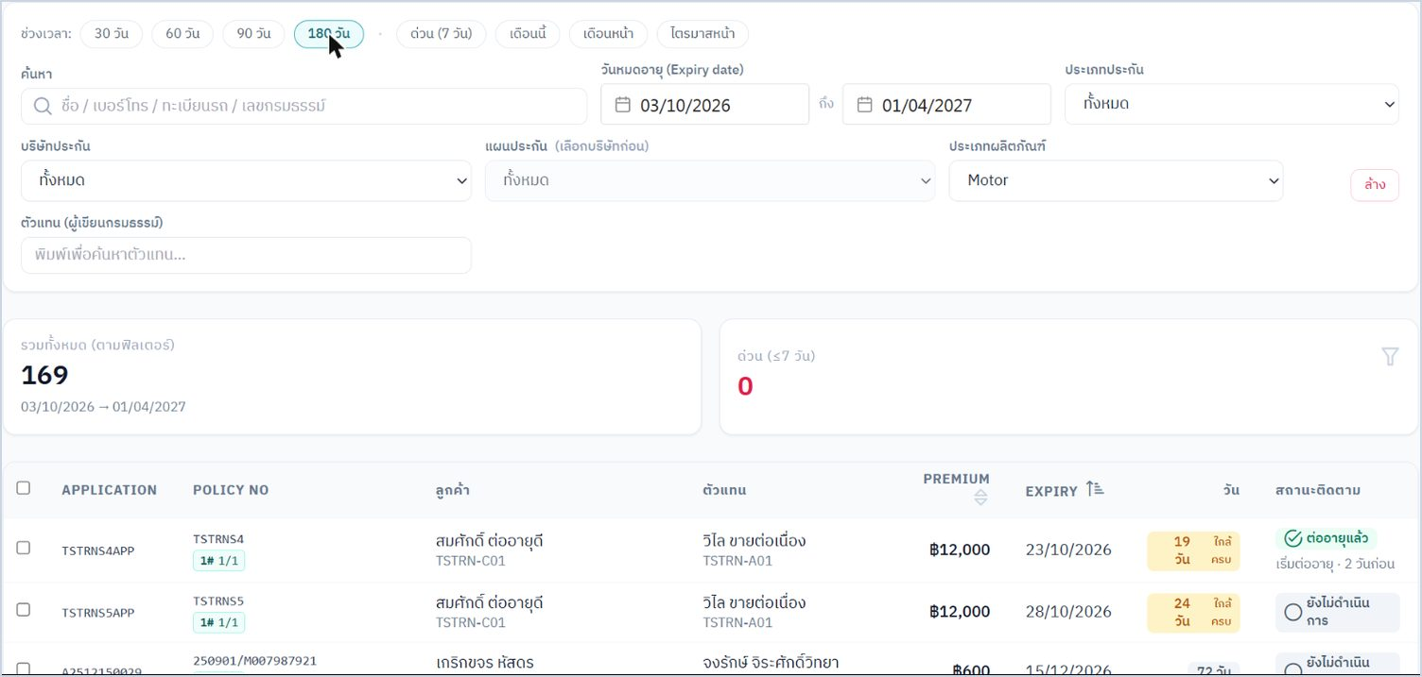
ก่อนแก้ไข — เลือก Non-Motor ได้ 0 แถว
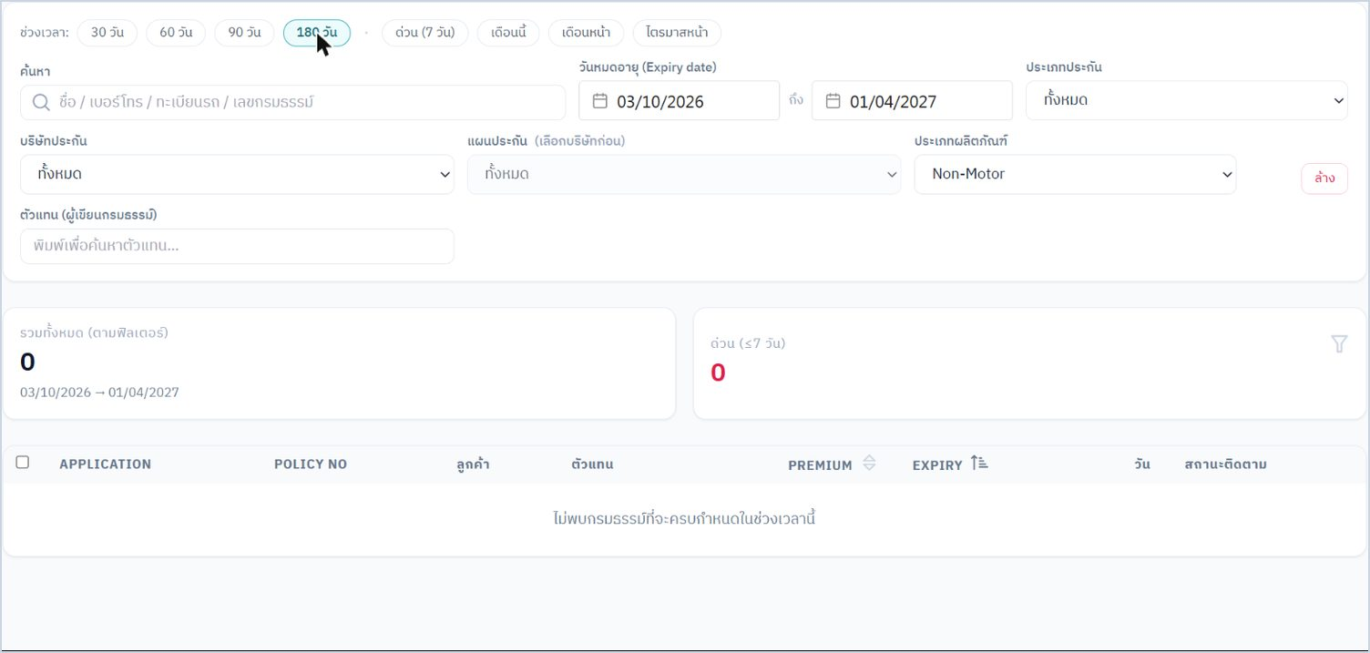
หลังแก้ไข — กรองตามหมวดได้ถูกต้อง พร้อมทะเบียนและชื่อสินค้า
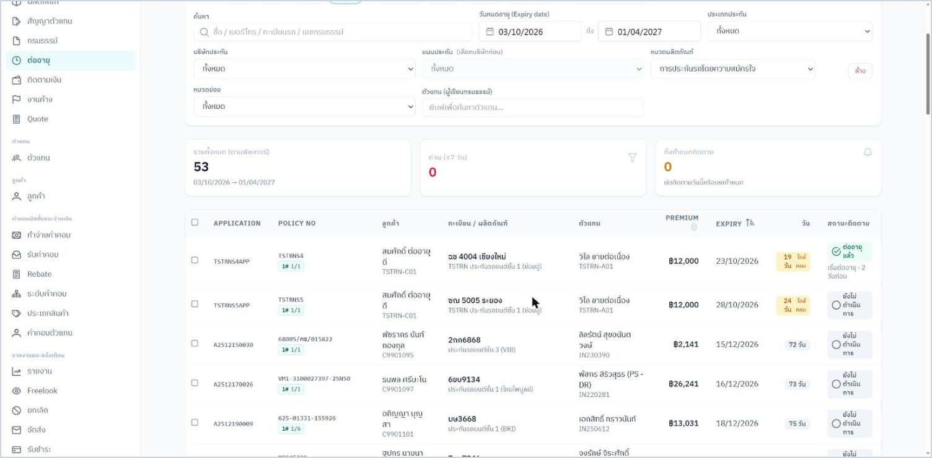
5.1 สินค้าที่ยังไม่ผูกหมวดย่อย
หลังแก้ไข — หน้าผลิตภัณฑ์แจ้งจำนวนสินค้าที่ยังไม่ผูกหมวดย่อย พร้อมปุ่มกรอง
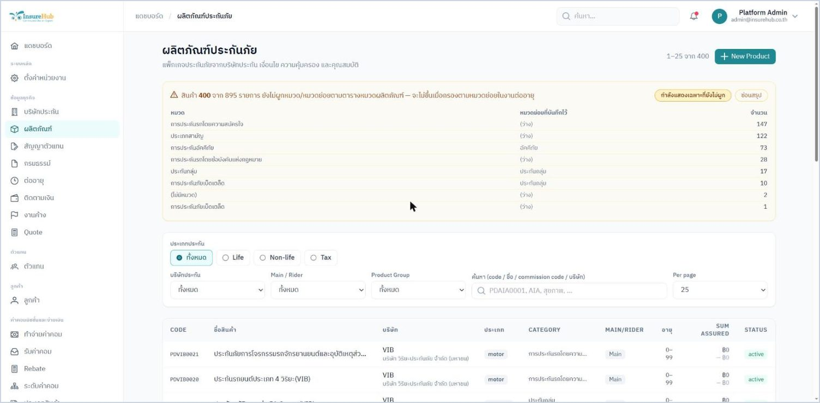
5.2 / 5.4 คิวต่ออายุ
หลังแก้ไข — คอลัมน์ทะเบียน/ผลิตภัณฑ์ ติดตามล่าสุด และตัวกรอง "ถึงกำหนดติดตาม"
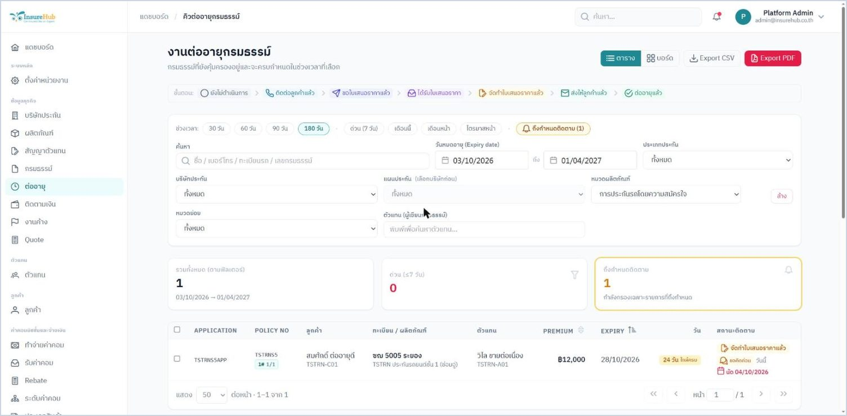
5.3 ข้อมูลกรมธรรม์เดิมและการเทียบกับใบเตือน
ก่อนแก้ไข — มีเพียงชื่อสินค้า บริษัท ทุน และเบี้ยรวม
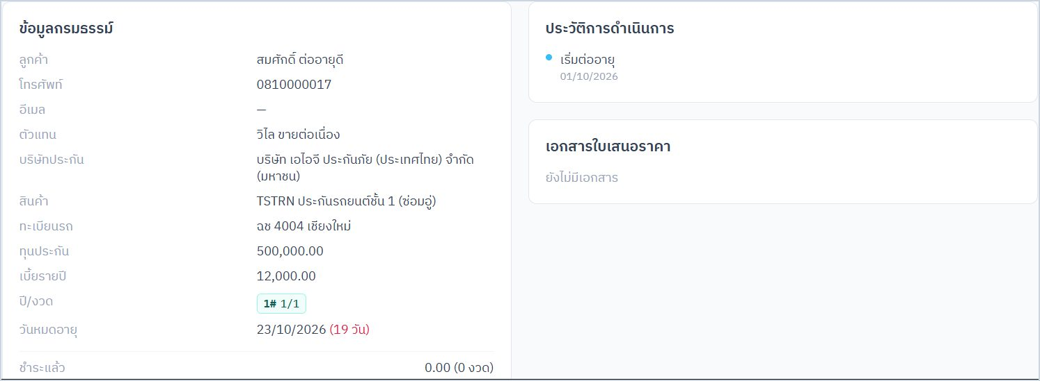
หลังแก้ไข — การ์ดกรมธรรม์เดิมแบบละเอียด และการ์ดเทียบกับใบเตือน
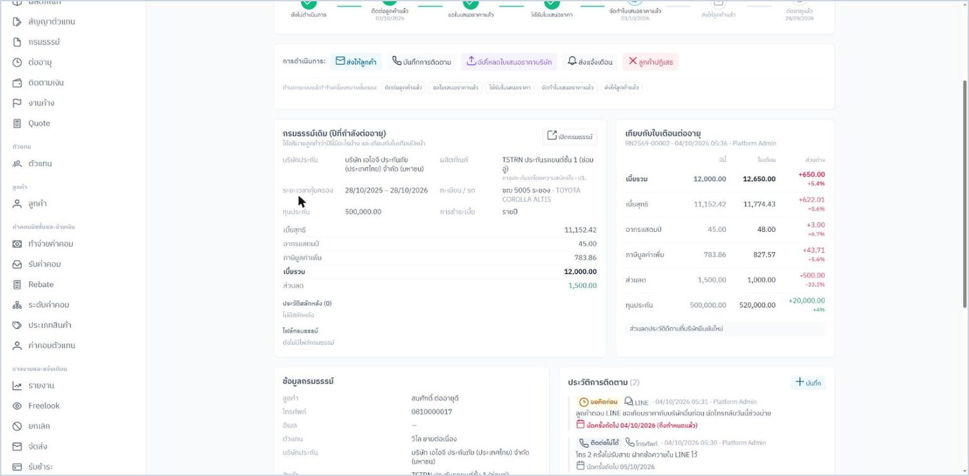
5.3 การ์ดเทียบกับใบเตือน
หลังแก้ไข — ส่วนต่างและร้อยละของแต่ละรายการ
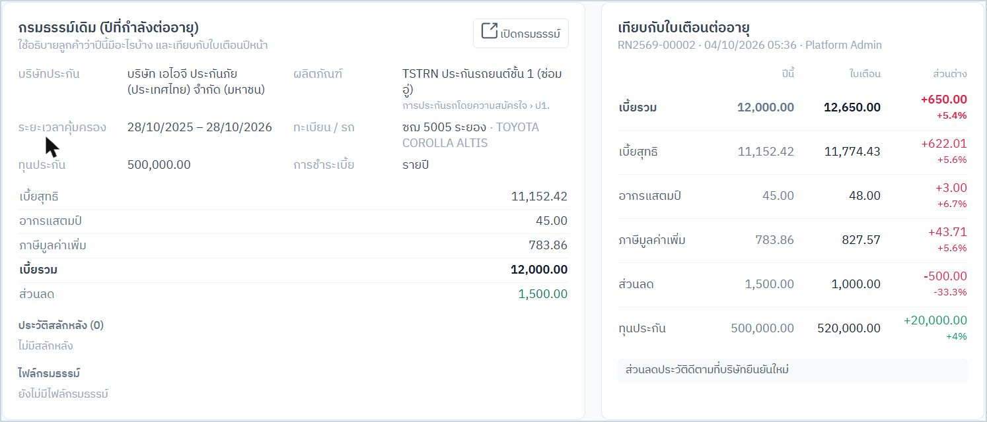
5.4 บันทึกการติดตาม
ก่อนแก้ไข — บันทึกการติดต่อเป็นข้อความสั้นๆ
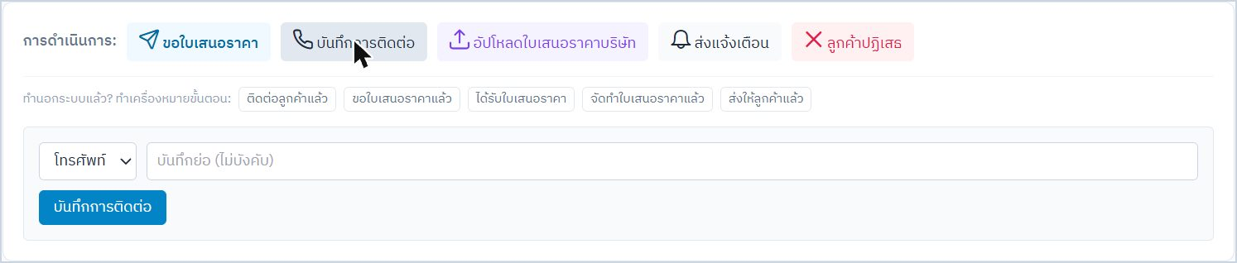
ก่อนแก้ไข — ลูกค้าปฏิเสธพิมพ์เหตุผลอิสระ และย้อนกลับไม่ได้
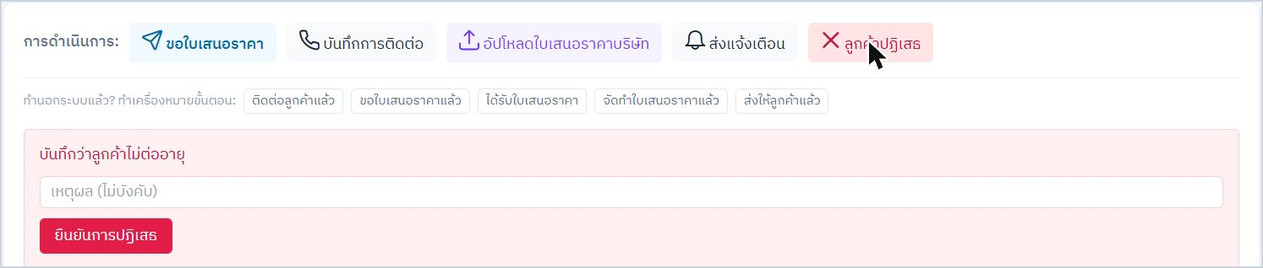
หลังแก้ไข — บันทึกช่องทาง ผล เหตุผล และวันนัด
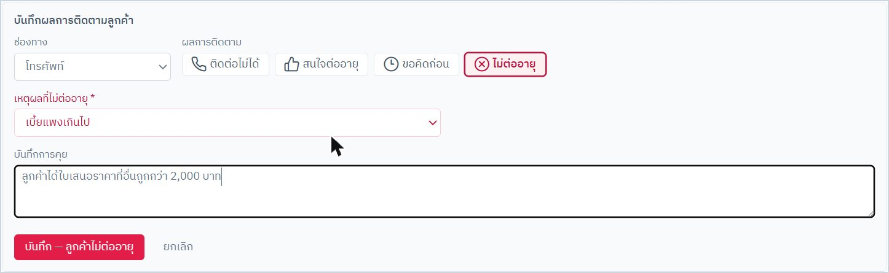
5.4 ลูกค้าปฏิเสธและเปิดติดตามใหม่
หลังแก้ไข — แถบแจ้งลูกค้าปฏิเสธ พร้อมปุ่ม "เปิดติดตามใหม่"
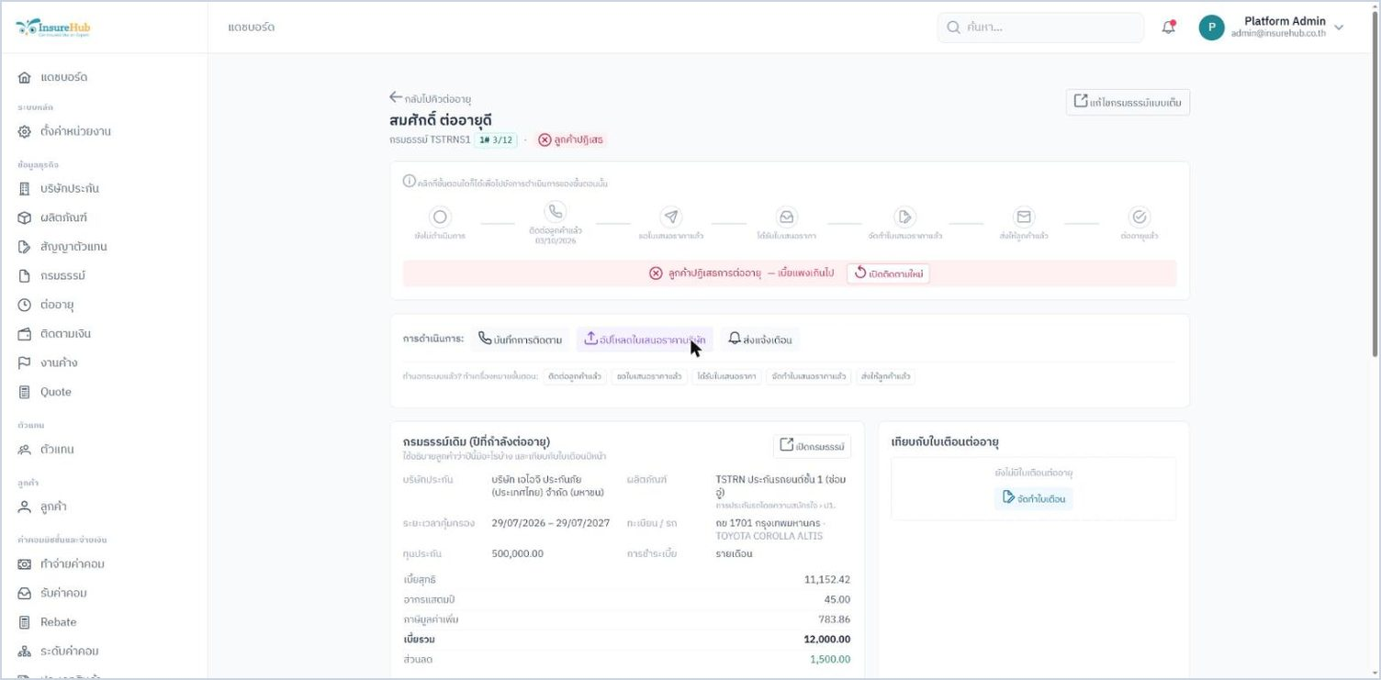
หลังแก้ไข — เปิดติดตามใหม่แล้ว สถานะกลับมาติดตามต่อ
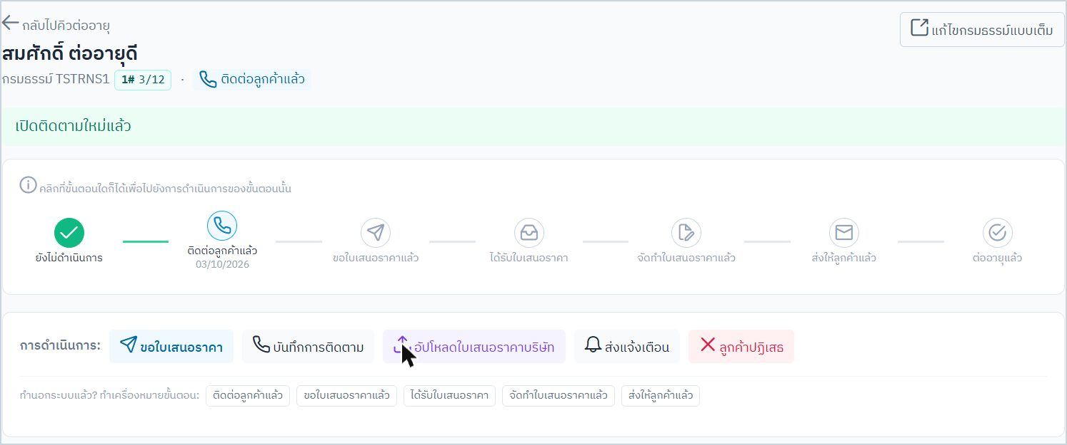
5.4 ประวัติการติดตาม
หลังแก้ไข — ประวัติการติดตามเรียงจากล่าสุด พร้อมผู้บันทึก
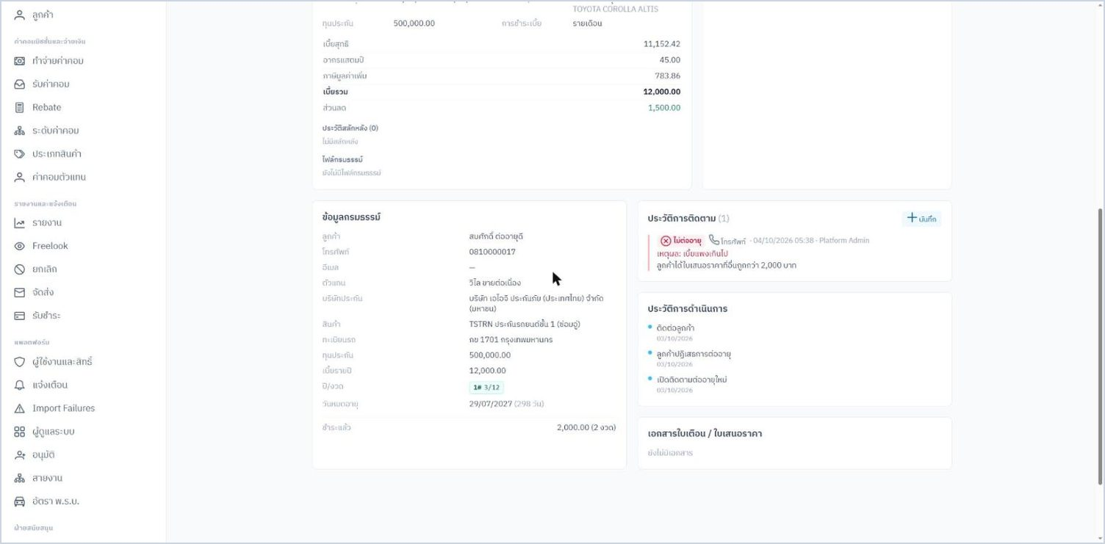
5.5 ฟอร์มจัดทำใบเตือน
ก่อนแก้ไข — ทุนประกันแสดงเป็น 0
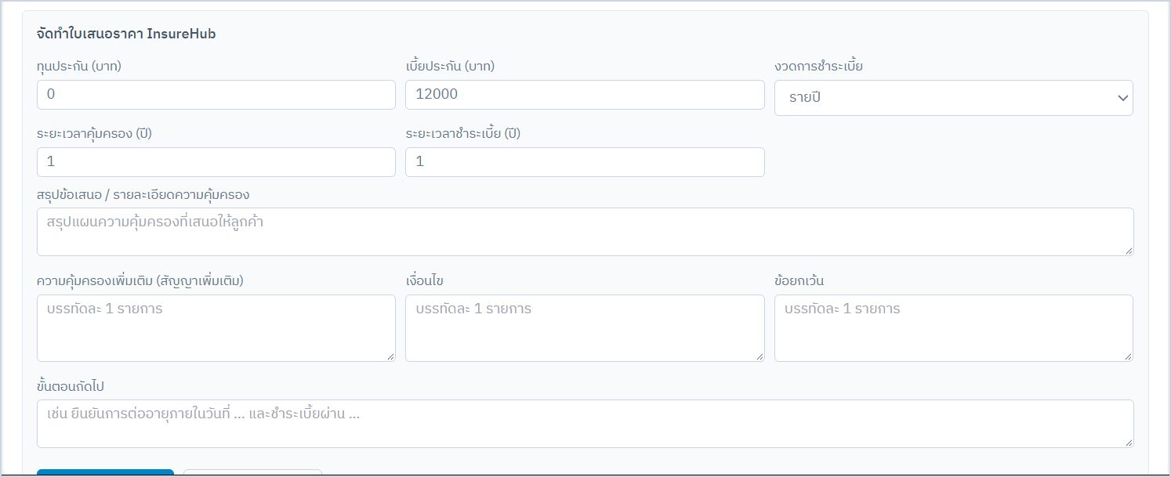
หลังแก้ไข — ฟอร์มใหม่ ดึงทุนประกันและวันครบกำหนดให้
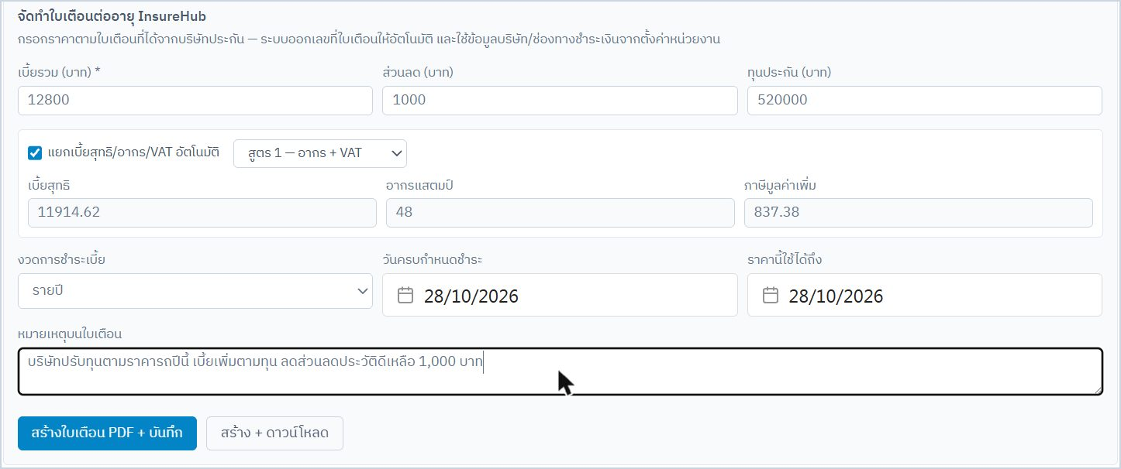
5.5 แยกเบี้ยอัตโนมัติ และช่องทางชำระเงิน
หลังแก้ไข — กรอกเบี้ยรวมแล้วระบบแยกเบี้ยสุทธิ อากร และ VAT ให้
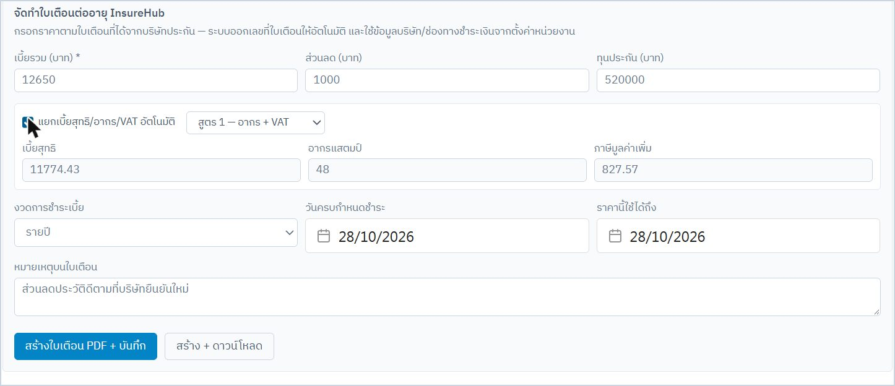
หลังแก้ไข — ตั้งช่องทางชำระเงินในตั้งค่าหน่วยงาน
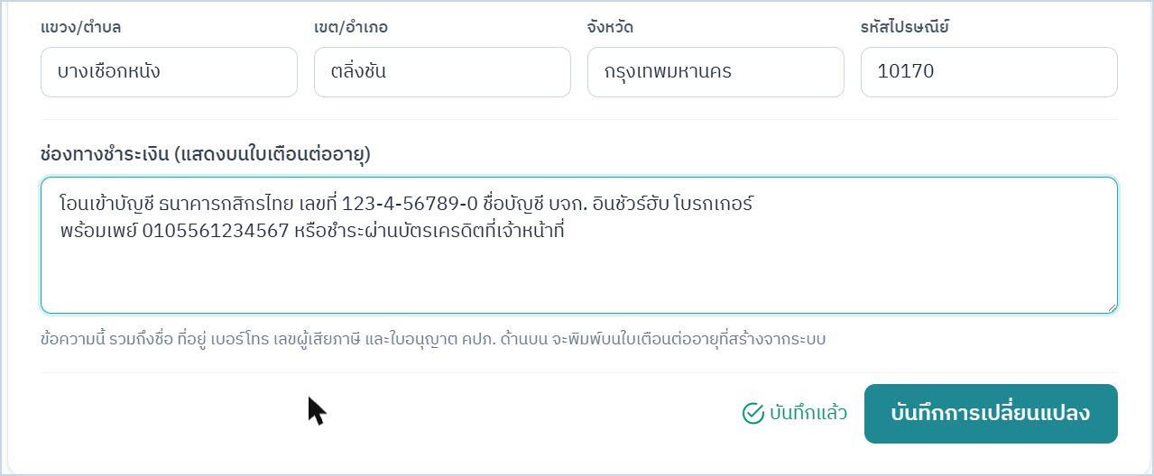
5.5 ใบเตือนต่ออายุ
ก่อนแก้ไข — หัวเป็น "ใบเสนอราคา" ข้อมูลบริษัทเป็นค่าตัวอย่าง
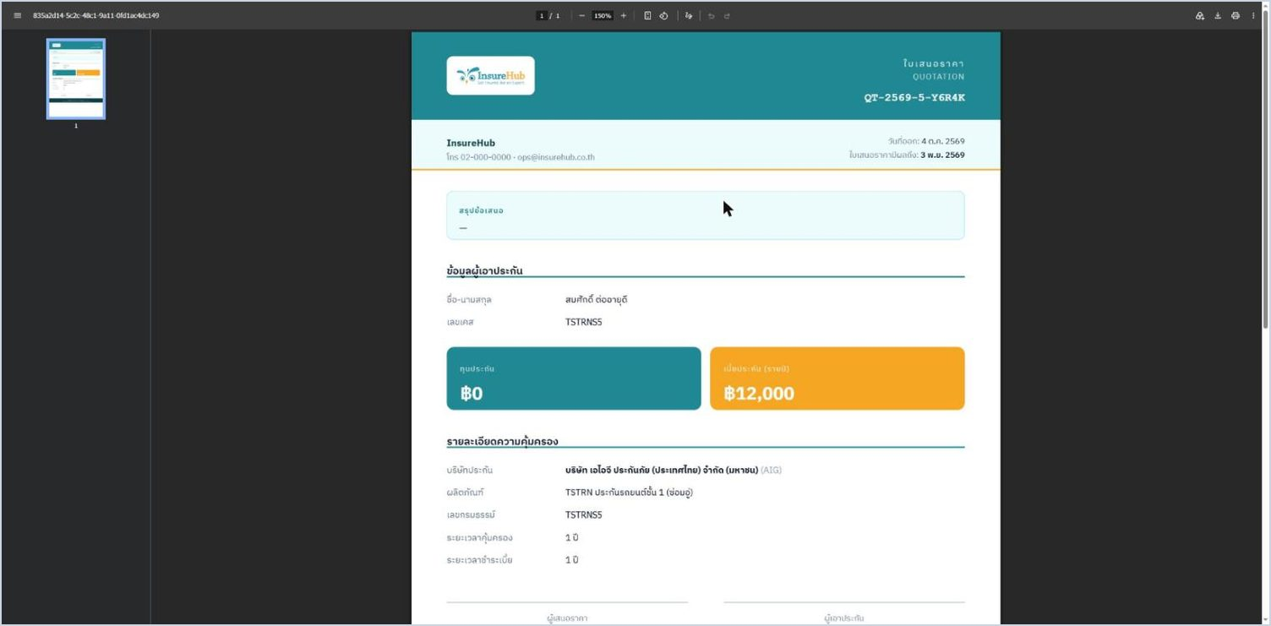
หลังแก้ไข — ใบเตือนต่ออายุแบบใหม่ ส่วนบน
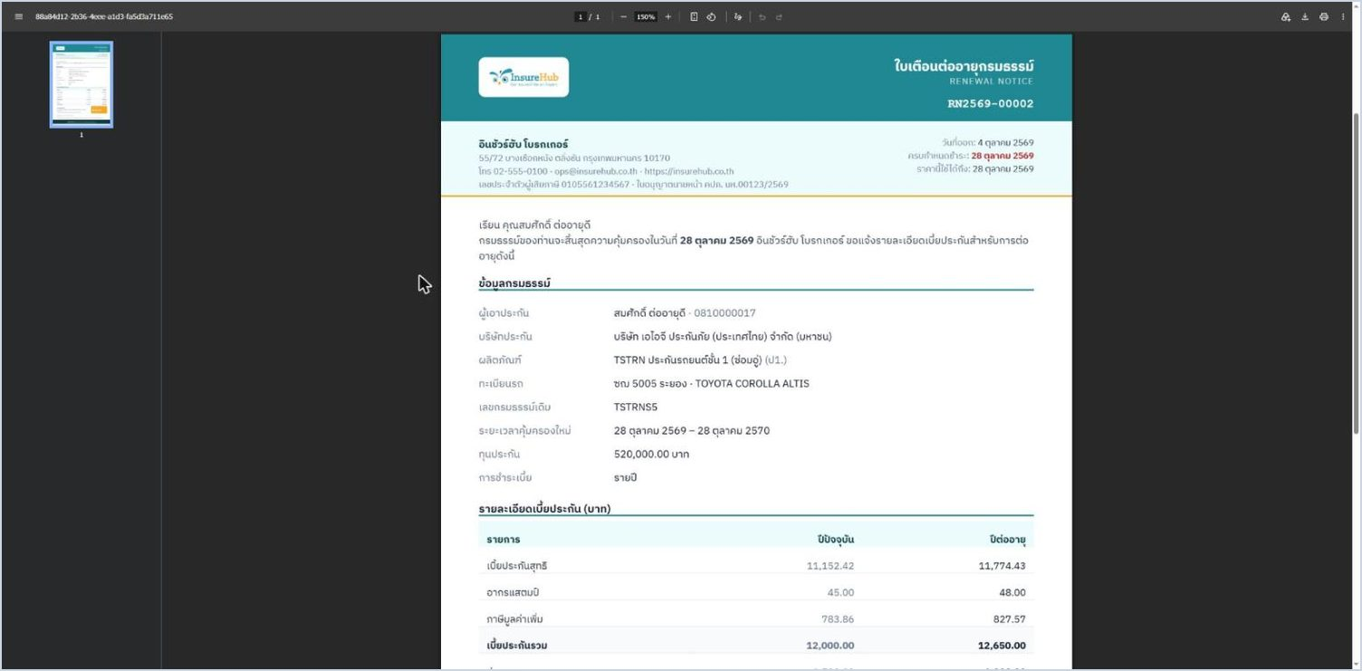
5.5 ใบเตือนต่ออายุ (ส่วนล่าง)
หลังแก้ไข — ตารางเบี้ยเทียบปีปัจจุบัน ยอดที่ต้องชำระ และช่องทางชำระเงิน
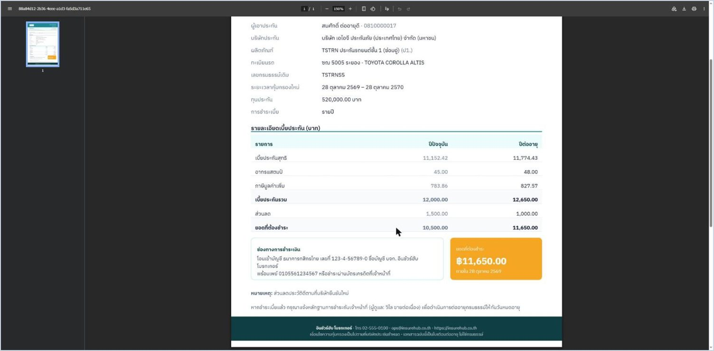

งานที่ 6 — โครงสร้างตัวแทน 10 ระดับ
โครงสร้างตัวแทนมี 10 ระดับ แต่ละระดับขึ้นอยู่กับผลงานรวมของทีม และ InsureHub เป็นผู้อนุมัติการขึ้นระดับ ในการประชุมเรื่องตัวแทนวันที่ 27 กันยายน ผู้ใช้แจ้งว่าการปรับระดับในระบบเดิมไม่เชื่อมกับข้อมูลส่วนอื่น และไม่ต้องการให้เจ้าหน้าที่ปรับระดับเองได้ ต้องมีการขออนุมัติ

ปัญหาที่พบก่อนแก้ไข
- ฟอร์มตัวแทนบอก "ระดับ 5" แต่ส่วนความคืบหน้าบอก "ระดับ 0 → 1" เลือกระดับ 7 แล้วบันทึกไม่ได้ และเจ้าหน้าที่แก้ระดับได้โดยตรง ไม่มีการอนุมัติและไม่มีประวัติ
- บอร์ดเลื่อนระดับแสดงทุกคนเป็น "ระดับ 0 → 1, ฿0 / ฿0" และไม่มีที่ดูเกณฑ์
- กล่องรออนุมัติแสดงปุ่มอนุมัติ/ปฏิเสธให้ทุกคน รวมถึงตัวแทนที่ล็อกอินเข้ามา อนุมัติแล้วไม่ถามยืนยัน ปฏิเสธแล้วกดยกเลิกก็ยังถูกปฏิเสธ และไม่รู้ว่าใครขอและขอเพราะอะไร
- รายการตัวแทนกรองระดับได้แค่ 5 ระดับ
การทดสอบระหว่างพัฒนาพบปัญหาในการคำนวณยอดอีกหลายจุด และแก้ไปพร้อมกันแล้ว ได้แก่
- คำนวณในวันที่ 29–31 ของเดือน ยอดของเดือนก่อนหน้าไปลงผิดเดือน
- ลบหรือแก้ไขการชำระแล้วยอดไม่ปรับ และชำระย้อนหลังแล้วยอดสะสมของเดือนถัดไปไม่ปรับ
- การคำนวณยอดใหม่ทุกคืนทำแค่เดือนปัจจุบัน
- สถานะใบอนุญาตไม่มีที่ตั้งค่า ทุกคนจึงถูกถือว่าไม่มีใบอนุญาต ตอนนี้ระบบดูจากเลขที่และวันหมดอายุของใบอนุญาตแทน
- อนุมัติแล้วยอดทีมของหัวหน้าสายไม่คำนวณใหม่
- ค่าเกณฑ์ถูกเขียนทับทุกครั้งที่ติดตั้งข้อมูลตั้งต้นใหม่
- ตัวเลขรออนุมัติในเมนูไม่อัปเดตหลังอนุมัติหรือปฏิเสธ

สิ่งที่แก้ไข

6.1 เกณฑ์ 10 ระดับ
ระดับ | ยอดทีมสะสม 3 เดือน (บาท) | ใบอนุญาต
Lv1 | ระดับเริ่มต้น | —
Lv2 | มียอดขาย (มากกว่า 0) | —
Lv3 | 300,000 | —
Lv4 | 600,000 | —
Lv5 | 1,500,000 | —
Lv6 | 3,000,000 | —
Lv7 | 6,000,000 | ต้องมี
Lv8 | 12,000,000 | ต้องมี
Lv9 | 24,000,000 | ต้องมี
Lv10 | 48,000,000 | ต้องมี

- ดูและแก้เกณฑ์ได้ในหน้า "เกณฑ์ 10 ระดับ" (ต้องมีสิทธิ์ตั้งค่าระบบ) ทุกการแก้ไขเก็บประวัติก่อนและหลัง
- ระบบตรวจว่าเป้าไม่ลดลงเมื่อระดับสูงขึ้น Lv1 ต้องเป็น 0 และถ้าระดับใดบังคับใบอนุญาต ระดับที่สูงกว่าก็ต้องบังคับด้วย
- เอาเป้าเฉลี่ยรายเดือนออก ใช้ยอดสะสม 3 เดือนอย่างเดียว
- ยอดทีม คือ ยอดของตัวเองรวมกับยอดของลูกทีมทุกชั้นที่มีระดับต่ำกว่า

6.2 การขอปรับระดับและการอนุมัติ
- เมื่อยอดถึงเป้า ระบบสร้างคำขอ "รออนุมัติ" ให้เอง
- เจ้าหน้าที่ขอปรับระดับเองได้ทั้งขึ้นและลง โดยต้องระบุเหตุผล ระดับจะยังไม่เปลี่ยนจนกว่าจะได้รับอนุมัติ และแก้ระดับโดยตรงจากฟอร์มไม่ได้แล้ว
- การอนุมัติใช้สิทธิ์ใหม่ "อนุมัติเลื่อนระดับ" มีขั้นยืนยันก่อนอนุมัติ ส่วนการไม่อนุมัติต้องกรอกเหตุผล ผู้ไม่มีสิทธิ์ดูได้อย่างเดียว
- กล่องอนุมัติแสดงระดับปัจจุบัน → ระดับที่ขอ ขึ้นหรือลด ใครขอ เหตุผล ยอด 3 เดือน และสถานะใบอนุญาต
- ระดับ 7 ขึ้นไปต้องมีใบอนุญาตชีวิตหรือวินาศภัยที่ยังไม่หมดอายุ และระบบตรวจซ้ำตอนกดอนุมัติ
- ประวัติแสดงผู้ขอ ผู้ตัดสิน และเหตุผล
- รายการตัวแทนกรองและแสดงระดับได้ครบ 10 ระดับ
- ตัวแทนเดิม 393 คนตั้งต้นที่ระดับ 1 และตัวแทนใหม่ทุกคนเริ่มที่ระดับ 1

ข้อตกลงที่ใช้ในการพัฒนา
1. ใช้เป้าเดิม และให้ผู้มีสิทธิ์แก้ได้ในหน้าตั้งค่าพร้อมประวัติ
2. ใช้ยอดสะสม 3 เดือนอย่างเดียว
3. ยอดทีมคือยอดของตัวเองรวมกับลูกทีมทุกชั้นที่ระดับต่ำกว่า
4. ไม่มีการลดระดับอัตโนมัติ
5. การปรับระดับเองต้องส่งคำขอพร้อมเหตุผลให้ InsureHub อนุมัติ
6. สิทธิ์ "อนุมัติเลื่อนระดับ" แยกจากสิทธิ์อนุมัติตัวแทน ส่วนการส่งคำขอใช้สิทธิ์ "แก้ไขตัวแทน"
7. ระดับ 7 ขึ้นไปต้องมีใบอนุญาตชีวิตหรือวินาศภัยที่ยังไม่หมดอายุ
8. ตัวแทนที่ยังไม่มีระดับและตัวแทนใหม่เริ่มที่ระดับ 1

การทดสอบ
ชุดทดสอบของงานนี้มี 12 กรณี ผ่านทั้งหมด ครอบคลุมการนับยอดทีม ช่วงเวลา 3 เดือน การชำระย้อนหลัง การลบหรือแก้การชำระ การเสนอและอนุมัติ เงื่อนไขใบอนุญาต การไม่อนุมัติ สิทธิ์ผู้ใช้ คำขอปรับระดับเอง และการแก้เกณฑ์
ทดลองใช้บนหน้าจอ:
- ขอปรับเป็นระดับ 7 ถูกบล็อกเพราะใบอนุญาตวินาศภัยหมดอายุตั้งแต่ปี 2021
- ขอปรับเป็นระดับ 3 แล้วระดับยังเป็น 1 พร้อมสถานะ "รออนุมัติ"
- ไม่อนุมัติโดยไม่กรอกเหตุผลไม่ได้ กรอกเหตุผลแล้วจึงบันทึกได้
- ขอใหม่แล้วอนุมัติ ระดับเปลี่ยนเป็น 3 ความคืบหน้าแสดง 3 → 4 (เป้า 600,000 บาท) และประวัติแสดงผู้ตัดสินกับเหตุผล
- แก้เป้าระดับ 4 เป็น 200,000 บาท ถูกปฏิเสธเพราะต่ำกว่าระดับก่อนหน้า ส่วน 650,000 บาทบันทึกได้และบอร์ดคำนวณใหม่ทันที

ข้อสังเกตและงานที่ควรทำต่อ
- เกณฑ์ใช้ร่วมกันทุกหน่วยงาน การแก้เกณฑ์จึงมีผลกับทุกหน่วยงาน
- ถ้านำเข้าข้อมูลจากระบบเก่าซ้ำ ตัวแทนที่นำเข้าใหม่จะยังไม่มีระดับ ต้องตั้งเป็นระดับ 1
- ยอดยังไม่หักเงินคืนจากการยกเลิกกรมธรรม์ และใช้ยอดชำระเบี้ยรวม
- ย้ายสายงานแล้วยอดทีมจะคำนวณใหม่ในรอบกลางคืน
- ยังไม่มีการแจ้งเตือนแบบ push ใช้ตัวเลข "รออนุมัติ" ในเมนูตัวแทนแทน
- พอร์ทัลตัวแทนยังไม่แสดงระดับและความคืบหน้าของตัวเอง
- ประเด็นที่ควรให้ฝ่ายธุรกิจยืนยันอยู่ในภาคผนวก ข

ภาพก่อนและหลังการแก้ไข
ปัญหาเดิม: ระดับในฟอร์มตัวแทน
ข้อมูลระดับแสดงไม่ตรงกัน และเจ้าหน้าที่แก้ระดับได้เองโดยไม่มีการอนุมัติ
ก่อนแก้ไข — ฟอร์มบอกระดับ 5
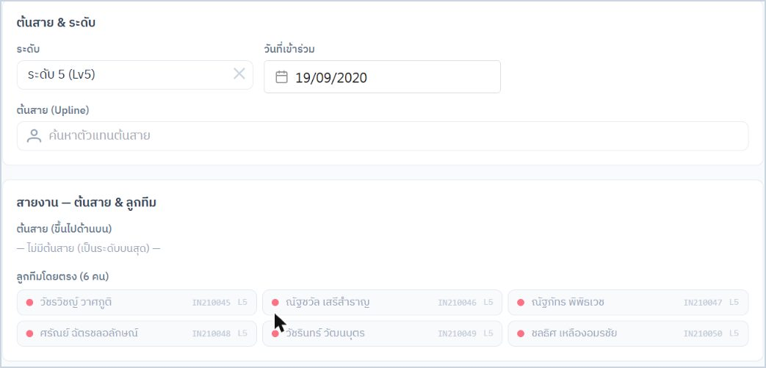
ก่อนแก้ไข — แต่ความคืบหน้าบอกระดับ 0
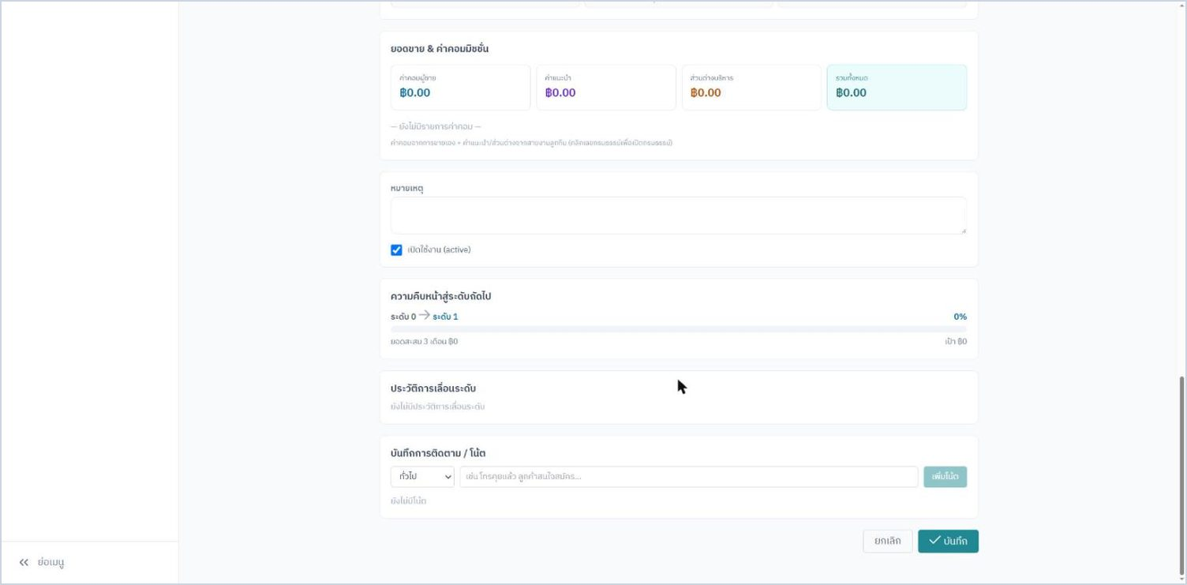
ก่อนแก้ไข — เลือกระดับ 7 แล้วบันทึกไม่ได้
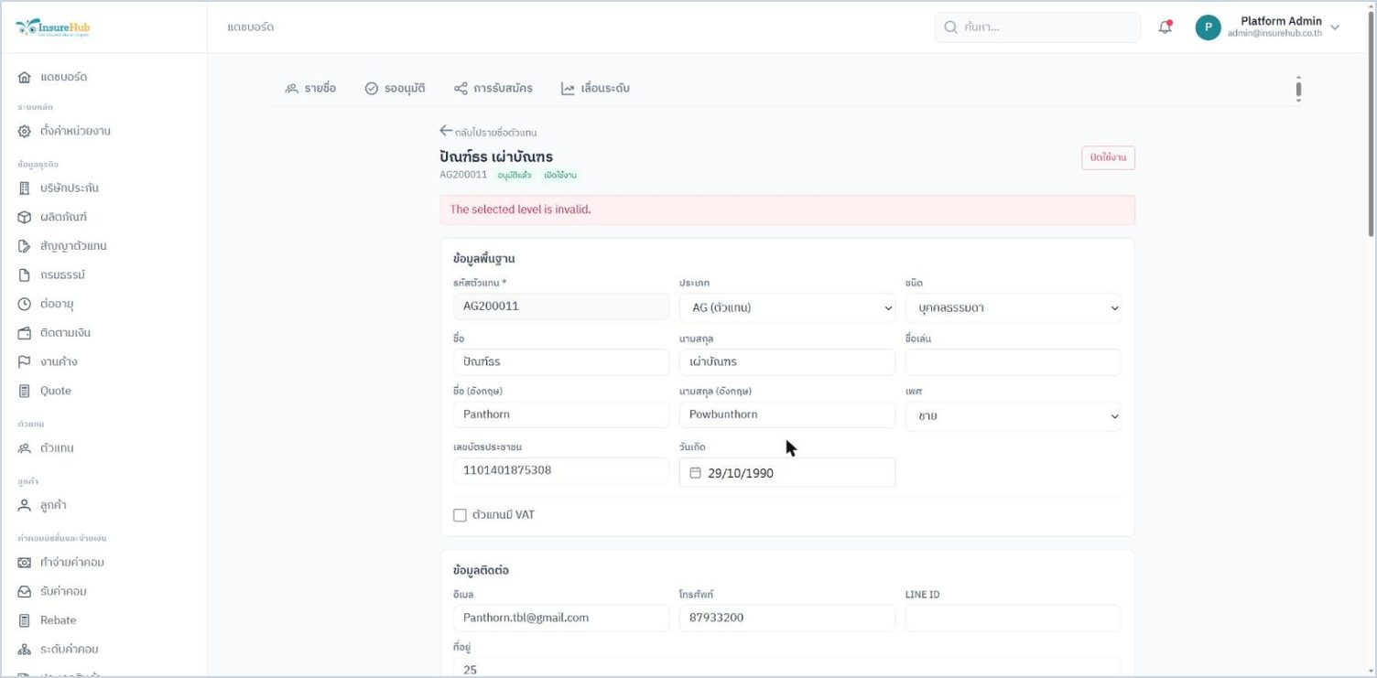
ขอปรับระดับ
หลังแก้ไข — ขอระดับ 7 ถูกบล็อกเพราะใบอนุญาตหมดอายุ
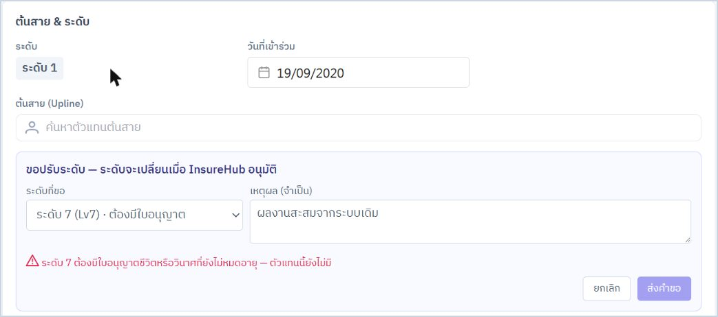
หลังแก้ไข — ส่งคำขอแล้ว ระดับยังไม่เปลี่ยนจนกว่าจะอนุมัติ
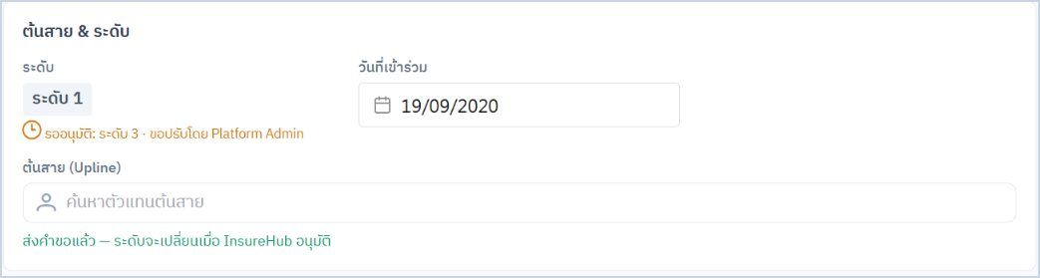
กล่องรออนุมัติ
ก่อนแก้ไข — ทุกคนเห็นปุ่มอนุมัติ และไม่รู้ว่าใครขอ
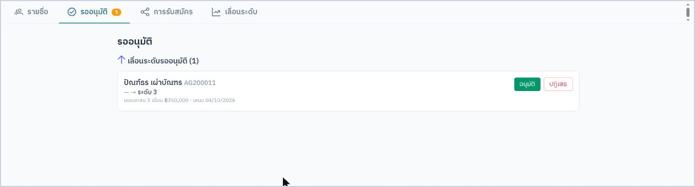
หลังแก้ไข — แสดงผู้ขอ เหตุผล ยอด 3 เดือน และสถานะใบอนุญาต
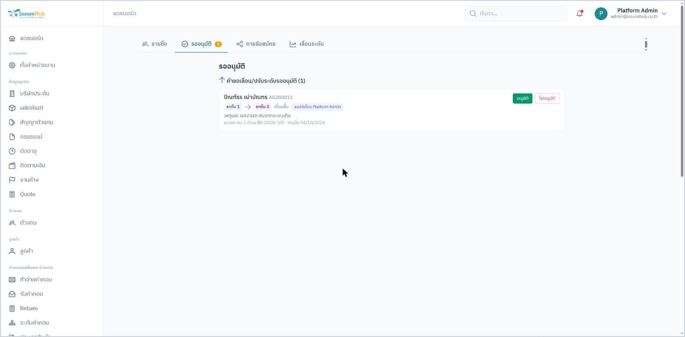
ไม่อนุมัติและอนุมัติ
หลังแก้ไข — ไม่อนุมัติต้องกรอกเหตุผล
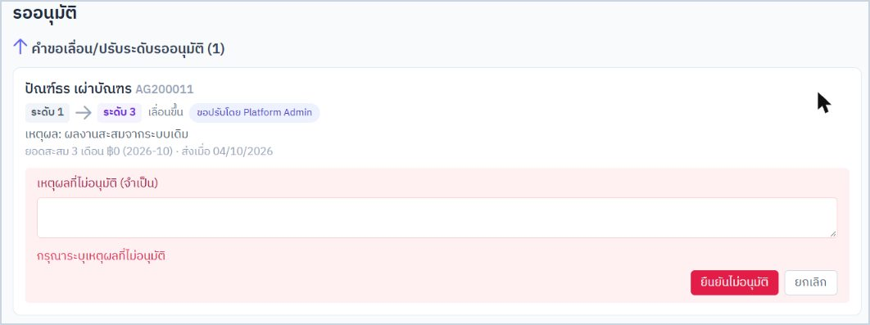
หลังแก้ไข — อนุมัติต้องกดยืนยันก่อน
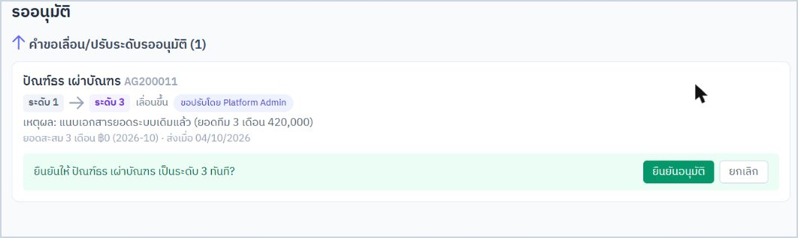
หลังอนุมัติ
หลังแก้ไข — ระดับเปลี่ยนเป็น 3 พร้อมความคืบหน้าและประวัติคำขอ
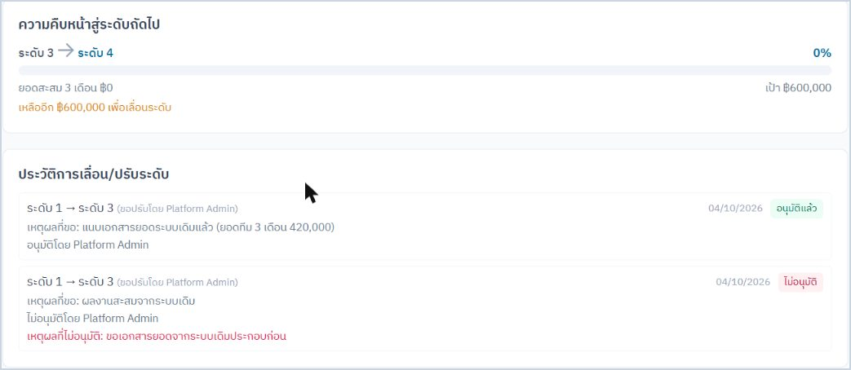
เกณฑ์ 10 ระดับ
ก่อนแก้ไข — บอร์ดแสดงทุกคนเป็นระดับ 0 และไม่มีที่ดูเกณฑ์
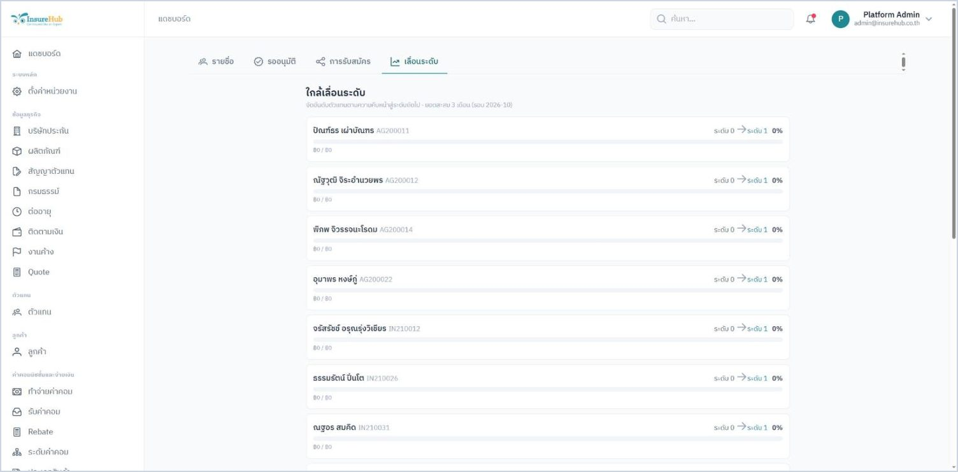
หลังแก้ไข — การ์ดเกณฑ์ 10 ระดับ พร้อมคำอธิบายกติกา
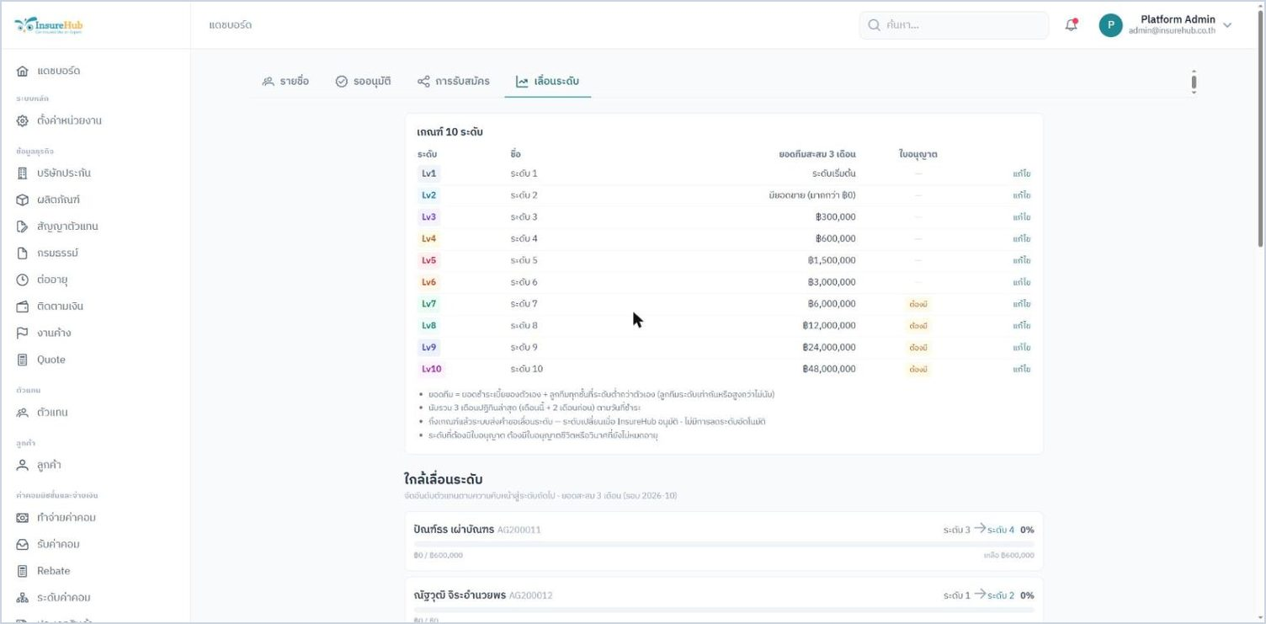
แก้ไขเกณฑ์
หลังแก้ไข — ระบบไม่ยอมให้เป้าต่ำกว่าระดับก่อนหน้า
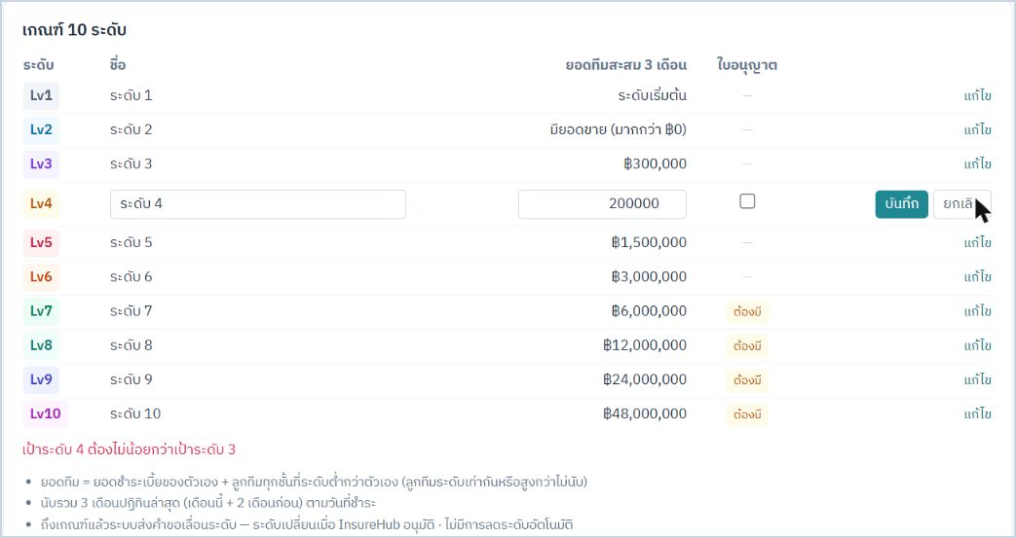
หลังแก้ไข — บันทึกเกณฑ์ใหม่แล้วบอร์ดคำนวณใหม่ทันที
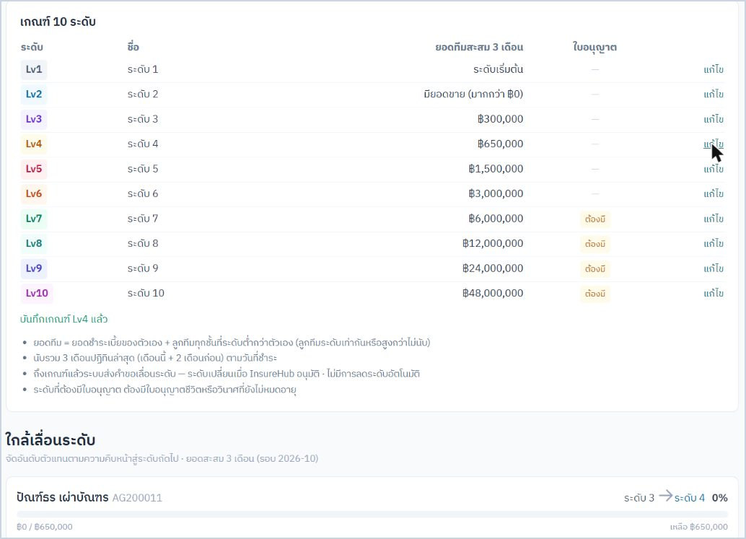
กรองระดับในรายการตัวแทน
ก่อนแก้ไข — กรองได้แค่ระดับ 1–5
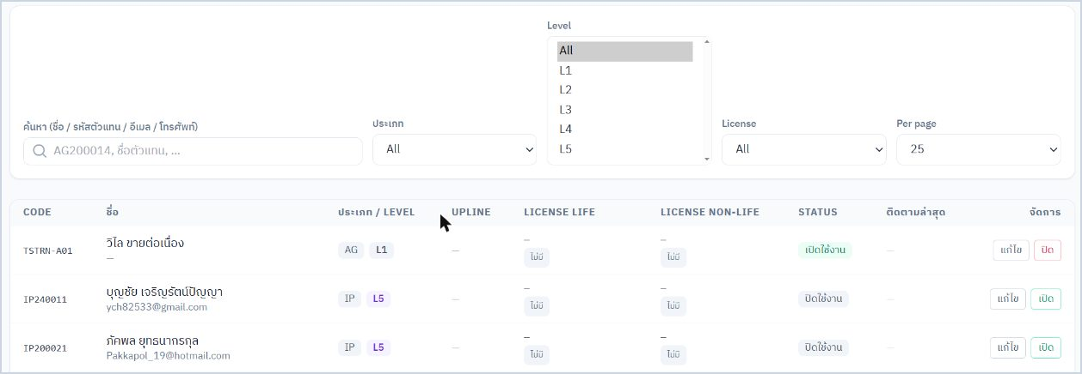
หลังแก้ไข — กรองได้ครบ 10 ระดับ
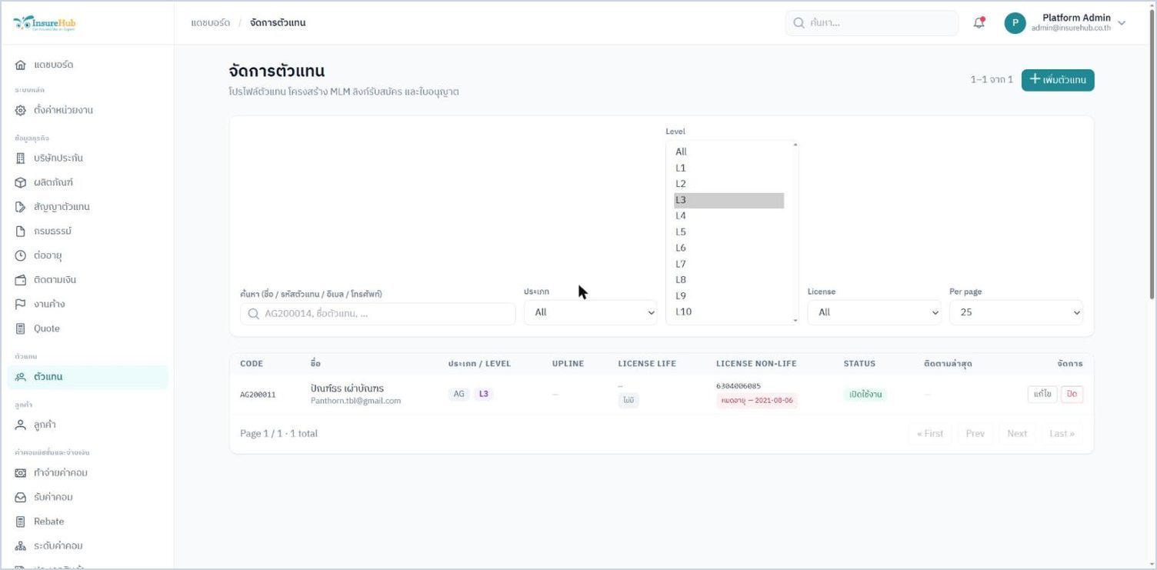

งานที่ 7 — การจัดการตัวแทน
งานนี้ปรับหน้าค้นหาและจัดการตัวแทน ตามรายการงานและข้อสรุปจากการประชุมเรื่องตัวแทนวันที่ 27 กันยายน

ปัญหาที่พบก่อนแก้ไข
- ค้นหาด้วยชื่อนิติบุคคลหรือเลขผู้เสียภาษีไม่เจอ
- รายการแสดงเบอร์โทรใต้ชื่อเมื่อไม่มีอีเมล และตัวกรองใบอนุญาตมีช่องเดียว รวมชีวิตกับวินาศภัย
- กดชื่อหรือปุ่มแก้ไขแล้วเข้าฟอร์มแก้ไขทันที ไม่มีหน้าดูข้อมูล
- ใบอนุญาตชีวิตและวินาศภัยอยู่แถวเดียวกัน และไม่มีที่อัปโหลดรูปเอกสาร
- ตัวแทน 19 คนที่ฟอร์มบอกว่า "ไม่มี VAT" แต่ตอนจ่ายเงินระบบคิด VAT เพราะข้อมูลจากระบบเก่าเก็บไว้คนละที่
- เพิ่มตัวแทนใหม่และสมัครออนไลน์ได้ประเภท AG
ระหว่างแก้ไขพบปัญหาอื่นเพิ่ม และแก้ไปพร้อมกันแล้ว ได้แก่
- สถานะ "รออนุมัติ" ไม่แสดงในรายการตัวแทนเลย
- สมัครแบบนิติบุคคลถูกบันทึกเป็นบุคคลธรรมดา และไม่มีเลขผู้เสียภาษี
- ตัวแทนที่ถูกปิดใช้งานยังเข้าพอร์ทัลได้
- ปุ่มปิด/เปิดใช้งานและการปฏิเสธใช้กล่องข้อความของเบราว์เซอร์ ตอนนี้เปลี่ยนเป็นหน้าต่างยืนยันของระบบ

สิ่งที่แก้ไข

7.1 การค้นหา
ค้นหาตัวแทนได้ด้วยชื่อนิติบุคคลและเลขผู้เสียภาษี เพิ่มจากรหัส ชื่อ อีเมล และเบอร์โทรที่ค้นได้อยู่แล้ว

7.2 กฎการเปลี่ยน VAT และบุคคล/นิติบุคคล
- นิติบุคคลหรือตัวแทนที่มี VAT ต้องมีเลขผู้เสียภาษี 13 หลักที่ถูกต้องตามหลักตรวจสอบ โดยระบบตรวจเฉพาะเมื่อมีการแก้เลขนั้น
- เมื่อกดบันทึก ระบบแสดงหน้าต่างยืนยันค่าเดิม → ค่าใหม่ พร้อมยอดค่าคอมที่ยังไม่เข้ารอบจ่าย
- ทุกการเปลี่ยนแปลงถูกเก็บในประวัติการแก้ไข ทั้งค่าเดิม ค่าใหม่ และผู้แก้
- รอบจ่ายที่ทำไปแล้วไม่เปลี่ยนตาม เพราะรอบจ่ายเก็บชื่อผู้รับ ชนิด เลขผู้เสียภาษี และ VAT ไว้ ณ ตอนสร้าง ส่วนรอบใหม่ใช้ค่าปัจจุบัน
- ตัวแทน 19 คนจากระบบเก่าแสดง VAT ตรงกับที่ใช้จ่ายจริงแล้ว ยอดจ่ายไม่เปลี่ยน

หน้าดูข้อมูลก่อนแก้ไข
กดชื่อตัวแทนจะเปิดหน้าดูข้อมูลแบบอ่านอย่างเดียว ถ้าต้องการแก้ต้องกด "แก้ไขข้อมูล" บันทึกแล้วกลับมาที่หน้าดูข้อมูล หน้านี้รวมข้อมูลติดต่อ ภาษีและ VAT ธนาคาร เอกสาร ใบอนุญาต ระดับ สายงาน ค่าคอม โน้ต และประวัติการแก้ไข ไว้ในที่เดียว

เอกสารและใบอนุญาต
- อัปโหลด ดู แทนที่ และลบเอกสารได้ 4 ประเภท คือ บัตรประชาชน (หรือหนังสือรับรองบริษัท) หน้าสมุดบัญชีธนาคาร ใบอนุญาตชีวิต และใบอนุญาตวินาศภัย เป็นรูปหรือ PDF ขนาดไม่เกิน 10 MB
- ไฟล์เอกสารดูได้เฉพาะผู้มีสิทธิ์ "แก้ไขตัวแทน" คนอื่นเห็นเพียงว่ามีเอกสารแล้วหรือยัง
- ใบอนุญาตชีวิต (สีฟ้า) และวินาศภัย (สีส้ม) แยกกล่องกัน พร้อมสถานะใช้ได้ ใกล้หมด หรือหมดอายุ
- รายการตัวแทนกรองประเภทใบอนุญาตและสถานะแยกกันได้

ซ่อนเบอร์โทรในรายการ
รายการตัวแทนแสดงอีเมลอย่างเดียว เบอร์โทรอยู่ในหน้าดูข้อมูล แต่ยังค้นหาด้วยเบอร์โทรได้เหมือนเดิม

ตัวแทนใหม่เป็นประเภท IN
ตัวแทนที่เพิ่มในระบบและที่สมัครออนไลน์เป็นประเภท IN เสมอ ตัวแทน AG เดิม 33 คนยังคงเป็น AG และเปลี่ยนจาก IN เป็น AG ไม่ได้

ปิดและเปิดใช้งานตัวแทน
หน้าต่างยืนยันบอกผลของการปิดใช้งาน คือ ตัวแทนเข้าพอร์ทัลไม่ได้และถูกออกจากระบบทันที ถูกเลือกเป็นผู้ขายกรมธรรม์ใหม่ไม่ได้ ไม่ได้รับค่าแนะนำและค่าบริหารจากลูกทีม แต่ค่าคอมที่ค้างอยู่ยังจ่ายได้ตามปกติ

โน้ต
โน้ตแสดงชื่อผู้เขียนและเวลา

ข้อตกลงที่ใช้ในการพัฒนา
- ทำทุกข้อที่สรุปจากการประชุม
- การเปลี่ยน VAT หรือชนิดผู้รับต้องยืนยันก่อนบันทึก แต่ไม่ต้องขออนุมัติ
- ปิดใช้งาน = ปิดการเข้าระบบ ห้ามเป็นผู้ขาย แต่ยังจ่ายค่าคอมที่ค้างอยู่
- ตัวแทน AG เดิมคงไว้
- เลขผู้เสียภาษีตรวจ 13 หลักพร้อมหลักตรวจสอบ เฉพาะตอนแก้ไข
- เอกสารดูได้เฉพาะผู้มีสิทธิ์แก้ไขตัวแทน และใบอนุญาตเก็บประเภทละ 1 ไฟล์ (อัปโหลดใหม่จะแทนที่ของเดิม)

การทดสอบ
ชุดทดสอบของงานนี้มี 10 กรณี ผ่านทั้งหมด ครอบคลุมการค้นหา ตัวกรองใบอนุญาต กฎ VAT และเลขผู้เสียภาษี ประวัติการแก้ไข รอบจ่ายเดิมที่ต้องไม่เปลี่ยน การปิดใช้งาน ประเภท IN การสมัครออนไลน์ และการจัดการเอกสาร
ทดลองใช้บนหน้าจอกับตัวแทนนิติบุคคลทดสอบ ค้นหาด้วยชื่อบริษัทและเลขผู้เสียภาษีเจอ เปิดหน้าดูข้อมูล อัปโหลดหนังสือรับรอง สมุดบัญชี และใบอนุญาตชีวิต จากนั้นเปิด VAT โดยไม่กรอกเลขผู้เสียภาษีแล้วระบบเตือน กรอกเลขผิดแล้วระบบเตือน เมื่อกรอกเลขถูกต้องจึงขึ้นหน้าต่างยืนยัน ยืนยันแล้วหน้าดูข้อมูลแสดง "มี VAT — ไม่รวม" และประวัติแสดงค่าก่อนและหลัง

ข้อสังเกตและงานที่ควรทำต่อ
- ข้อมูลเดิมมีตัวแทนที่เป็นบริษัทแต่ถูกบันทึกเป็นบุคคลธรรมดาประมาณ 17 ราย และมีตัวแทน 3 รายที่เลขผู้เสียภาษีมีแค่ 12 หลัก ระบบไม่ได้แก้ให้อัตโนมัติ ให้แอดมินตรวจและแก้ระหว่างทดสอบตามภาคผนวก ง
- การอนุมัติหรือปฏิเสธตัวแทนสมัครใหม่จากแถบรออนุมัติในหน้ารายการ ยังใช้กล่องข้อความของเบราว์เซอร์ (หน้าดูข้อมูลใช้หน้าต่างของระบบแล้ว)
- พอร์ทัลตัวแทนยังอัปโหลดใบอนุญาตเองไม่ได้

ภาพก่อนและหลังการแก้ไข
7.1 ค้นหาด้วยชื่อนิติบุคคล
ก่อนแก้ไข — ค้นชื่อบริษัทไม่เจอ
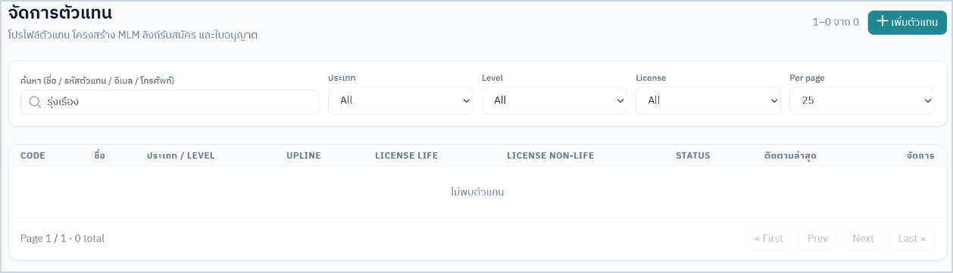
หลังแก้ไข — ค้นชื่อบริษัทเจอ
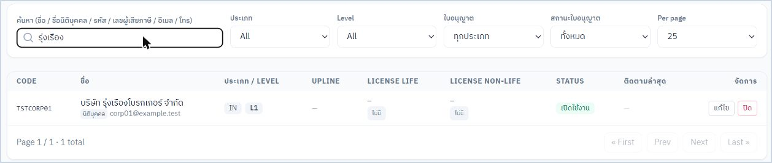
7.1 ค้นหาด้วยเลขผู้เสียภาษี
ก่อนแก้ไข — ค้นเลขผู้เสียภาษีไม่เจอ
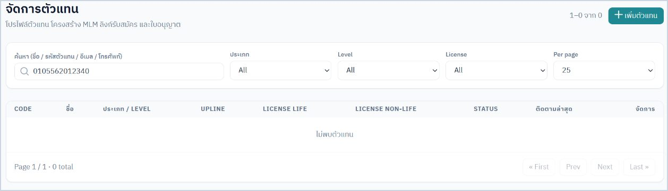
หลังแก้ไข — ค้นเลขผู้เสียภาษีเจอ
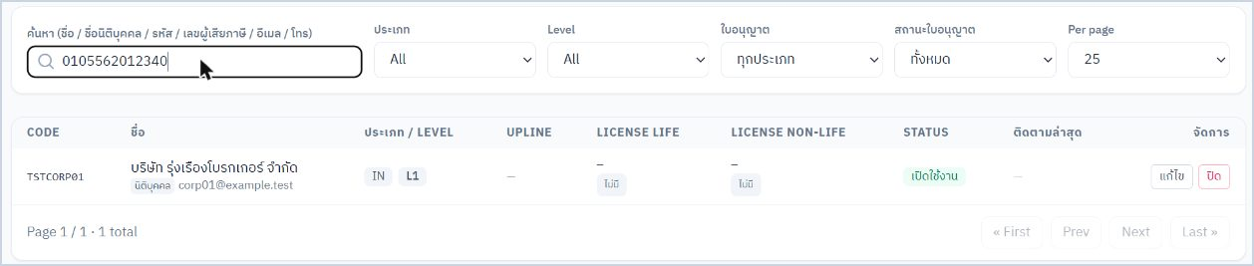
รายการตัวแทนและตัวกรอง
ก่อนแก้ไข — เบอร์โทรแสดงใต้ชื่อ ตัวกรองใบอนุญาตมีช่องเดียว
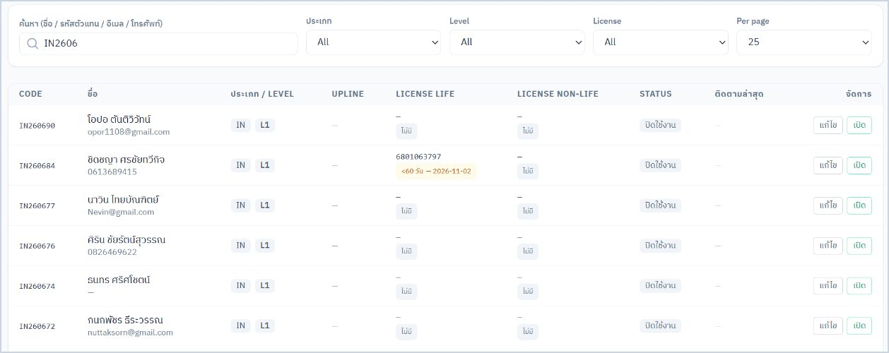
หลังแก้ไข — แสดงอีเมลอย่างเดียว กรองประเภทและสถานะใบอนุญาตแยกกัน
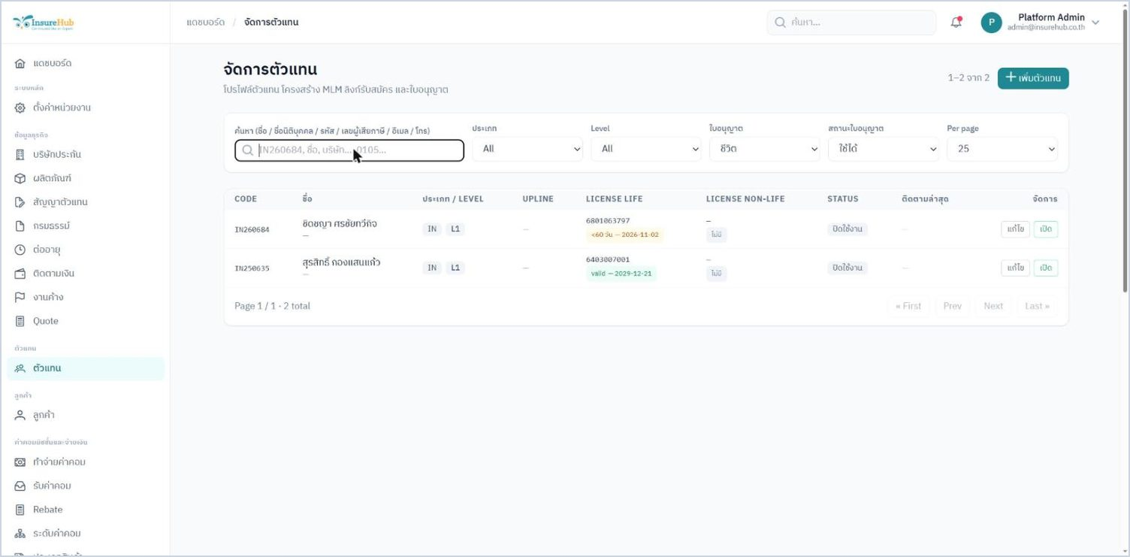
หน้าดูข้อมูลตัวแทน
ก่อนแก้ไข — กดชื่อแล้วเข้าฟอร์มแก้ไขทันที
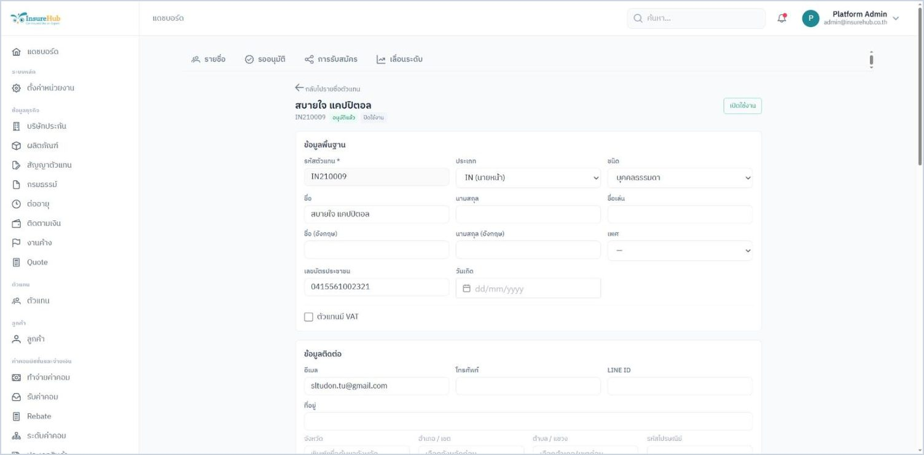
หลังแก้ไข — หน้าดูข้อมูลแบบอ่านอย่างเดียว
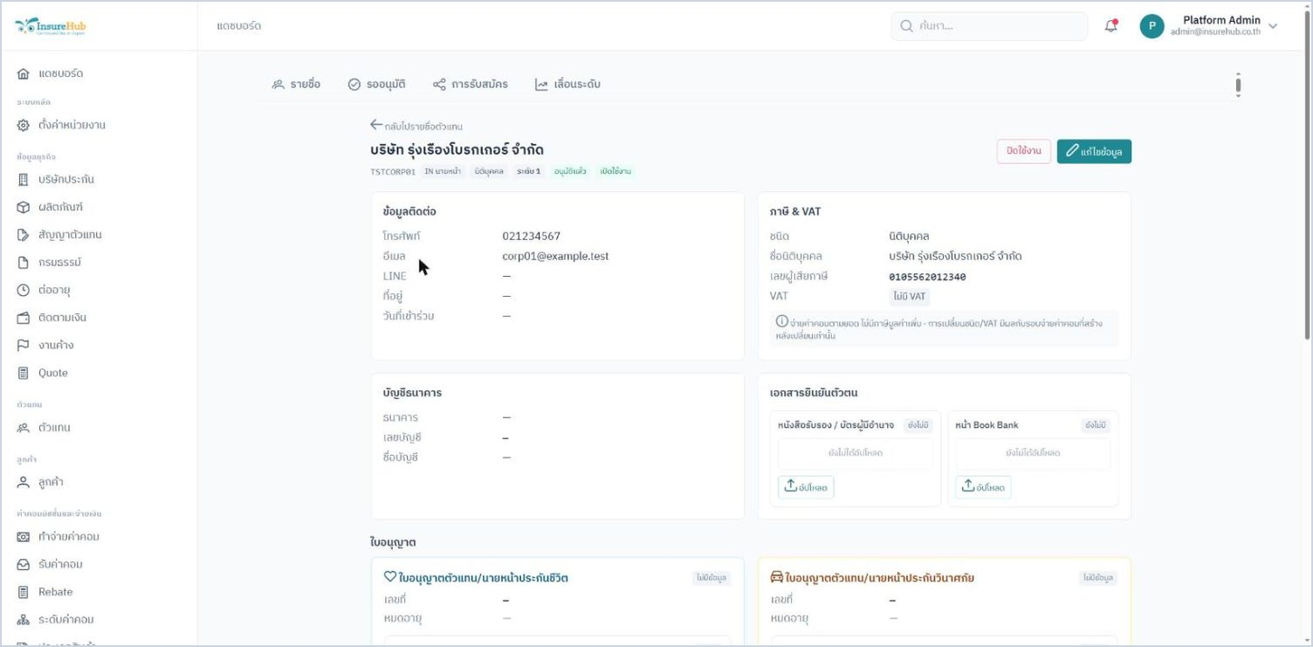
เอกสารและใบอนุญาต
ก่อนแก้ไข — ใบอนุญาตอยู่แถวเดียวกัน ไม่มีที่อัปโหลดเอกสาร
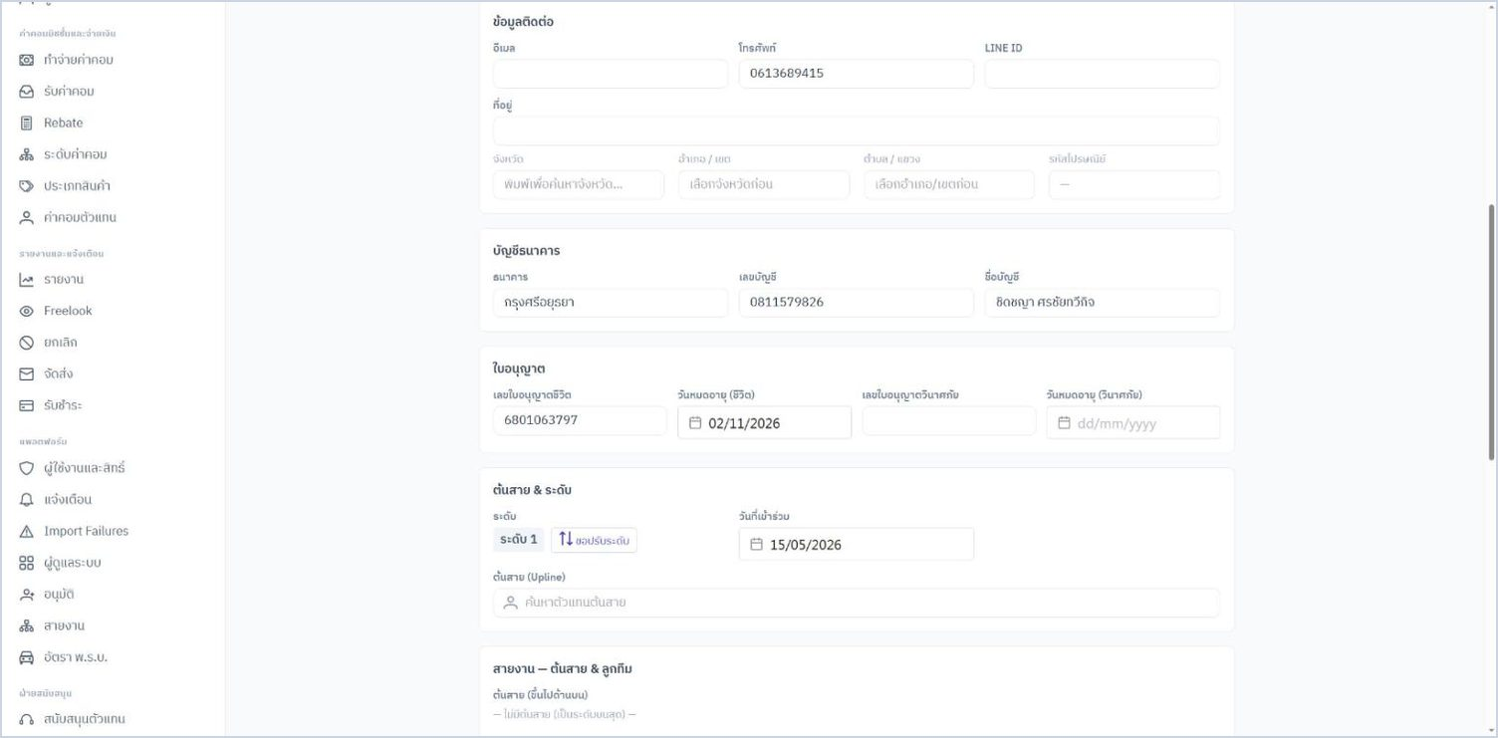
หลังแก้ไข — อัปโหลดและดูเอกสารได้
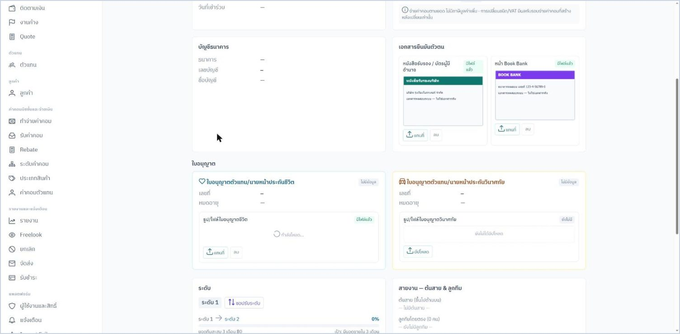
ใบอนุญาตชีวิตและวินาศภัย
หลังแก้ไข — แยกกล่องใบอนุญาตชีวิตและวินาศภัย พร้อมไฟล์ของแต่ละใบ
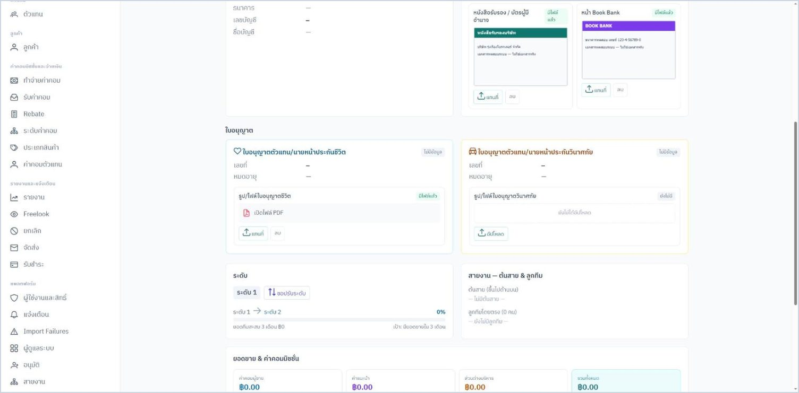
7.2 ตรวจเลขผู้เสียภาษี
หลังแก้ไข — เปิด VAT แล้วต้องมีเลขผู้เสียภาษี
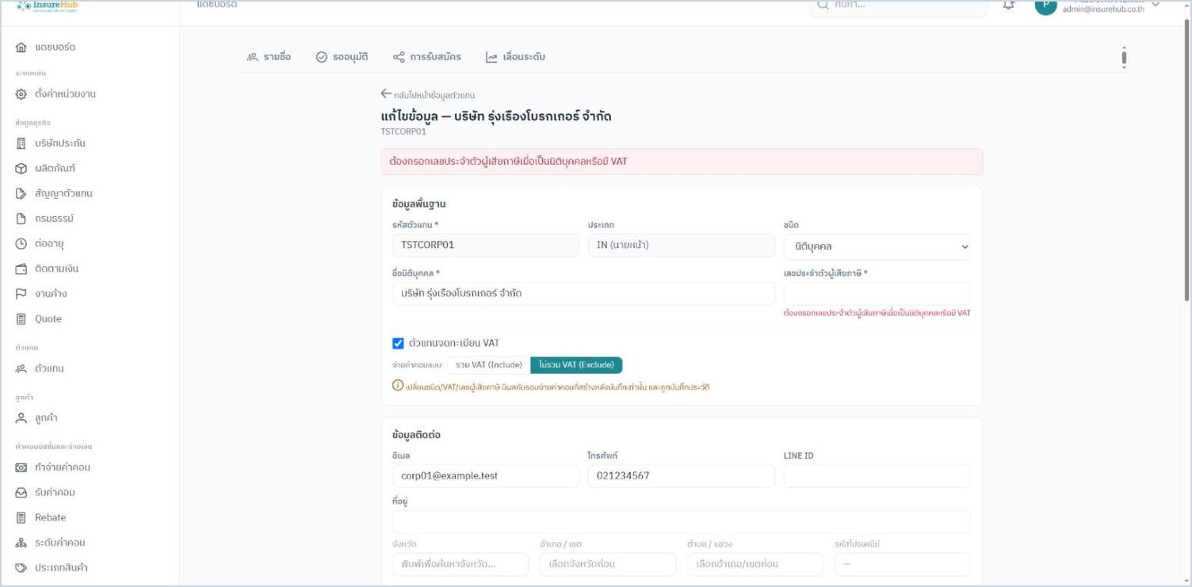
หลังแก้ไข — เลขผู้เสียภาษีไม่ถูกต้อง ระบบแจ้งเตือน
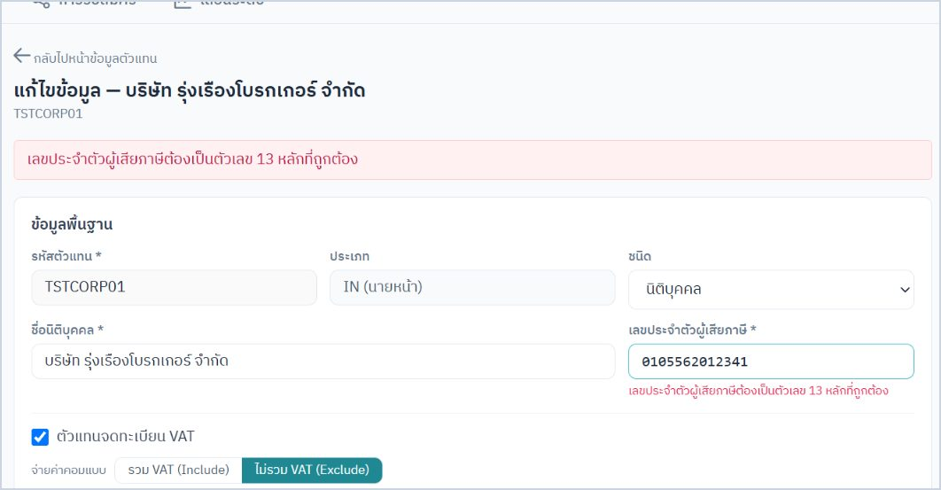
7.2 ยืนยันการเปลี่ยน VAT
หลังแก้ไข — หน้าต่างยืนยันค่าเดิม → ค่าใหม่ พร้อมยอดค่าคอมที่ยังไม่เข้ารอบ
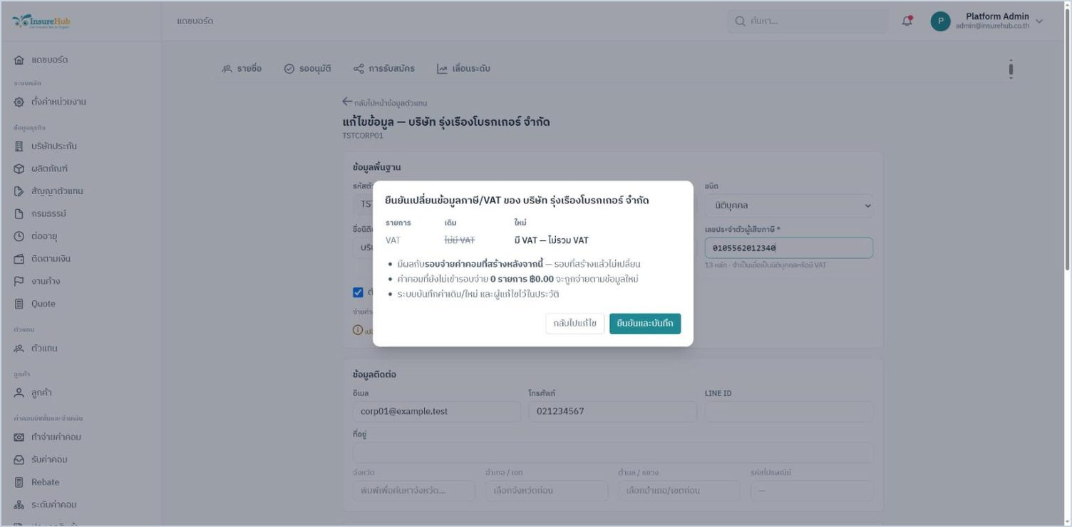
หลังแก้ไข — หลังยืนยัน หน้าดูข้อมูลแสดงค่าใหม่
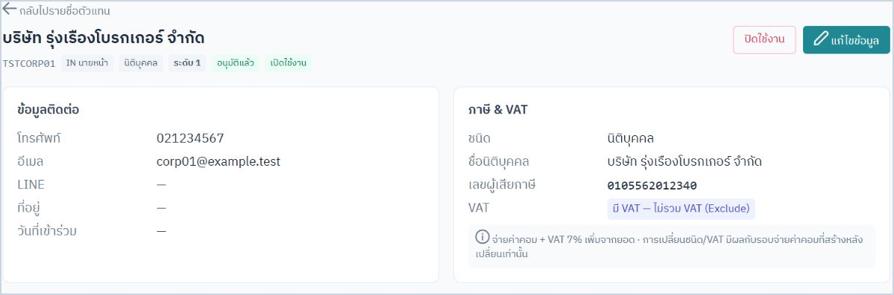
7.2 ประวัติการแก้ไข
หลังแก้ไข — ประวัติแสดงค่าก่อนและหลัง พร้อมผู้แก้
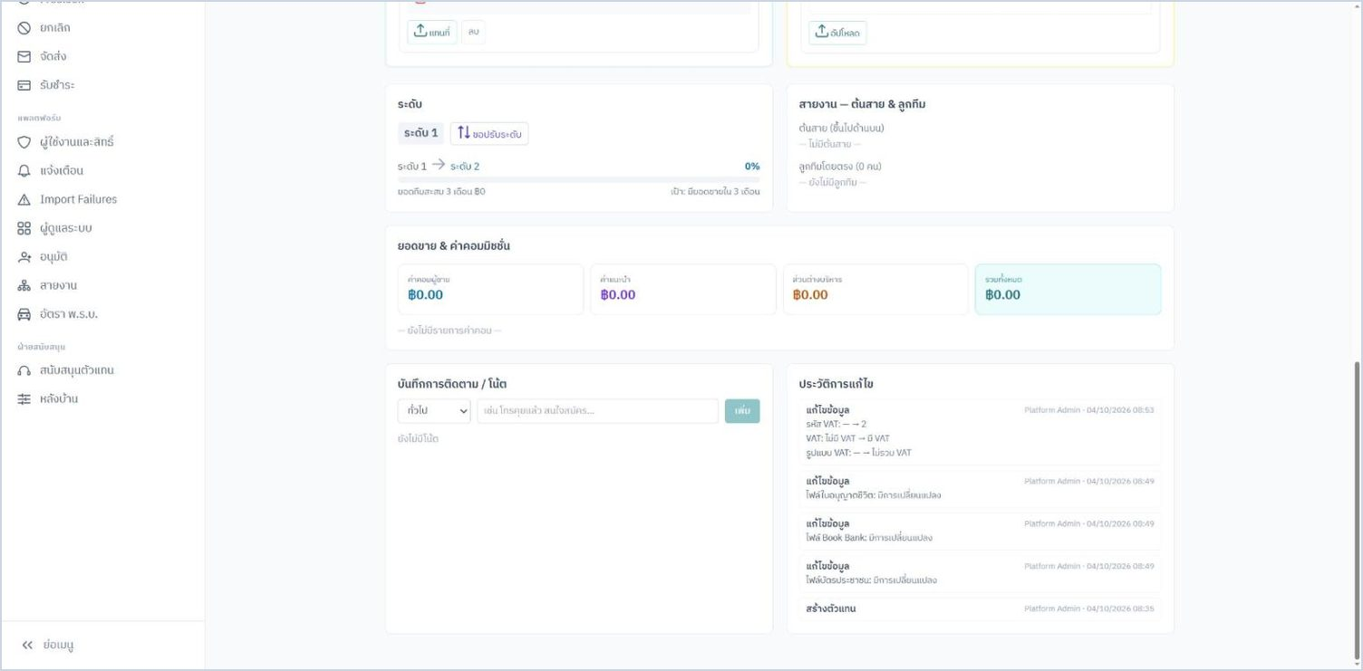
VAT ของข้อมูลจากระบบเก่า
ก่อนแก้ไข — ฟอร์มบอก "ไม่มี VAT" ทั้งที่ระบบจ่ายคิด VAT
หลังแก้ไข — แสดง VAT ตรงกับที่ใช้จ่ายจริง
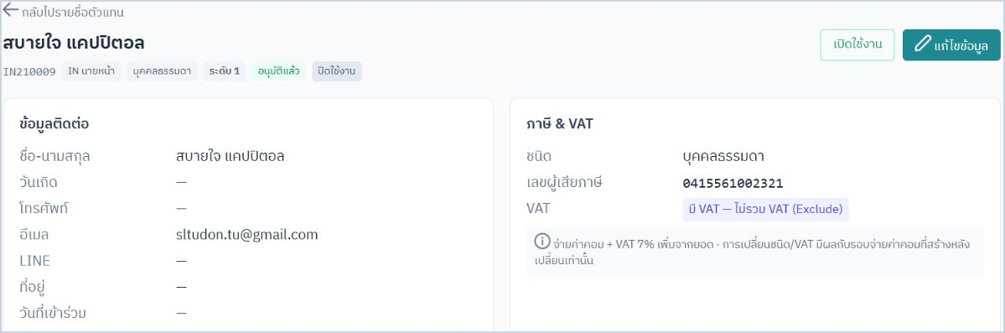
โน้ตและการปิดใช้งาน
หลังแก้ไข — โน้ตแสดงชื่อผู้เขียนและเวลา
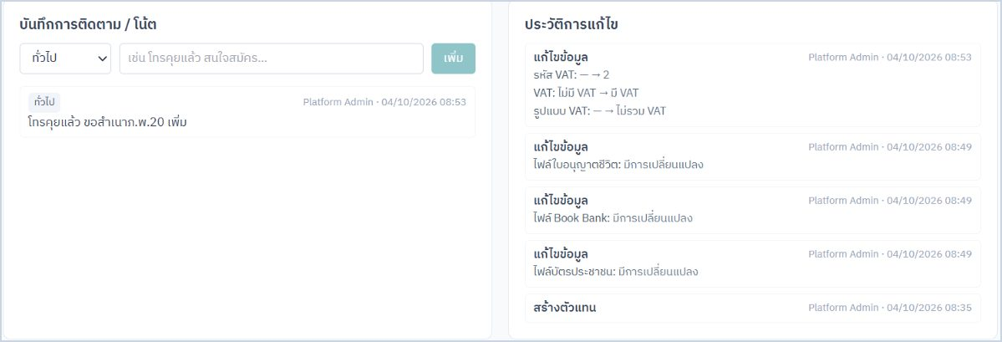
หลังแก้ไข — หน้าต่างปิดใช้งานบอกผลที่จะเกิดขึ้น
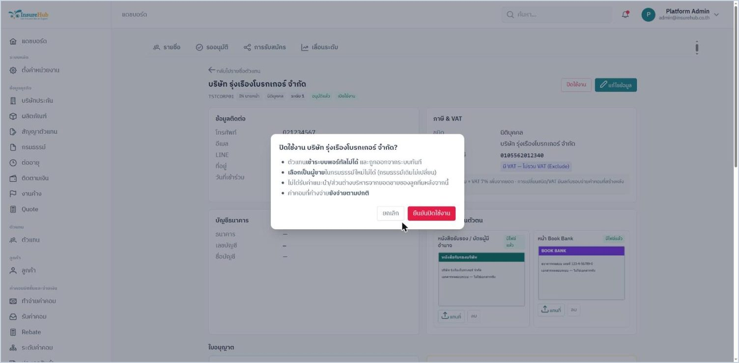
เพิ่มตัวแทนใหม่
ก่อนแก้ไข — ตัวแทนใหม่ได้ประเภท AG
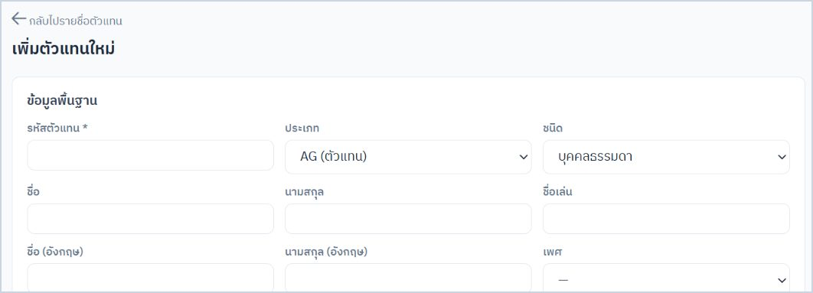
หลังแก้ไข — ตัวแทนใหม่เป็นประเภท IN เสมอ
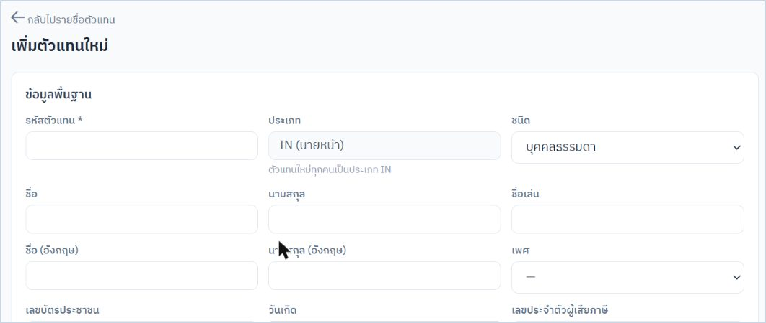

งานที่ 8 — ติดตามงานค้าง
งานนี้ปรับหน้า "ติดตามงานค้าง" ให้เห็นงานที่ค้างครบทุกหมวด รู้ว่าแต่ละงานค้างมานานเท่าไร คำนวณวันสิ้นสุด Freelook ให้อัตโนมัติ มีขั้นตอนตรวจรายการยกเลิกพร้อมเรียกคืนค่าคอม และเพิ่มระบบตรวจสอบ 2 ชั้น (ผู้คีย์และผู้ตรวจ) สำหรับข้อมูลกรมธรรม์

ปัญหาที่พบก่อนแก้ไข
- หน้าติดตามงานค้างมี 6 หมวด ไม่มีหมวด "ยังไม่ชำระ" และไม่บอกว่างานค้างมากี่วัน
- หมวด "ยังไม่บันทึกค่าคอม" ขึ้น 340 รายการ เพราะนับจากวันที่คีย์ข้อมูล ข้อมูลที่นำเข้าวันเดียวกันจึงติดทั้งหมด
- Freelook ต้องกรอกวันสิ้นสุดเอง รายการมีกรมธรรม์ร่าง ยกเลิก และรออนุมัติปนอยู่ และไม่มีที่ติดตามเอกสาร
- รายการยกเลิกแสดงทุกรายการตลอด ไม่มีสถานะ "ตรวจแล้ว"
- การแก้ไขกรมธรรม์บันทึกลงข้อมูลจริงทันที ไม่มีใครตรวจ
ระหว่างแก้ไขพบปัญหาอื่นเพิ่ม และแก้ไปพร้อมกันแล้ว ได้แก่
- หมวด "ยังไม่จัดส่ง" ไม่รู้จักวันจัดส่งของข้อมูลเก่า ทำให้จำนวนเกินจริง (จาก 453 เหลือ 112 รายการ)
- อายุงานค้างคำนวณคลาดเคลื่อนเพราะใช้เวลาของฐานข้อมูล
- หน้าจ่ายค่าคอมรายตัวแทนขึ้น "ไม่พบข้อมูลตัวแทน" เมื่อตัวแทนมีแต่ยอดหักค้าง
- ผู้ใช้ทุกคนแก้ตั้งค่าส่วนติดตามงานได้ ตอนนี้ต้องมีสิทธิ์ตั้งค่าระบบ เพื่อไม่ให้ผู้คีย์ปิดระบบตรวจสอบเอง

สิ่งที่แก้ไข

8.1 หมวดงานค้าง งานยังไม่ชำระ และอายุงาน
- หน้าติดตามงานค้างมี 8 หมวดพร้อมจำนวน โดยเพิ่ม "ยังไม่ชำระเงิน" และ "รอ Verify"
- ทุกแถวแสดงอายุงานค้างเป็นวัน มีแถบกรองช่วง 0–7 วัน, 8–30 วัน และเกิน 30 วัน และเรียงงานที่ค้างนานที่สุดขึ้นก่อน
- หมวด "ยังไม่ชำระเงิน" แสดงกรมธรรม์ที่มีงวดถึงกำหนดแต่ยังไม่ชำระ พร้อมยอดค้าง จำนวนงวด และวันครบกำหนดที่เก่าที่สุด
- หมวด "ยังไม่จัดส่ง" ใช้วันจัดส่งรวมถึงของข้อมูลเก่า และมีขั้น "ส่งแล้ว ลูกค้ายังไม่ได้รับ"
- หมวด "ยังไม่บันทึกค่าคอม" นับ 180 วันจากวันเริ่มคุ้มครอง (ตั้งค่าได้) จำนวนลดจาก 340 เหลือ 125 รายการ

8.2 Freelook
- วันสิ้นสุด Freelook คำนวณอัตโนมัติ เท่ากับวันที่ลูกค้าได้รับกรมธรรม์ + 15 วัน หรือ + 30 วัน ถ้าขายทางโทรศัพท์หรือออนไลน์ จำนวนวันตั้งค่าได้
- เพิ่มช่อง "ช่องทางการขาย" ในกรมธรรม์
- ติดตามเอกสาร 3 ขั้น คือ ส่งให้ลูกค้า → ลูกค้าเซ็น → ส่งคืนบริษัท บันทึกได้ด้วยปุ่ม "วันนี้" ในหน้าติดตาม หรือกรอกวันที่ในฟอร์ม
- หมวดนี้แสดงเฉพาะประกันชีวิตที่มีผลหรือออกกรมธรรม์แล้ว แบ่งเป็นขั้นย่อย คือ ยังไม่ส่งเอกสาร, ส่งแล้วยังไม่ได้คืน, ใกล้ครบ Freelook (ไม่เกิน 7 วัน) และยังไม่มีวันที่ลูกค้าได้รับ

8.3 ตรวจรายการยกเลิกและเรียกคืนค่าคอม
- ปุ่ม "ตรวจสอบ" เปิดแผงที่มีวันยกเลิก ยอดคืนเบี้ย ยอดเรียกคืนค่าคอมจากตัวแทน (ระบบแนะนำจากค่าคอมที่จ่ายไปแล้ว) และรายการตรวจ 3 ข้อ คือ คืนเบี้ยแล้ว เรียกค่าคอมคืนแล้ว และบริษัทประกันหักค่าคอมของเราแล้ว แต่ละข้อเลือกได้ว่าเสร็จแล้ว ไม่เกี่ยวข้อง หรือยังไม่ทำ
- กด "ตรวจแล้ว" ได้เมื่อไม่มีข้อที่ยังไม่ทำ รายการที่ตรวจแล้วย้ายไปอยู่แท็บ "ตรวจแล้ว" และมีประวัติการตรวจ
- ยอดเรียกคืนค่าคอมจะถูกหักอัตโนมัติในรอบจ่ายถัดไปของตัวแทน หักได้ไม่เกินยอดที่จะจ่าย ส่วนที่เหลือยกไปรอบหน้า ถ้ารอบจ่ายถูกยกเลิก ยอดหักจะกลับมารอหักใหม่

8.4–8.6 ระบบตรวจสอบ 2 ชั้น (Verify)
- ใช้รูปแบบ "คำขอเปลี่ยนแปลงรอตรวจ" ข้อมูลจริงจะไม่เปลี่ยนจนกว่าผู้ตรวจอนุมัติ รายละเอียดอยู่ในภาคผนวก ก
- เปิดหรือปิดได้ที่ ตั้งค่าหน่วยงาน › ติดตามงาน & Verify ค่าเริ่มต้นคือปิด
- เมื่อเปิดใช้ การสร้างกรมธรรม์ (จากร่างเป็นสถานะจริง) การแก้ช่องสำคัญ และการลบ (ต้องใส่เหตุผล) จะกลายเป็นคำขอ ส่วนช่องงานประจำ เช่น หมายเหตุ การจัดส่ง และ Freelook บันทึกได้ทันที
- ผู้ตรวจต้องมีสิทธิ์ "ตรวจสอบกรมธรรม์" และต้องไม่ใช่คนที่ส่งคำขอ
- หมวด "รอ Verify" มีแท็บ "รอตรวจ" และ "คำขอของฉัน" หน้าคำขอแสดงค่าเดิม (สีแดง) และค่าใหม่ (สีเขียว) ทีละช่อง หรือแสดงข้อมูลสำคัญทั้งชุดสำหรับคำขอสร้างและลบ
- การไม่อนุมัติต้องใส่เหตุผล ผู้ส่งเห็นสถานะและเหตุผล และถอนคำขอของตัวเองได้

ข้อตกลงที่ใช้ในการพัฒนา
- ระบบตรวจสอบใช้แบบคำขอรอตรวจ ข้อมูลจริงไม่เปลี่ยน และกรมธรรม์ใหม่ค้างเป็นร่างจนกว่าจะอนุมัติ
- ตรวจเฉพาะช่องสำคัญ ปิดไว้ก่อน และเปิดได้ที่ตั้งค่าหน่วยงาน
- เมื่อเปิดระบบตรวจสอบ การลบทำได้ทุกสถานะแต่ต้องผ่านการอนุมัติ
- Freelook เท่ากับวันที่ลูกค้าได้รับ + 15 วัน (โทรศัพท์/ออนไลน์ 30 วัน) ตั้งค่าได้
- "ยังไม่บันทึกค่าคอม" นับ 180 วันจากวันเริ่มคุ้มครอง ตั้งค่าได้
- ยอดเรียกคืนค่าคอมหักอัตโนมัติในรอบถัดไป และยกยอดส่วนที่เหลือ
- "ตรวจแล้ว" กดได้เมื่อไม่มีข้อที่ยังไม่ทำ

การทดสอบ
ชุดทดสอบของงานนี้มี 15 กรณี ผ่านทั้งหมด แบ่งเป็นเรื่องงานค้าง Freelook การตรวจยกเลิก และการหักค่าคอม 6 กรณี และเรื่องระบบตรวจสอบ 2 ชั้นอีก 9 กรณี เช่น ผู้ส่งอนุมัติคำขอของตัวเองไม่ได้ ไม่อนุมัติต้องมีเหตุผล กรมธรรม์ใหม่ค้างเป็นร่างจนกว่าจะอนุมัติ และช่องงานประจำบันทึกได้ทันที
ทดลองใช้บนหน้าจอด้วยผู้ใช้ 2 คน คือผู้คีย์และผู้ตรวจ ผู้คีย์แก้ทุนประกันจาก 75,000 เป็น 100,000 บาทแล้วส่งตรวจ ผู้คีย์อนุมัติเองไม่ได้ ผู้ตรวจเห็นค่าเดิมและค่าใหม่แล้วอนุมัติ ข้อมูลจึงเปลี่ยน คำขอถัดไปที่ขอเป็น 120,000 บาทถูกไม่อนุมัติพร้อมเหตุผล และผู้คีย์เห็นเหตุผลนั้นที่หน้ากรมธรรม์

ข้อสังเกตและงานที่ควรทำต่อ
- ระบบตรวจสอบ 2 ชั้นปิดอยู่ รอผู้เกี่ยวข้องลงนามรับรูปแบบในภาคผนวก ก ก่อนเปิดใช้
- เปลี่ยนจำนวนวัน Freelook ในตั้งค่า จะมีผลกับกรมธรรม์ที่บันทึกข้อมูลหลังจากนั้น ไม่ได้คำนวณย้อนหลังทั้งหมด
- ระบบตรวจสอบครอบคลุมเฉพาะกรมธรรม์ ยังไม่รวมการบันทึกชำระเงิน สลักหลัง ข้อมูลลูกค้า และข้อมูลตัวแทน
- หน่วยงานต้องมีผู้มีสิทธิ์ตรวจอย่างน้อย 2 คน เพราะผู้ตรวจอนุมัติคำขอของตัวเองไม่ได้
- เมื่อยอดหักเท่ากับค่าคอมทั้งหมด ปุ่มทำจ่ายจะแสดง 0.00 บาท แต่ยังกดได้เพื่อปิดรายการด้วยการหักกลบ

ภาพก่อนและหลังการแก้ไข
8.1 หมวดงานค้าง ยังไม่ชำระ และอายุงาน
ก่อนแก้ไข — 6 หมวด ไม่มีงานยังไม่ชำระ ไม่มีอายุงาน และค่าคอมค้าง 340 รายการ
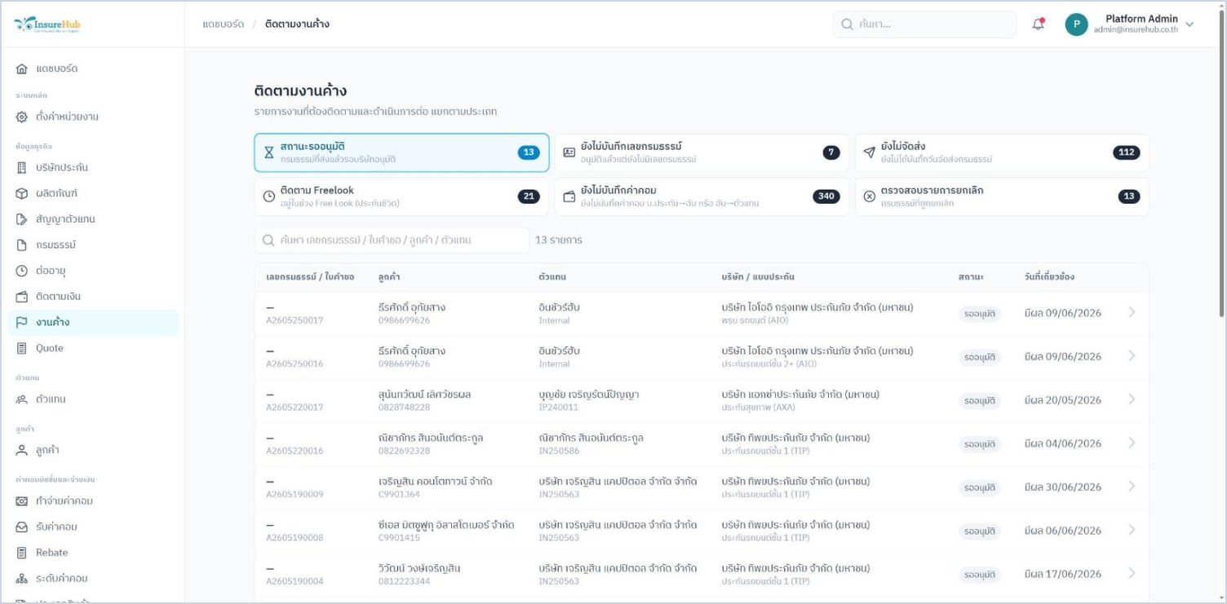
หลังแก้ไข — 8 หมวด แถบอายุงาน และหมวดยังไม่ชำระพร้อมยอดค้าง
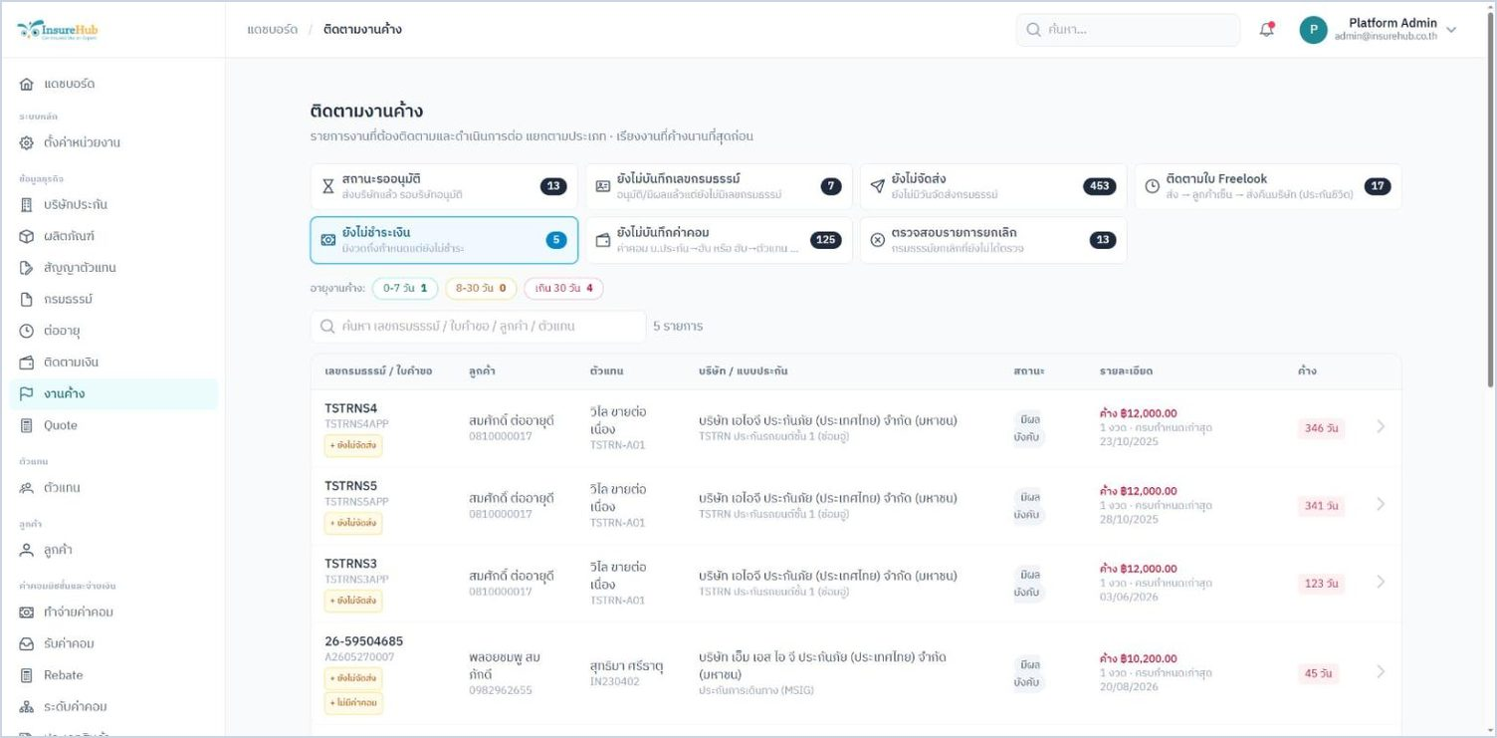
8.2 Freelook ในฟอร์มกรมธรรม์
ก่อนแก้ไข — ต้องกรอกวันสิ้นสุดเอง และรายการมีร่างกับยกเลิกปน
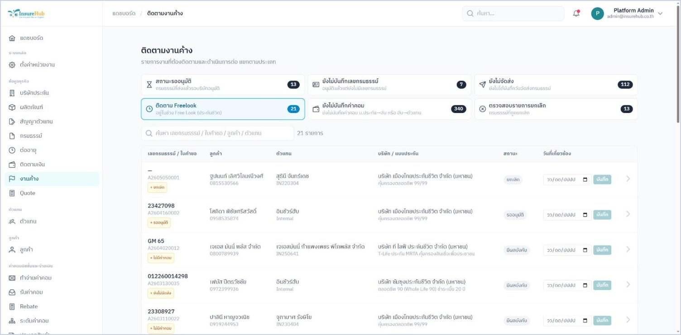
หลังแก้ไข — เลือกช่องทางการขาย แล้วระบบคำนวณวันสิ้นสุด Freelook ให้
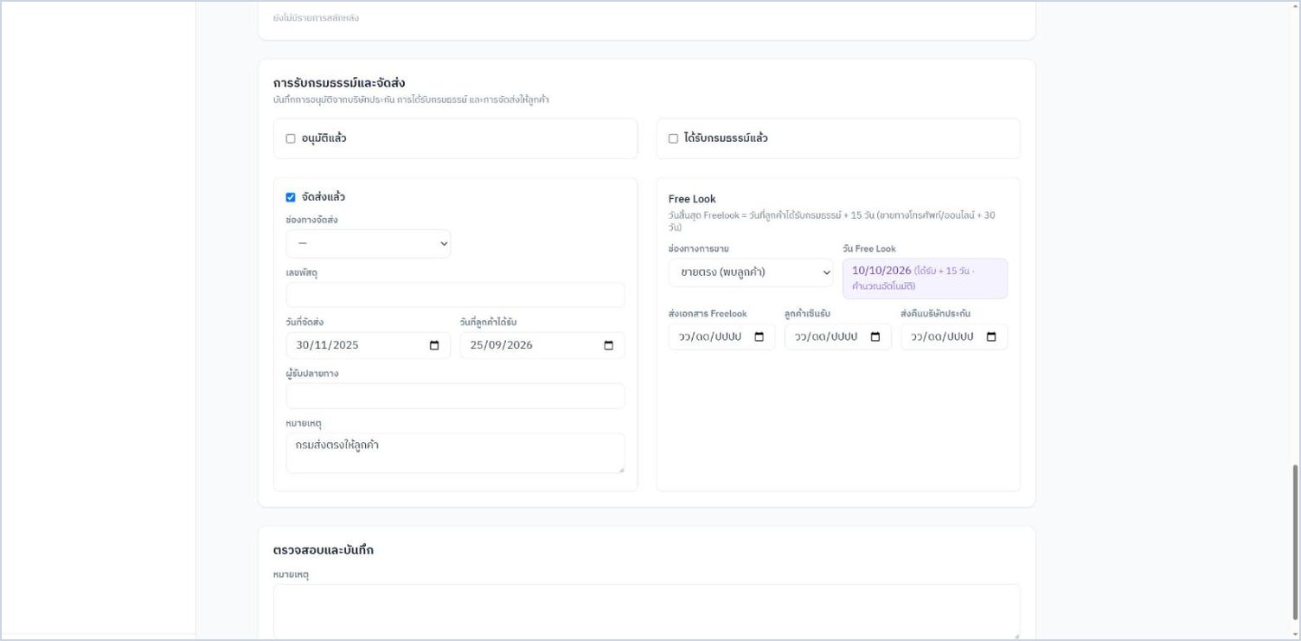
8.2 ติดตามเอกสาร Freelook
หลังแก้ไข — ขั้น "ใกล้ครบ Freelook" และบันทึกวันส่งเอกสารด้วยปุ่มวันนี้
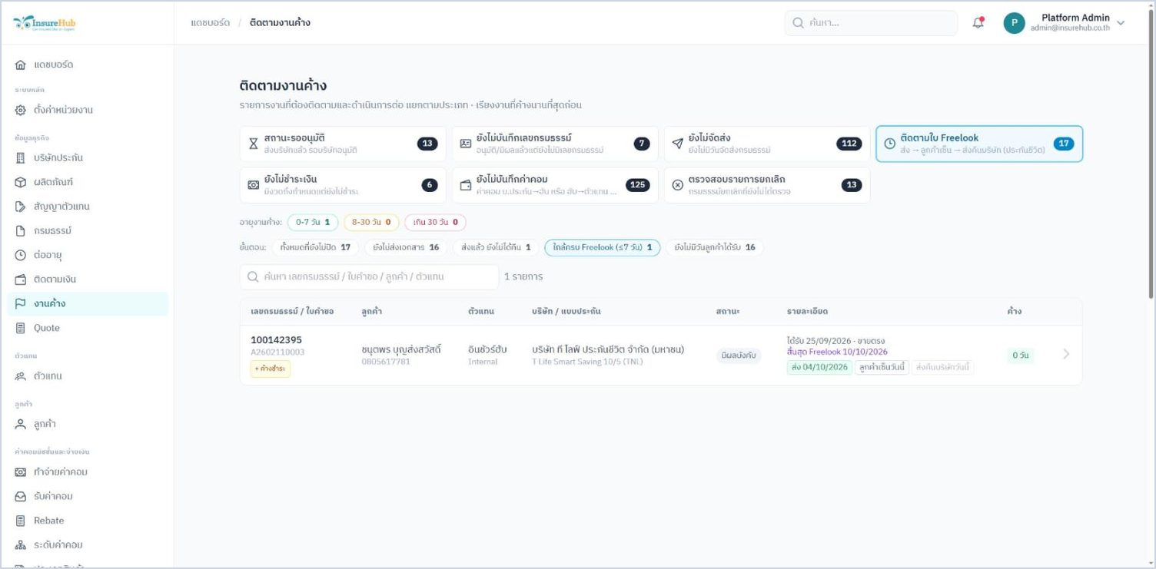
8.3 ตรวจรายการยกเลิก
ก่อนแก้ไข — รายการยกเลิกไม่มีสถานะตรวจและไม่มีวันที่
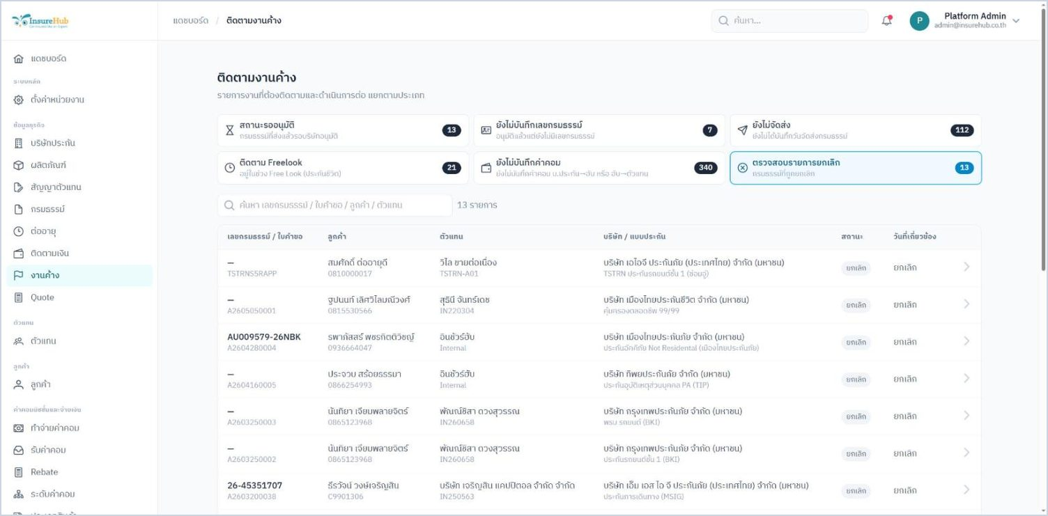
หลังแก้ไข — แผงตรวจ ปุ่ม "ตรวจแล้ว" ยังกดไม่ได้เพราะมีข้อที่ยังไม่ทำ
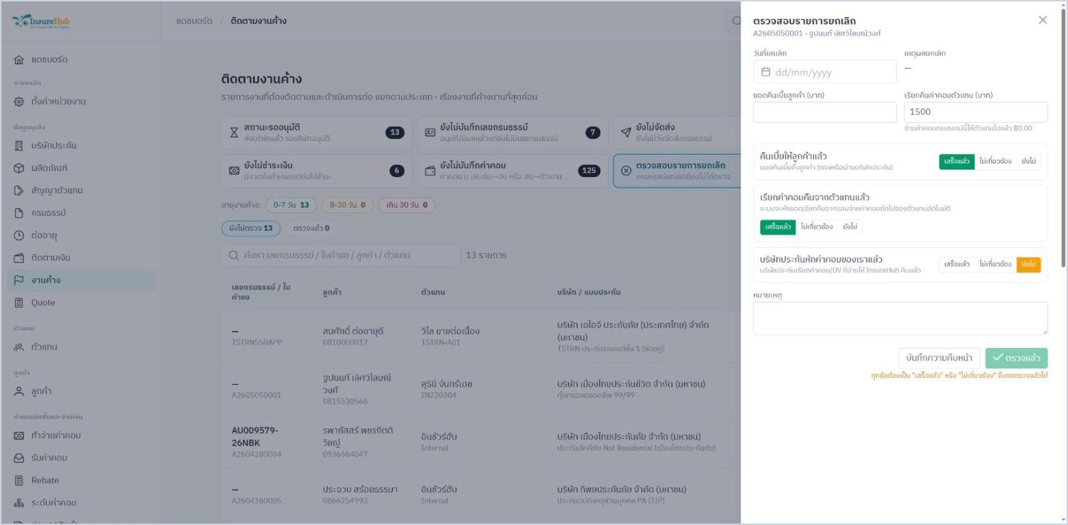
8.3 หักเรียกคืนค่าคอมในรอบจ่าย
หลังแก้ไข — หัก 4,460.96 บาท ยกไปรอบหน้า 539.04 บาท ยอดจ่ายสุทธิ 0
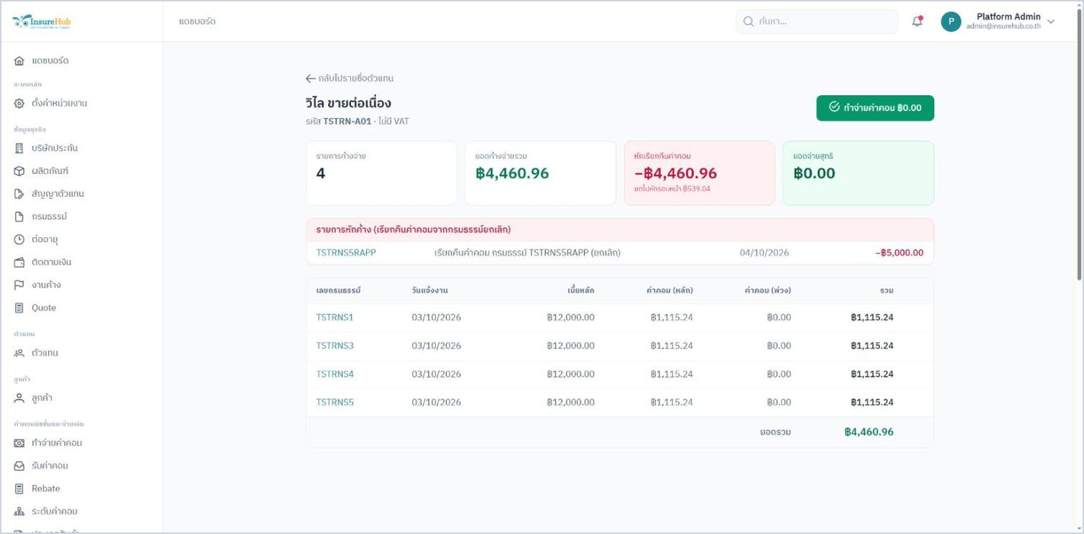
ตั้งค่าติดตามงานและระบบตรวจสอบ
หลังแก้ไข — เปิด/ปิดระบบตรวจสอบ จำนวนวัน Freelook และกรอบวันค่าคอม
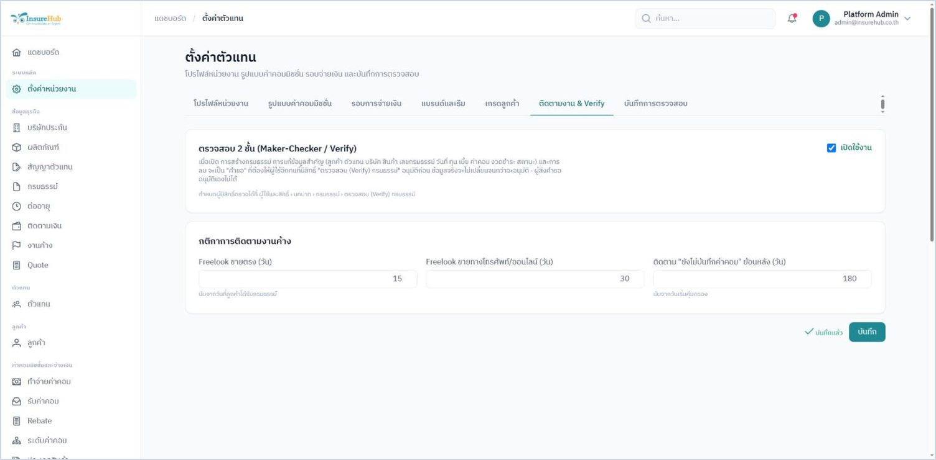
8.5 ผู้คีย์แก้ช่องสำคัญ
หลังแก้ไข — แก้ทุนประกันแล้วกลายเป็นคำขอรอตรวจ
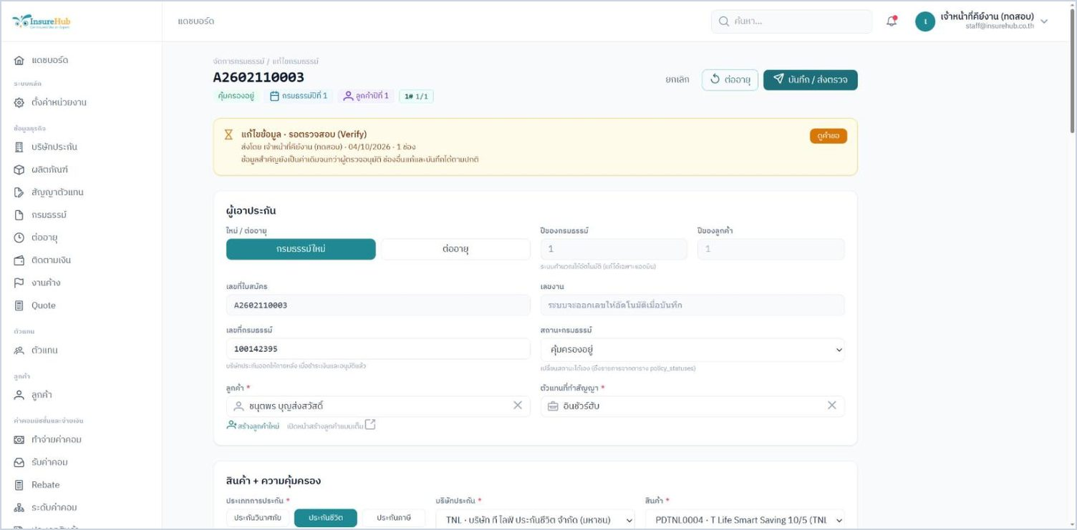
หลังแก้ไข — ผู้คีย์เห็นรายละเอียด แต่อนุมัติเองไม่ได้
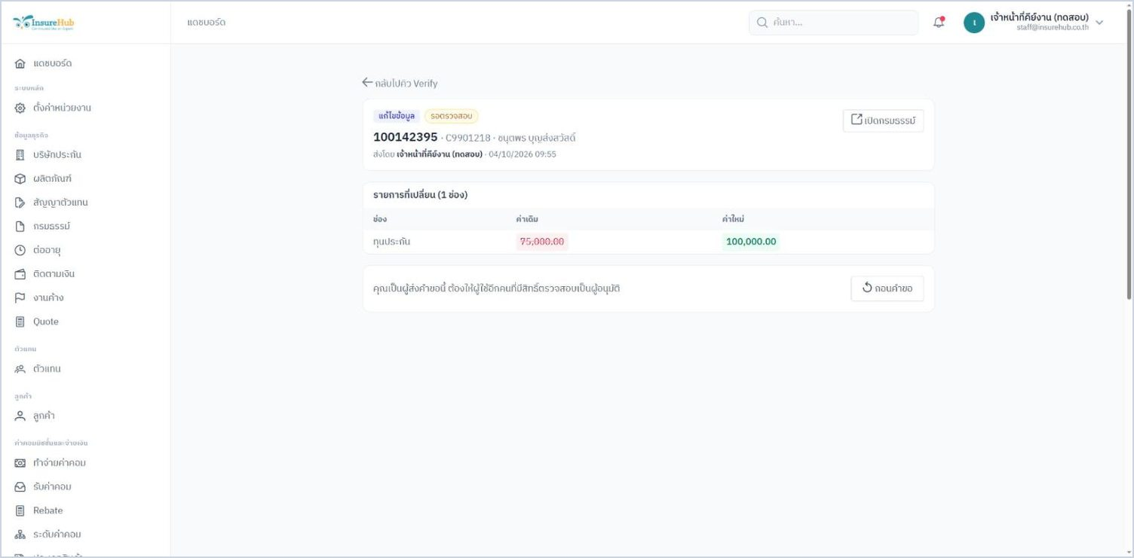
8.6 ผู้ตรวจ
หลังแก้ไข — คิวรอตรวจของผู้ตรวจ
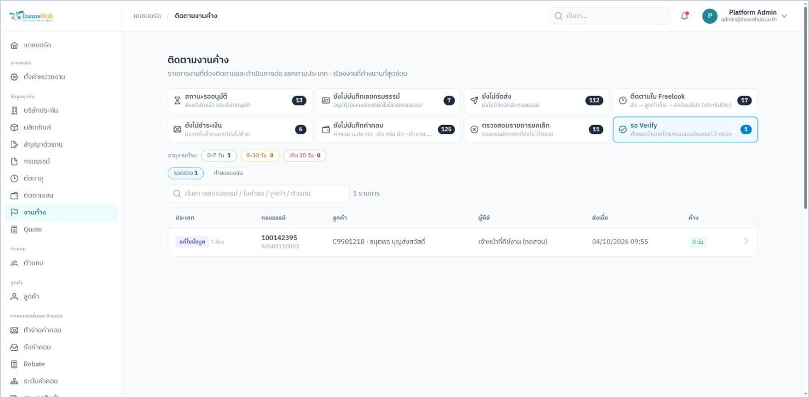
หลังแก้ไข — ค่าเดิม (แดง) และค่าใหม่ (เขียว) พร้อมปุ่มอนุมัติและไม่อนุมัติ
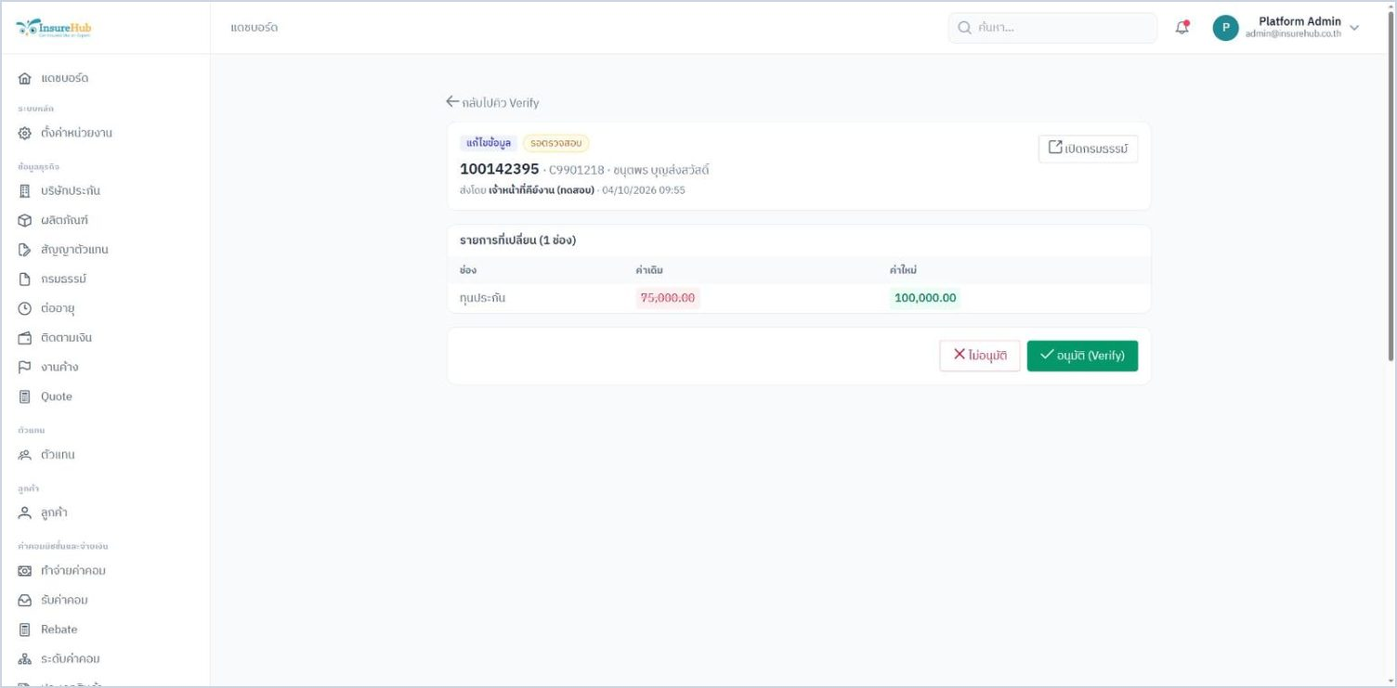
อนุมัติแล้วข้อมูลเปลี่ยน
หลังแก้ไข — หลังอนุมัติ ข้อมูลกรมธรรม์เปลี่ยนตามคำขอ
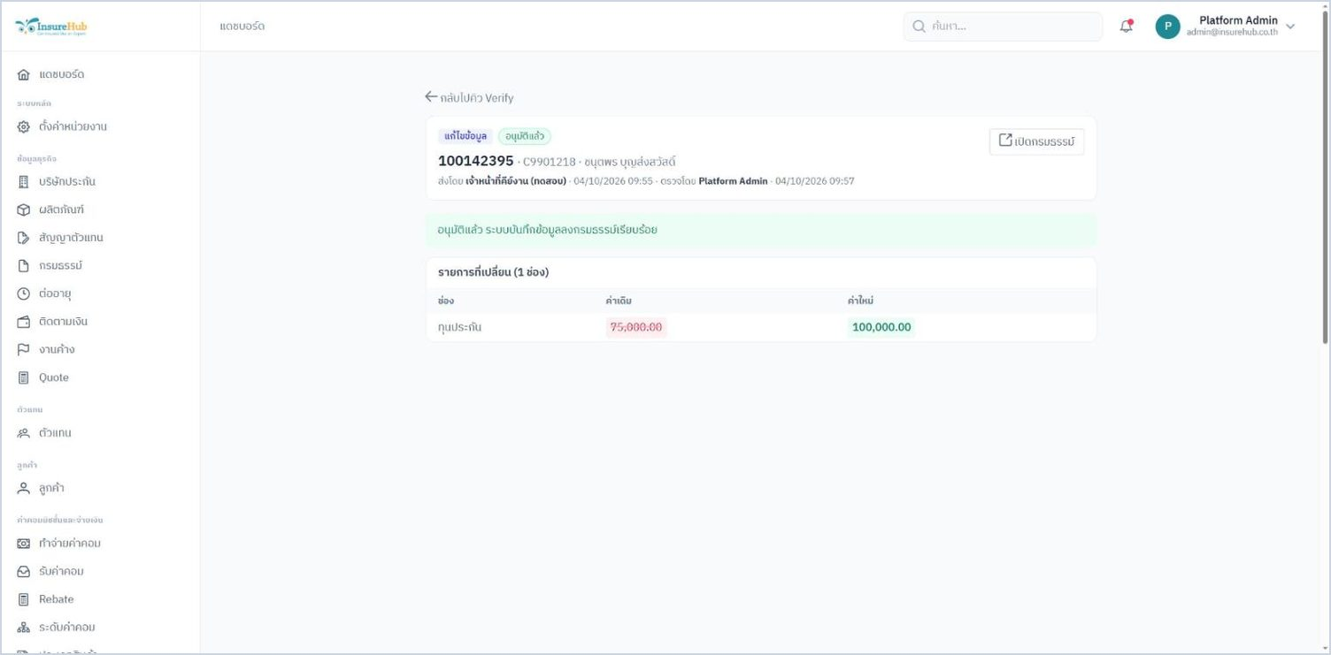
ขอลบกรมธรรม์
หลังแก้ไข — ขอลบต้องระบุเหตุผล
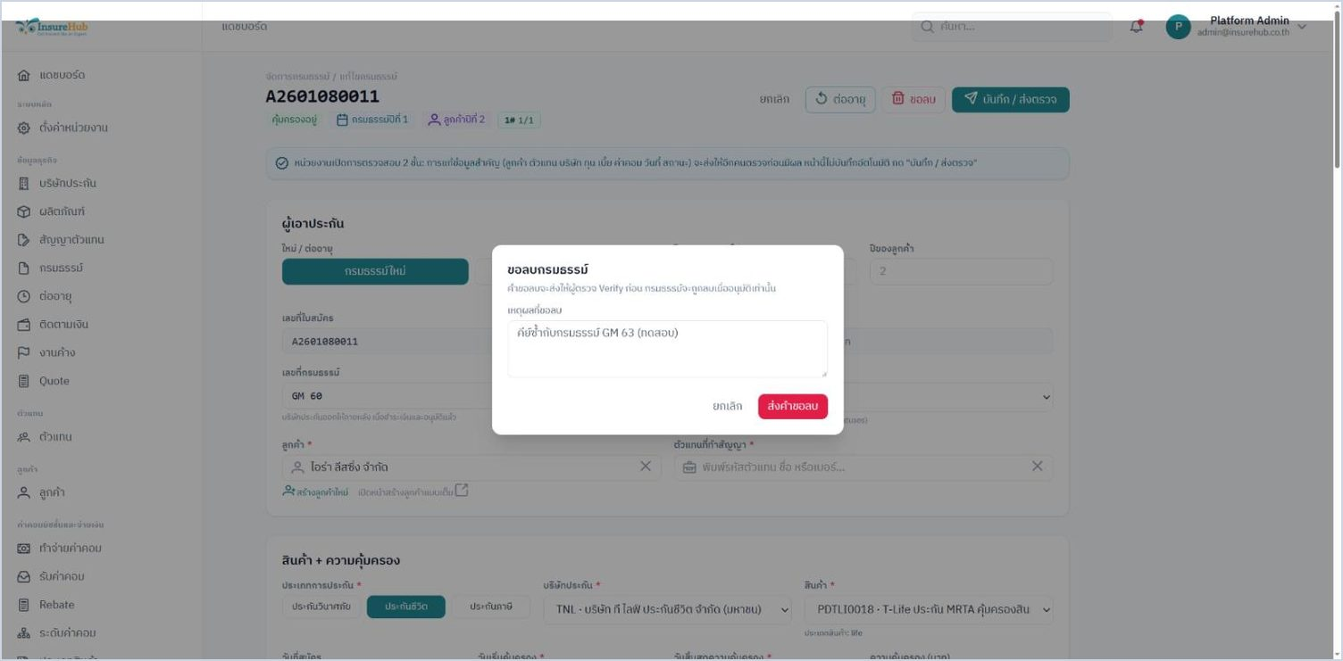
หลังแก้ไข — ระหว่างรอตรวจ ฟอร์มถูกล็อก
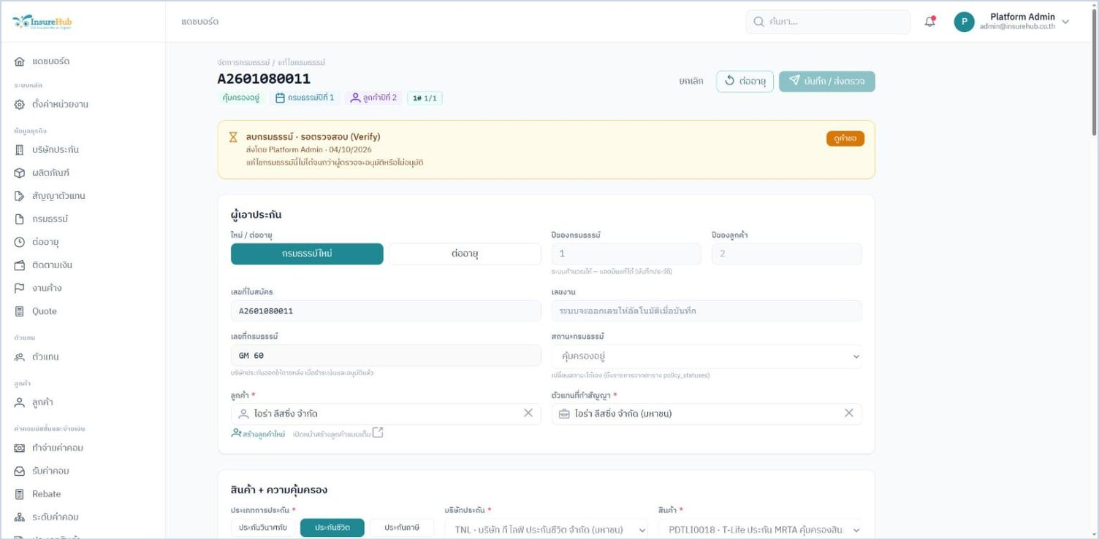
ไม่อนุมัติคำขอ
หลังแก้ไข — ไม่อนุมัติต้องใส่เหตุผล
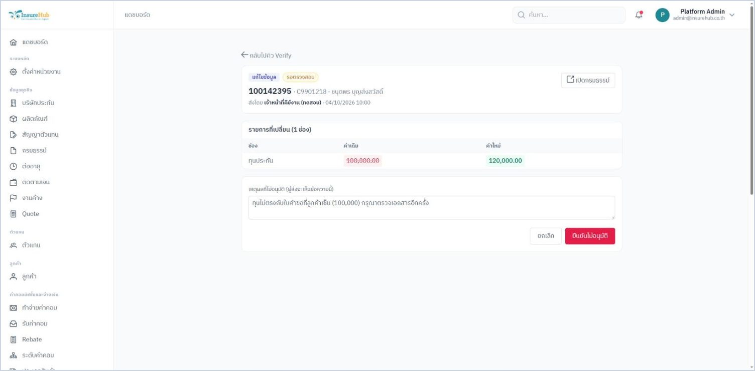
หลังแก้ไข — คำขอแสดงสถานะไม่อนุมัติพร้อมเหตุผล
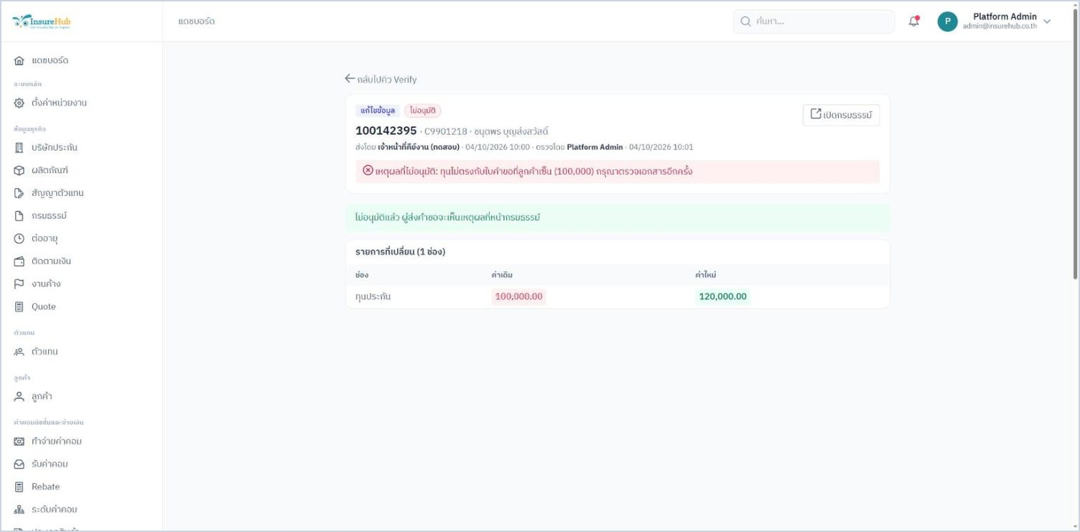
ผู้คีย์เห็นเหตุผล และถอนคำขอได้
หลังแก้ไข — หน้ากรมธรรม์แสดงเหตุผลที่ไม่อนุมัติให้ผู้คีย์
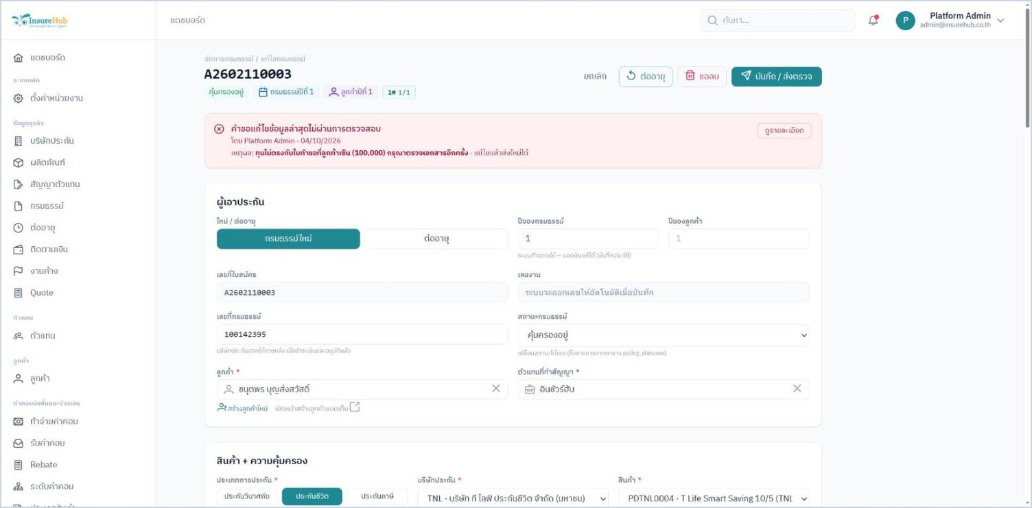
หลังแก้ไข — คำขอลบแสดงข้อมูลสำคัญทั้งชุด และผู้ส่งถอนคำขอได้
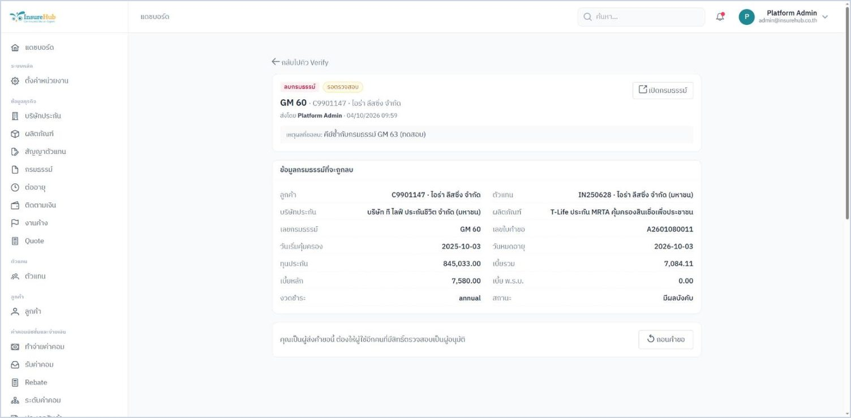

งานที่ 9 — ทำจ่ายค่าคอมมิชชั่น
งานนี้ปรับระบบทำจ่ายค่าคอมให้จ่ายได้ครบทุกประเภทและถูกต้องตามหลักบัญชีและภาษี ได้แก่ จ่ายค่าแนะนำและค่าบริหารสายงาน จ่ายตามสัดส่วนที่ลูกค้าชำระ ตรวจเงื่อนไขก่อนจ่าย หักภาษี ณ ที่จ่าย ออกหนังสือรับรอง 50 ทวิ และออกเอกสารจ่ายแบบทางการ พร้อมตารางตรวจตัวเลขทุกสตางค์

ปัญหาที่พบก่อนแก้ไข
- หน้าทำจ่ายเห็นเฉพาะผู้ขาย หัวหน้าสายงานที่มีค่าแนะนำหรือค่าบริหารสายงานไม่ขึ้นเลย ในข้อมูลทดสอบมียอด 4,300 บาท และ 860 บาท ที่ไม่เคยถูกจ่าย
- ระบบจ่ายค่าคอมของกรมธรรม์ที่ลูกค้ายังไม่ชำระ หรือที่บริษัทประกันยังไม่จ่ายค่าคอมให้เรา
- รอบจ่ายไม่มีหัก ณ ที่จ่าย ไม่มีหนังสือรับรอง 50 ทวิ และไม่มีไฟล์สำหรับโอนเงิน ส่วน VAT คำนวณตอนพิมพ์เอกสารเท่านั้น ไม่ได้เก็บไว้
- เอกสารจ่ายไม่มีโลโก้และข้อมูลบริษัท และปุ่มเปิดเอกสารรายคนใช้งานไม่ได้
ระหว่างแก้ไขพบปัญหาอื่นเพิ่ม และแก้ไปพร้อมกันแล้ว ได้แก่
- กรมธรรม์ผ่อนชำระถูกคิดฐานค่าคอมเกินจริง
- ลบรายการชำระเงินแล้ว ข้อมูลค่าคอมที่จ่ายไปแล้วถูกลบตาม ตอนนี้ระบบไม่ยอมให้ลบการชำระที่ค่าคอมเข้ารอบจ่ายแล้ว
- ถ้าสร้างรอบจ่ายพร้อมกันอาจจ่ายซ้ำได้ ตอนนี้ระบบป้องกันแล้ว
- ยกเลิกรอบจ่ายหลังหักเงินคืนไปบางส่วน ทำให้มียอดรอหักซ้ำ 2 รายการ ตอนนี้รวมเป็นรายการเดียว
- กรมธรรม์ที่ถูกยกเลิกหลังเข้ารอบจ่ายแล้วยังถูกจ่าย ตอนนี้ระบบนำออกตอนยืนยันจ่าย และให้อนุมัติใหม่
- หน้ารายได้ในพอร์ทัลตัวแทนเปิดไม่ได้
- การทำจ่ายไม่ได้ตรวจสิทธิ์ผู้ใช้ และแท็บ "รอบการจ่ายเงิน" ในตั้งค่าไม่ได้บันทึกจริง

สิ่งที่แก้ไข

9.2 ค่าแนะนำและค่าบริหารสายงาน
รอบจ่ายแยกรายการเป็น 4 ประเภท และแต่ละรายการจ่ายได้ครั้งเดียว
ประเภท | ผู้รับ | ที่มาของยอด
ค่าคอมพื้นฐาน | ผู้ขาย | ค่าคอมรายกรมธรรม์แบบเดิม
ค่าบริหาร (ยอดขายตัวเอง) | ผู้ขายระดับ 2 ขึ้นไป | ส่วนค่าบริหารจากการขายของตัวเอง
ค่าแนะนำ | ผู้แนะนำชั้นแรก | คำนวณจากการชำระของลูกค้า
ค่าบริหารสายงาน | หัวหน้าสายงาน | ส่วนต่างระดับระหว่างหัวหน้ากับลูกทีม

หัวหน้าสายที่ไม่ได้ขายเองก็ขึ้นในหน้าทำจ่ายแล้ว

การผ่อนชำระ
ค่าคอมพื้นฐานจ่ายตามสัดส่วนงวดที่ลูกค้าชำระครบ เช่น ชำระ 3 จาก 10 งวด จ่าย 30% ส่วนที่เหลือจะเข้ารอบถัดไปเองเมื่อลูกค้าชำระเพิ่ม แม้จะกรองช่วงวันที่ก็ไม่ตกหล่น

9.4 เงื่อนไขก่อนจ่าย
- มีเงื่อนไข 3 ข้อ เปิดหรือปิดได้ในตั้งค่าหน่วยงาน ค่าเริ่มต้นเปิดทั้งหมด คือ พ้นระยะ Freelook (ประกันชีวิต) ได้รับค่าคอมจากบริษัทประกันแล้ว และลูกค้าชำระแล้ว
- กรมธรรม์ที่ไม่ผ่านจะอยู่ในกลุ่ม "รอเงื่อนไข" พร้อมเหตุผล และไม่เข้ารอบจ่าย
- ยกเว้นเงื่อนไขรายกรมธรรม์ได้ โดยต้องใส่เหตุผลและต้องมีสิทธิ์ "ยกเว้นเงื่อนไขค่าคอม" ระบบบันทึกผู้ยกเว้นและเงื่อนไขที่ข้ามไว้ และยกเลิกการยกเว้นได้

9.1 หัก ณ ที่จ่าย หนังสือรับรอง 50 ทวิ และ ภ.ง.ด.
- อัตราเริ่มต้น บุคคลธรรมดา 3% (ภ.ง.ด.3) และนิติบุคคล 3% (ภ.ง.ด.53) ตั้งได้ในตั้งค่า และกำหนดรายตัวแทนได้ในฟอร์มตัวแทน
- ลำดับการคำนวณ: รวมทุกรายการ → หักรายการหัก → คิด VAT (ไม่มี / บวก 7% / รวมในยอด) → หัก ณ ที่จ่ายจากยอดก่อน VAT → ยอดโอนสุทธิ
- คำนวณเป็นสตางค์ ปัดเศษครึ่งขึ้น ต่อผู้รับต่อรอบ และยอดจะถูกล็อกเมื่ออนุมัติรอบ
- เมื่อยืนยันจ่าย ระบบออกหนังสือรับรองการหักภาษี ณ ที่จ่าย (50 ทวิ) ให้ผู้รับที่ถูกหักภาษี เลขที่รันต่อเนื่องรายปี (เล่มที่เป็นปี พ.ศ.) ตามแบบของกรมสรรพากร 2 ฉบับ
- มีหน้ารายงาน ภ.ง.ด.3 และ ภ.ง.ด.53 รายเดือน และส่งออกข้อมูลให้ฝ่ายบัญชีได้

9.3 เอกสารและพอร์ทัลตัวแทน
- ใบแจ้งการจ่ายค่าคอมมิชชั่นแบบทางการ มีโลโก้และหัวกระดาษบริษัท (ชื่อ ที่อยู่ เลขผู้เสียภาษี ใบอนุญาต) เลขที่เอกสาร รายการแยกตามประเภท รายการหัก VAT หัก ณ ที่จ่าย ยอดโอนสุทธิเป็นตัวอักษร และช่องลงนาม 3 ฝ่าย ใบสรุปของรอบเก่าก็ใช้หัวกระดาษใหม่ด้วย
- ส่งออกข้อมูลโอนเงิน (ชื่อบัญชี ธนาคาร เลขบัญชี ยอดโอน และเลขอ้างอิง) และข้อมูลสำหรับฝ่ายบัญชี (รายรายการ และสรุปรายผู้รับ) และดาวน์โหลดใบแจ้งจ่ายกับ 50 ทวิ ของทั้งรอบได้ในครั้งเดียว
- หน้ารายได้ในพอร์ทัลตัวแทนทำใหม่ทั้งหน้า แสดงยอดรอรอบจ่าย ยอดรอเงื่อนไขพร้อมเหตุผล ยอดที่ได้รับปีนี้และภาษีที่ถูกหัก ประวัติรายรอบแยกตามประเภท และให้ตัวแทนดาวน์โหลดใบแจ้งจ่ายและ 50 ทวิ ของตัวเองได้

เรียกคืนค่าคอมจากหัวหน้าสายเมื่อยกเลิกกรมธรรม์
แผงตรวจรายการยกเลิก (จากงานที่ 8) จะเรียกคืนค่าคอมจากหัวหน้าสายที่ได้รับเงินจากกรมธรรม์นั้น ในสัดส่วนเดียวกับที่เรียกคืนจากผู้ขาย และแสดงรายชื่อกับยอดในแผง ถ้าเลือกว่าการเรียกค่าคอมคืน "ไม่เกี่ยวข้อง" หรือใส่ยอดเป็น 0 จะไม่เรียกคืนจากหัวหน้าสาย

สิทธิ์การใช้งาน
แยกสิทธิ์เป็น ดูข้อมูลการจ่าย / สร้างและอนุมัติรอบจ่าย / ยืนยันการจ่าย / ยกเว้นเงื่อนไข บทบาทฝ่ายการเงินได้สิทธิ์ทำจ่ายครบ ปุ่มในหน้าจอแสดงตามสิทธิ์ของผู้ใช้

ข้อตกลงที่ใช้ในการพัฒนา
- ค่าคอมพื้นฐานคิดรายกรมธรรม์เหมือนเดิม และเพิ่มรายการค่าแนะนำและค่าบริหาร
- กรมธรรม์ผ่อนจ่ายตามสัดส่วนงวดที่ลูกค้าชำระ
- เปิดเงื่อนไขก่อนจ่ายทั้ง 3 ข้อ และยกเว้นรายกรมธรรม์ได้พร้อมเหตุผล
- หัก ณ ที่จ่าย บุคคล 3% นิติบุคคล 3% ปรับรายคนได้ และหักเงินคืนก่อนคำนวณภาษี
- ไฟล์โอนเงินเป็นแบบกลาง และออก 50 ทวิ ทุกครั้งที่จ่าย
- ยกเลิกกรมธรรม์แล้วเรียกคืนจากหัวหน้าสายตามสัดส่วน
- ปัดเศษครึ่งขึ้น ต่อผู้รับต่อรอบ
- ระหว่างพัฒนา ผู้ใช้ขอให้เอกสารจ่ายมีโลโก้และดูเป็นทางการขึ้น ซึ่งได้ปรับแล้ว

การทดสอบ
- ตารางตรวจตัวเลข 19 กรณี ครอบคลุม VAT 3 แบบ × บุคคล/นิติบุคคล × ขายเอง/มีผู้แนะนำ/สายงาน 2 ชั้น และกรณีเรียกคืน 1 กรณี โดยทดสอบตั้งแต่บันทึกการชำระจนถึงยอดโอนสุทธิ และตรวจทุกสตางค์ ผ่านทั้งหมด (ตารางอยู่ในภาคผนวก จ)
- ชุดทดสอบอื่นอีก 13 กรณี ผ่านทั้งหมด เช่น หัวหน้าสายได้เงินครั้งเดียว การจ่ายตามงวด 3/10 → 5/10 → ครบ เงื่อนไขและการยกเว้น สิทธิ์ผู้ใช้ เลขที่ 50 ทวิ ที่รันต่อเนื่องข้ามรอบ รายงาน ภ.ง.ด. กรมธรรม์ที่ถูกยกเลิกหลังเข้ารอบ การยกเลิกรอบ รอบจ่ายแบบเดิมที่ยังทำงานได้ และการเรียกคืนจากหัวหน้าสาย
- ชุดทดสอบเดิมของรอบจ่ายจากงานที่ 7 และ 8 ยังผ่านทั้งหมด
ทดลองใช้บนหน้าจอ: บันทึกว่าได้รับค่าคอมจากบริษัทแล้ว รายการขึ้นเป็นพร้อมจ่าย 1,000 บาท + VAT 70 บาท − หัก ณ ที่จ่าย 30 บาท = โอนสุทธิ 1,040 บาท ยืนยันจ่ายแล้วได้หนังสือรับรอง 50 ทวิ เลขที่ 2569/00001

ข้อที่ต้องให้ฝ่ายบัญชียืนยัน
1. แบบและประเภทเงินได้ — ตอนนี้บุคคลธรรมดาใช้ ภ.ง.ด.3 นิติบุคคลใช้ ภ.ง.ด.53 และหนังสือรับรอง 50 ทวิ ลงในแถว "ตามมาตรา 3 เตรส — ค่านายหน้า/ค่าบริการ" ถ้าฝ่ายบัญชีจัดค่านายหน้าของบุคคลธรรมดาเป็นเงินได้ตามมาตรา 40(2) ต้องปรับ
2. หักเงินคืนก่อนหรือหลังคำนวณภาษี — ตอนนี้หักก่อน ยอดใน 50 ทวิ จึงเป็นยอดหลังหัก ตารางในภาคผนวก จ มีคอลัมน์ผลลัพธ์ของทั้งสองแบบให้เปรียบเทียบ (ต่างกันเฉพาะกรณีเรียกคืน)
3. ตารางตรวจตัวเลข 19 กรณี ในภาคผนวก จ ถ้าตัวเลขใดไม่ตรงกับที่ฝ่ายบัญชีคำนวณ ให้แจ้งเลขกรณีกลับมา

ข้อสังเกตและงานที่ควรทำต่อ
- เมื่อเปิดเงื่อนไข "ได้รับค่าคอมจากบริษัท" และ "ลูกค้าชำระแล้ว" กรมธรรม์ที่นำเข้าจากระบบเดิมซึ่งไม่มีข้อมูลการชำระหรือการรับค่าคอมจะรอเงื่อนไขทั้งหมด ต้องบันทึกข้อมูลให้ครบ ใช้การยกเว้นรายกรมธรรม์ หรือปิดเงื่อนไขชั่วคราว
- ก่อนเริ่มใช้งานจริง ต้องปิดยอดค่าคอมเก่าที่จ่ายนอกระบบไปแล้ว เพื่อไม่ให้ถูกจ่ายซ้ำ
- ค่าคอมปีต่ออายุของประกันชีวิตยังคิดเป็นยอดเดียวต่อกรมธรรม์ และยังไม่ได้ทำ BREAKOFF
- ไฟล์โอนเงินเป็นรูปแบบกลาง ถ้าต้องการรูปแบบเฉพาะของธนาคาร ให้ส่งตัวอย่างไฟล์ของธนาคารมาเพื่อทำเพิ่ม
- การยื่น ภ.ง.ด. ออนไลน์ ใช้ข้อมูลที่ส่งออกจากหน้ารายงาน

ภาพก่อนและหลังการแก้ไข
หน้าทำจ่ายค่าคอม
ก่อนแก้ไข — เห็นเฉพาะผู้ขาย ไม่มีหัวหน้าสายและไม่มีหัก ณ ที่จ่าย
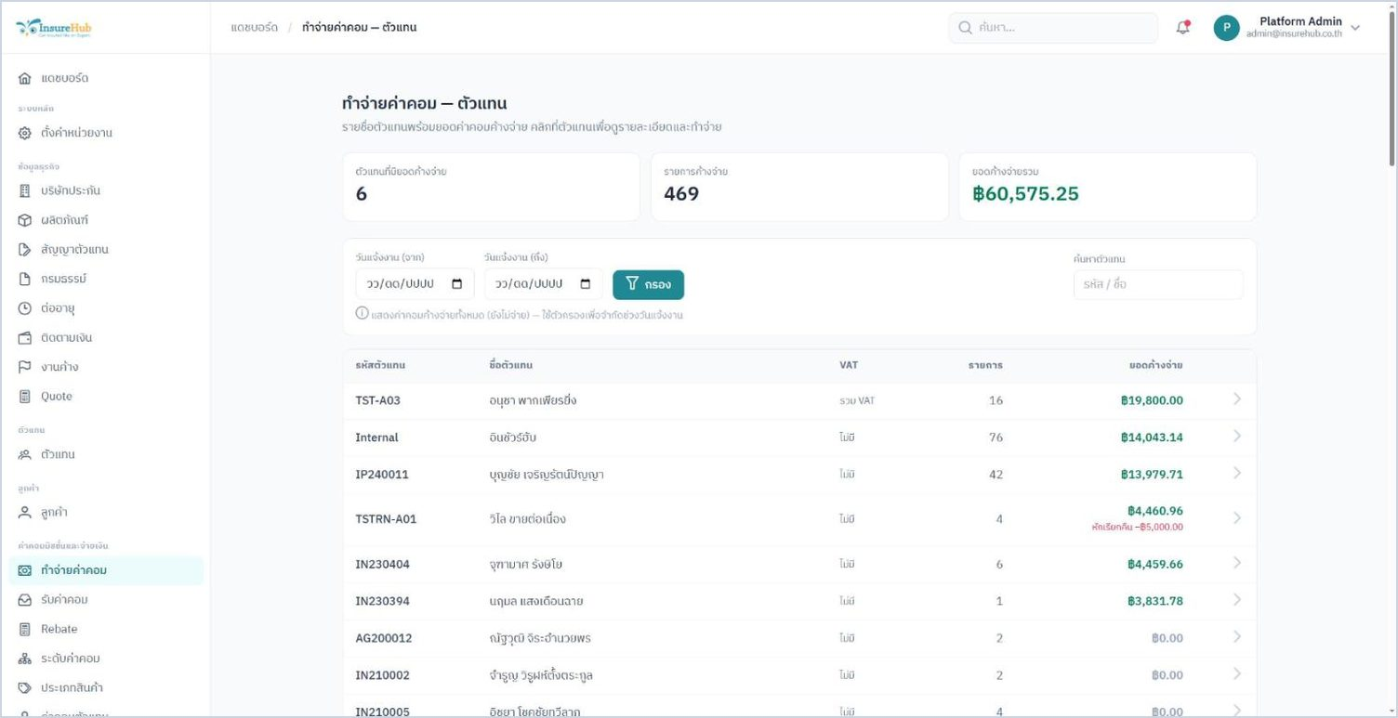
หลังแก้ไข — มีหัวหน้าสาย ยอดรอเงื่อนไข และยอดโอนสุทธิ
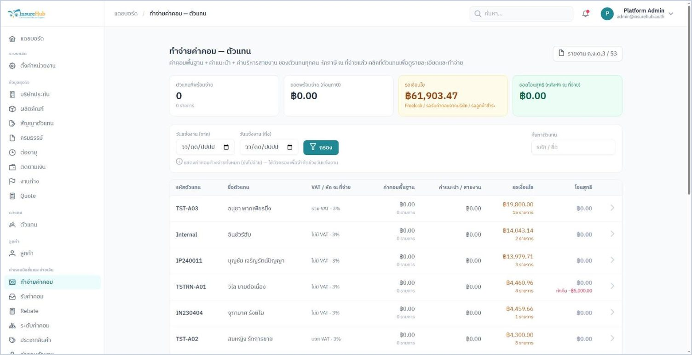
รายละเอียดรายตัวแทน
ก่อนแก้ไข — จ่ายกรมธรรม์ที่ลูกค้ายังไม่ชำระและบริษัทยังไม่จ่ายค่าคอม
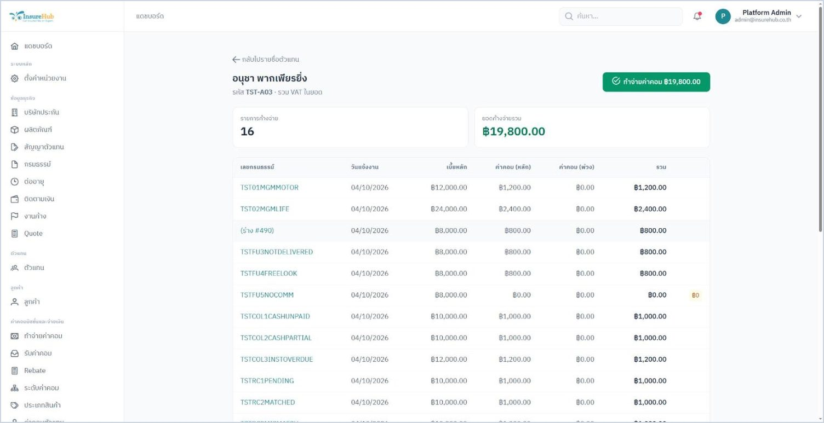
หลังแก้ไข — กรมธรรม์ที่ไม่ผ่านเงื่อนไขแยกไว้ "รอเงื่อนไข" พร้อมเหตุผล
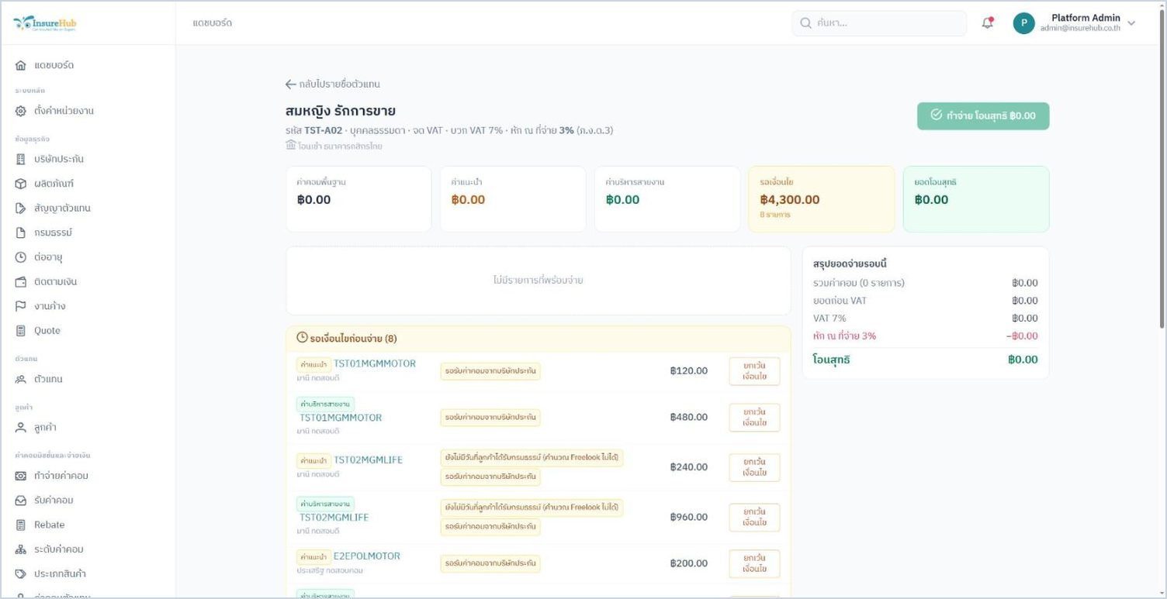
พร้อมจ่าย พร้อม VAT และหัก ณ ที่จ่าย
หลังแก้ไข — รับค่าคอมจากบริษัทแล้ว พร้อมจ่าย 1,000 + VAT 70 − หัก ณ ที่จ่าย 30 = 1,040 บาท
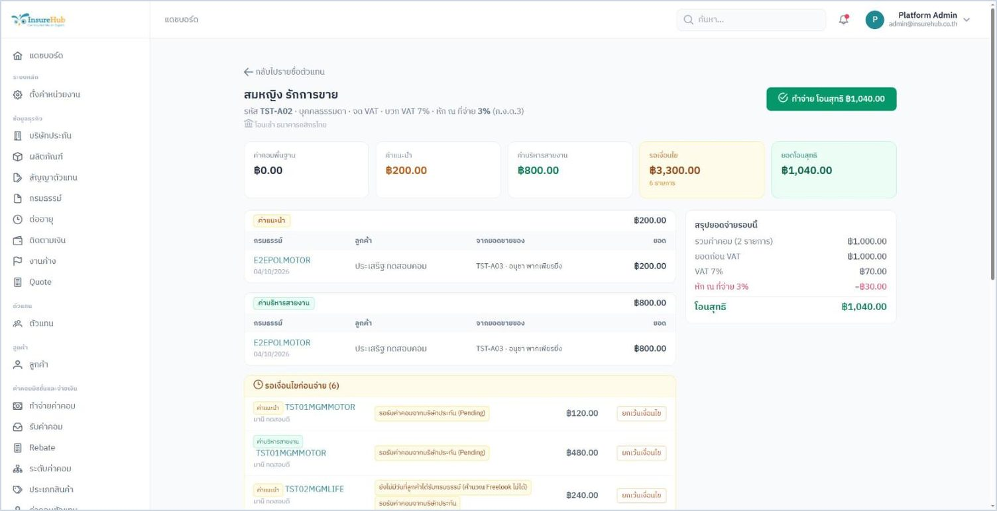
ยกเว้นเงื่อนไขรายกรมธรรม์
หลังแก้ไข — ยกเว้นเงื่อนไขต้องใส่เหตุผล
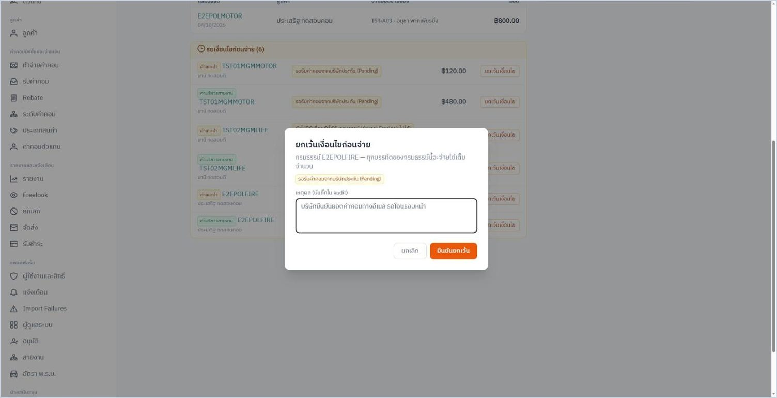
หลังแก้ไข — รายการพร้อมจ่าย พร้อมป้าย "ยกเว้นเงื่อนไขโดย …"
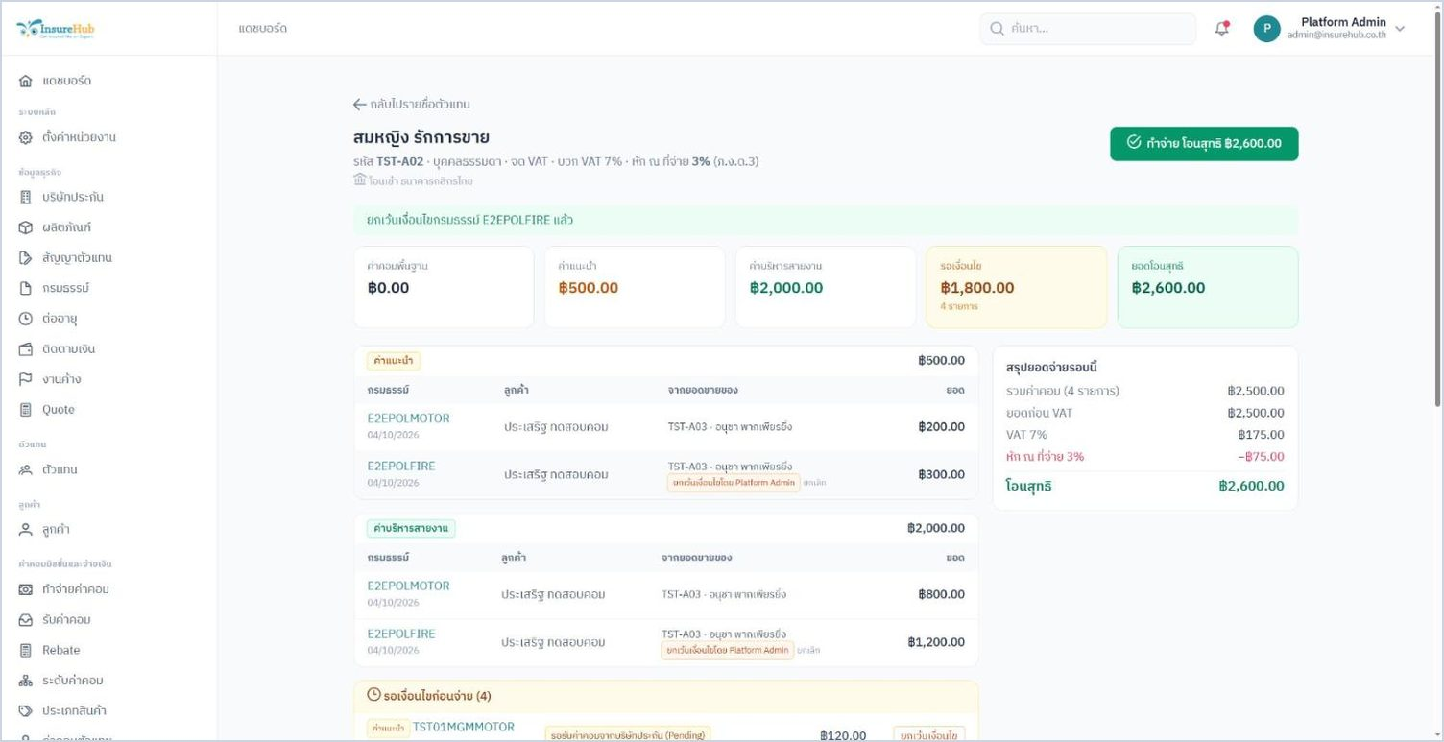
ยืนยันการจ่าย
ก่อนแก้ไข — รอบจ่ายไม่มีหัก ณ ที่จ่าย ไม่มี 50 ทวิ และไม่มีไฟล์โอน
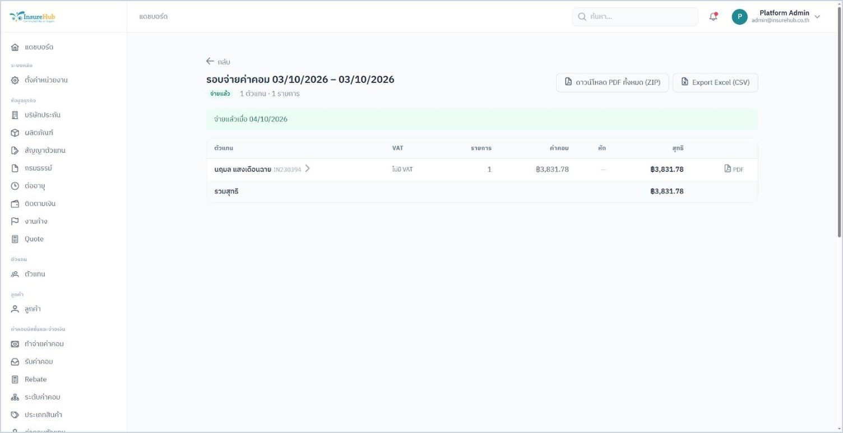
หลังแก้ไข — หน้ายืนยันจ่ายแสดง VAT หัก ณ ที่จ่าย และยอดโอนสุทธิ
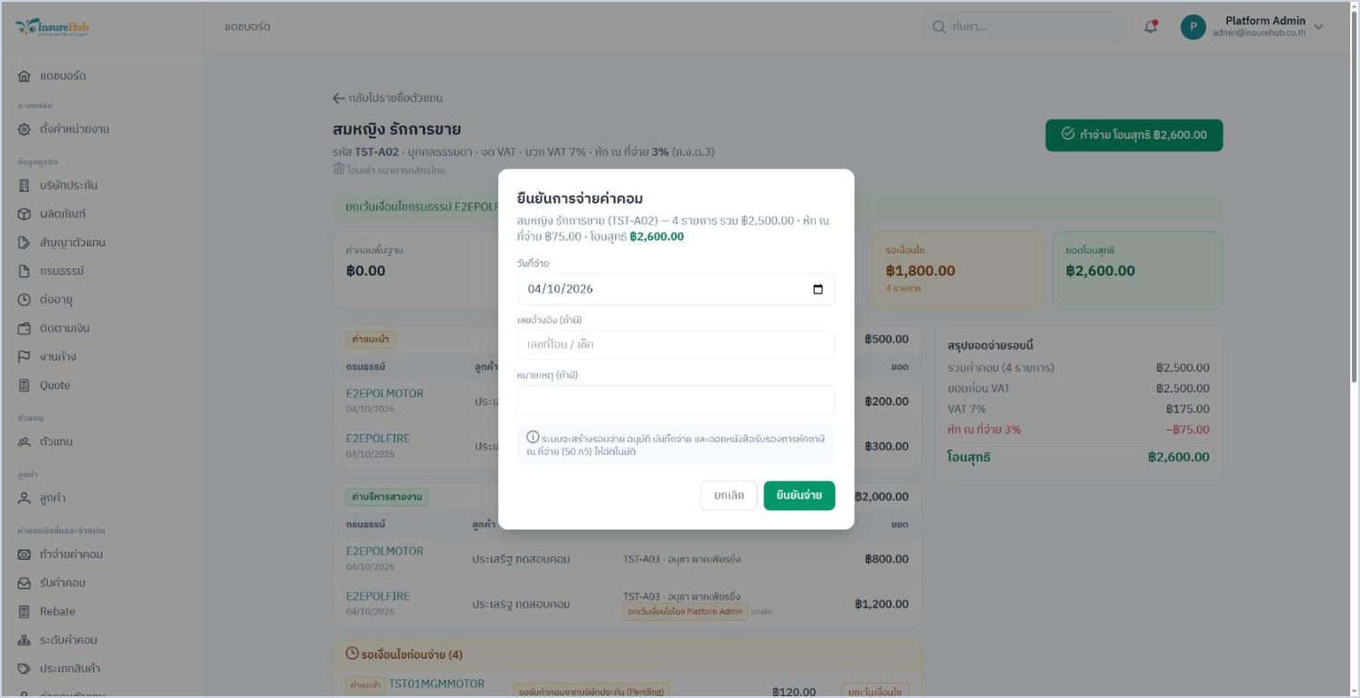
รอบจ่ายหลังยืนยัน
หลังแก้ไข — รอบจ่ายแสดงยอดภาษี ยอดสุทธิ และเลขที่ 50 ทวิ
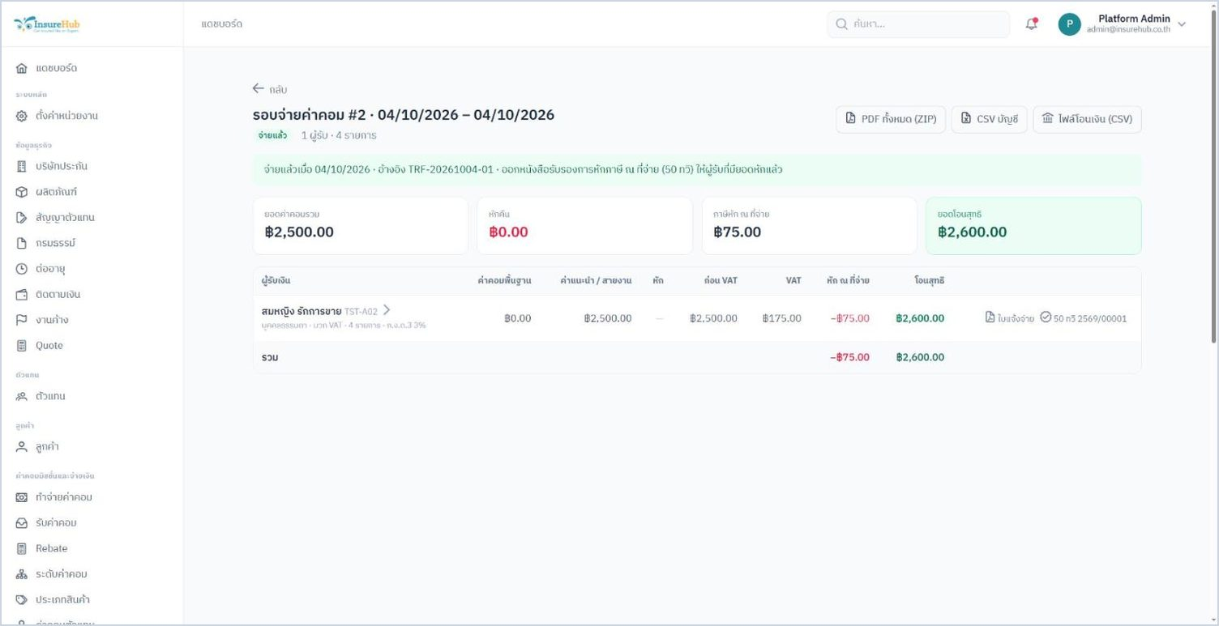
หลังแก้ไข — รายการแยกตามประเภท
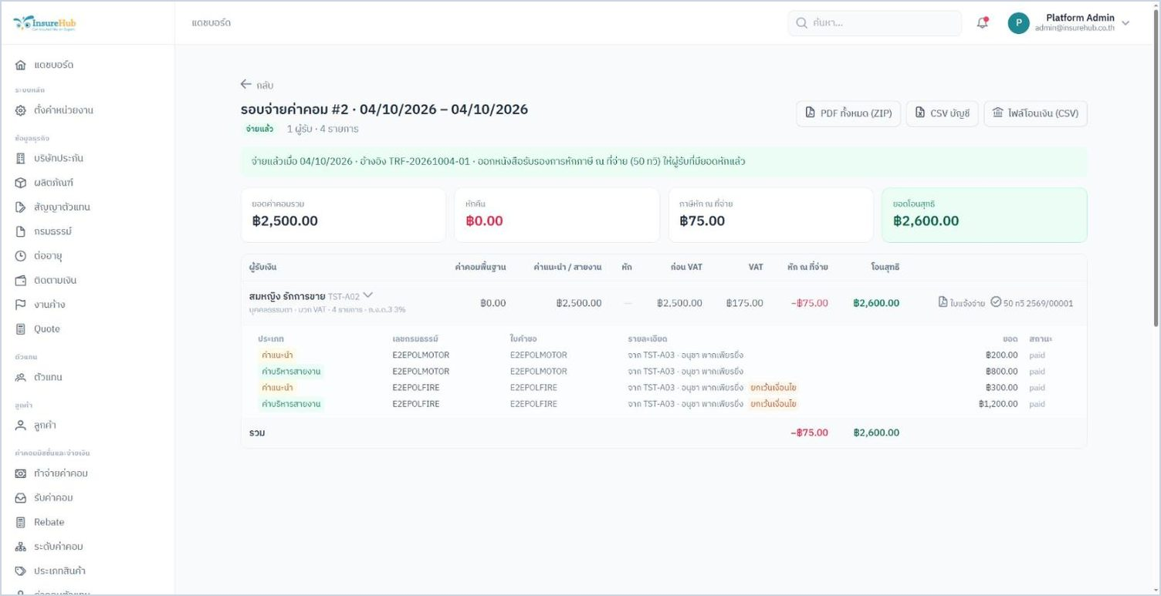
ใบแจ้งการจ่ายค่าคอมมิชชั่น
ก่อนแก้ไข — เอกสารเดิมไม่มีโลโก้ ข้อมูลบริษัท และหัก ณ ที่จ่าย
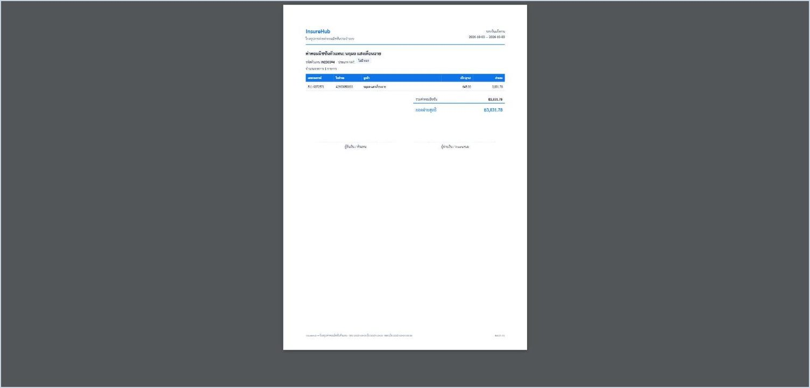
หลังแก้ไข — ใบแจ้งแบบใหม่ มีโลโก้ หัวกระดาษบริษัท และเลขที่เอกสาร
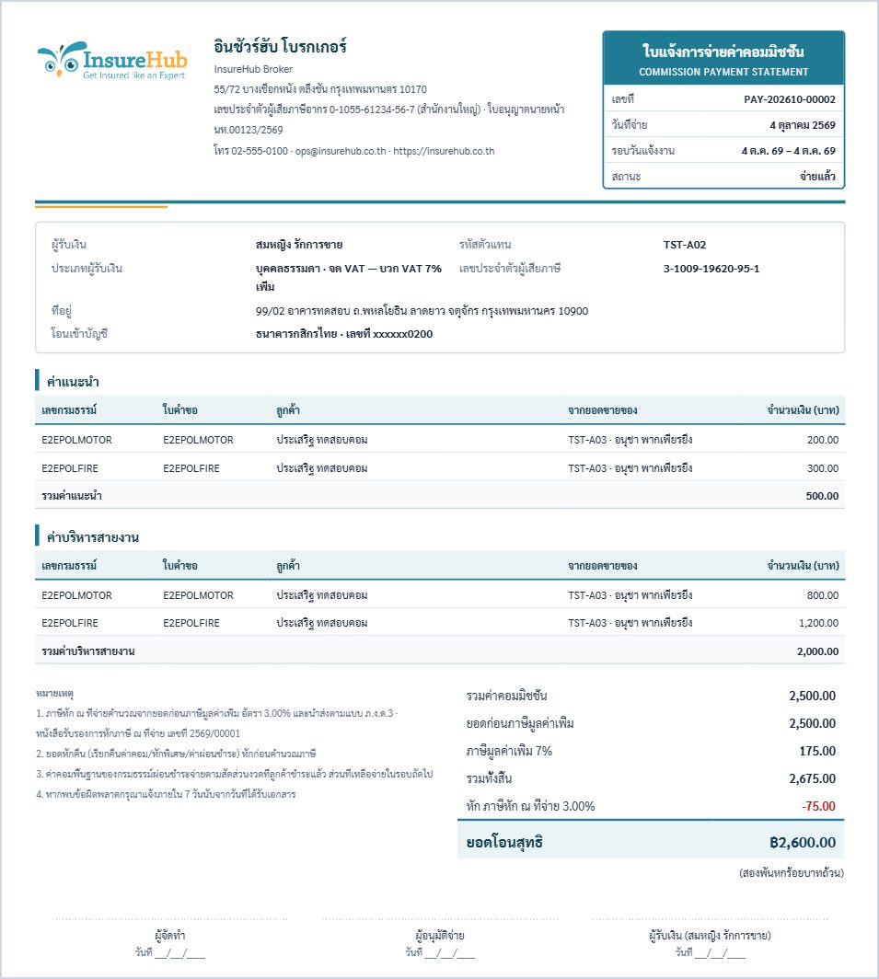
หนังสือรับรองการหักภาษี ณ ที่จ่าย (50 ทวิ)
หลังแก้ไข — หนังสือรับรองตามแบบของกรมสรรพากร
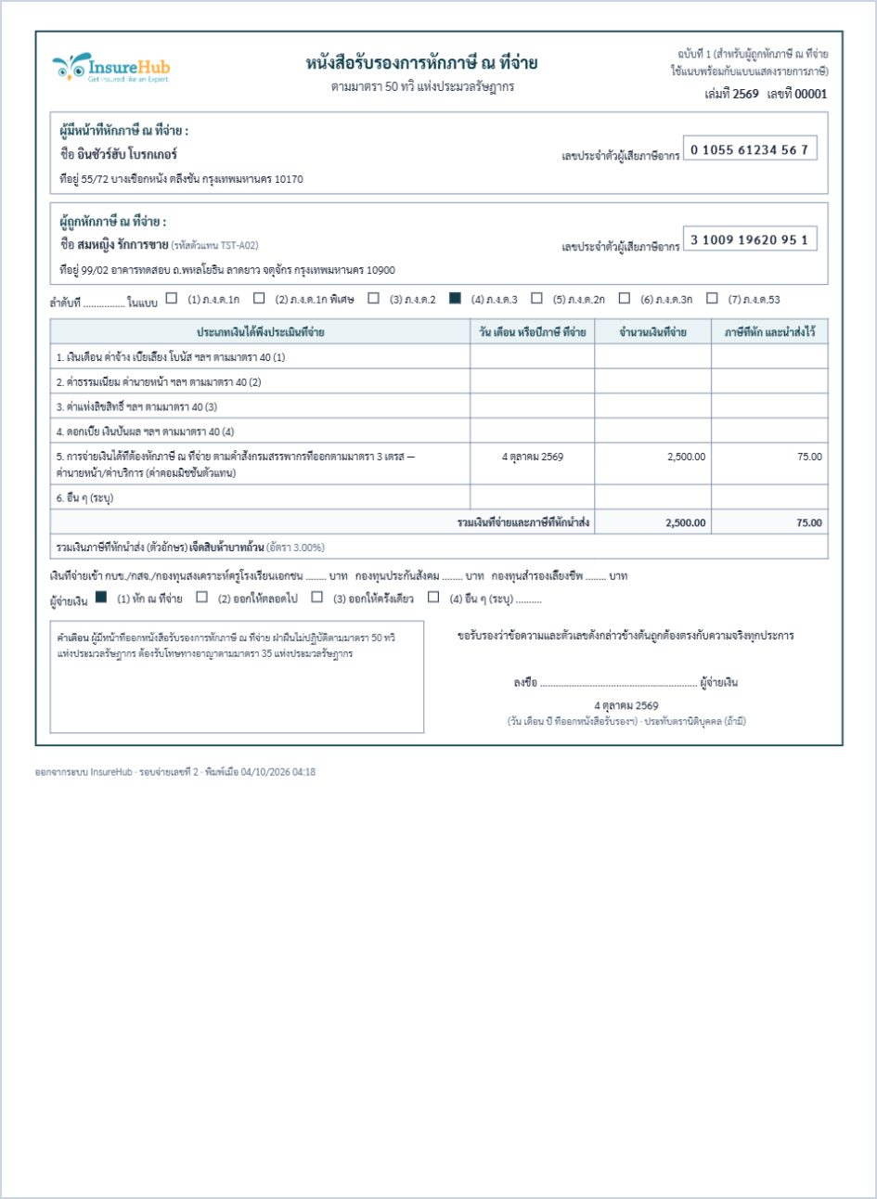
รายงาน ภ.ง.ด.3 รายเดือน
หลังแก้ไข — รายงาน ภ.ง.ด.3 ประจำเดือนตุลาคม
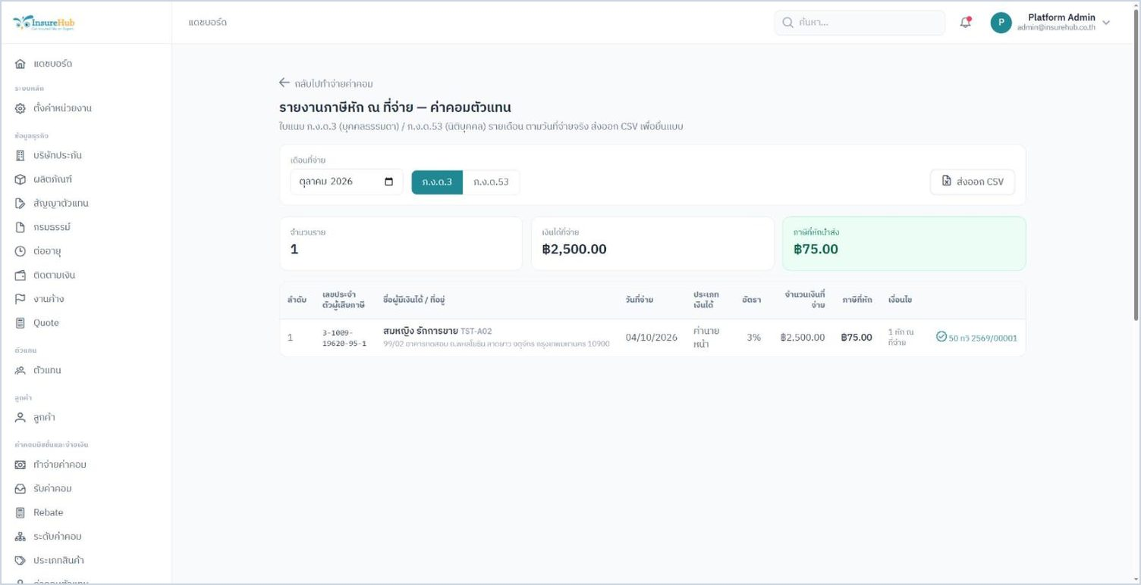

งานที่ 10 — รับค่าคอมจากบริษัทประกัน
งานนี้ปรับขั้นตอนการรับค่าคอมจากบริษัทประกัน ให้ฝ่ายบัญชีเรียกรายการจากกรมธรรม์ขึ้นมาตรวจกับ statement ที่บริษัทส่งมา เมื่อตรวจแล้วถูกต้องจึงบันทึกว่าได้รับเงิน และเตรียมระบบให้ฝ่ายบัญชีทดลองกระทบยอดกับ statement จริง 1 เดือนของ 2–3 บริษัท พร้อมเก็บเคสที่ยอดไม่ตรงเพื่อหาสาเหตุ นอกจากนี้ได้ตรวจปัญหาการนับยอดชำระซ้ำในหน้าติดตามเงินที่ค้างอยู่จากการตรวจระบบครั้งก่อน

ปัญหาที่พบก่อนแก้ไข
- ต้องเลือก "ปีกรมธรรม์ ปีที่ 1–10" และบริษัทประกันก่อนจึงจะเห็นรายการ ซึ่งไม่ตรงกับ statement ที่บริษัทส่งมาเป็นรายเดือน และรายการบริษัทประกันแสดงเพียง 25 บริษัทแรก
- ถ้ายอดตามบริษัทไม่ตรงกับยอดที่ควรได้ ระบบไม่ยอมให้ยืนยันรับเงินเลย ไม่มีช่องกรอกยอดที่ได้รับจริง และถ้ากดยืนยันโดยไม่กรอกยอด ระบบจะบันทึกเป็นรับ 0 บาท
- ต้องเปิดตรวจทีละกรมธรรม์ และหน้าต่างปิดเองทุกครั้งที่กด จึงกระทบยอดครั้งละมากๆ ไม่ได้
- กรมธรรม์หนึ่งบันทึกรับได้ครั้งเดียวและยอดติดลบไม่ได้ จึงบันทึกยอดที่บริษัทจ่ายเพิ่มหรือหักคืนในรอบหลังไม่ได้
- ไม่มีการตรวจสิทธิ์ ผู้ใช้ทุกคนกด "รับเงินแล้ว" ได้ ซึ่งมีผลกับเงื่อนไขก่อนจ่ายค่าคอมตัวแทน
- ยอดที่ควรได้ไม่สะท้อนการสลักหลังและการยกเลิก ทำให้หาสาเหตุที่ยอดไม่ตรงได้ยาก
- กรมธรรม์จากระบบเดิมที่บันทึกไว้ว่ารับค่าคอมแล้ว 301 รายการ ยังขึ้นเป็นค้างรับ
- หน้าติดตามเงินไม่แสดงกรมธรรม์ที่สร้างในระบบใหม่และยังไม่ชำระ เพราะระบบใช้ "เบี้ยรวมที่ต้องชำระ" แทนยอดที่ชำระจริงเมื่อยังไม่มีรายการชำระ

สิ่งที่แก้ไข

เรียกรายการจากกรมธรรม์ตามบริษัทและเดือน
- เลือกบริษัทประกันและช่วงเดือนที่เริ่มคุ้มครอง ระบบดึงกรมธรรม์ของบริษัทนั้นขึ้นมาให้ รวมถึงรายการที่ยังค้างจากเดือนก่อน (ติ๊กปิดได้) ส่วนปีกรมธรรม์เป็นตัวกรองเสริม
- รวมกรมธรรม์ที่หมดอายุ ขาดผล และยกเลิกแล้ว (มีป้ายบอก) แต่ไม่รวมร่าง
- ทุกแถวมีข้อสังเกตช่วยหาสาเหตุ ได้แก่ กรมธรรม์ยกเลิก (พร้อมวันที่) มีสลักหลังเบี้ย (พร้อมค่าคอมโดยประมาณ) ยังไม่มียอดค่าคอมในกรมธรรม์ และอัตราตามยอดบริษัทไม่ตรงกับอัตราในกรมธรรม์

คีย์ยอดและวางยอดจาก Excel
- คีย์ยอดตามบริษัทในตารางได้ทันที กด Enter เพื่อบันทึก หรือกด "ตรงยอด" เมื่อยอดตรงกับที่ควรได้
- คัดลอก 2 คอลัมน์จาก statement (เลขกรมธรรม์หรือเลขใบคำขอ และยอดค่าคอม) มาวางได้ทีเดียว ระบบจับคู่กับกรมธรรม์ให้ และแจ้งรายการที่ไม่พบในระบบ เป็นของบริษัทอื่น รับไปแล้ว หรือซ้ำในรายการที่วาง

ยืนยันรับเงินหลายรายการพร้อมกัน
- ติ๊กเลือกหลายรายการแล้วกด "ยืนยันรับเงิน" ระบุวันที่รับและรอบ statement (เดือนและยอดรวมตาม statement)
- ถ้ายอดที่รับต่างจากยอดที่ควรได้ ต้องเลือกสาเหตุ ได้แก่ อัตราค่าคอมผิด เบี้ยสลักหลัง กรมธรรม์ยกเลิก ยังไม่มียอดค่าคอมในกรมธรรม์ หรืออื่นๆ (ต้องระบุรายละเอียด) โดยระบบเลือกสาเหตุที่น่าจะเป็นไว้ให้ก่อน
- ระบบบันทึกทั้งชุดหรือไม่บันทึกเลย ถ้ามีรายการใดผิดพลาดจะแจ้งเป็นรายแถว
- หน้ารอบ statement แสดงยอดตาม statement เทียบกับยอดที่ยืนยันรับเข้ารอบนั้น พร้อมส่วนต่าง

รายการปรับปรุง (บริษัทจ่ายเพิ่ม / หักคืน)
- เพิ่มได้หลายรายการต่อกรมธรรม์ 3 ประเภท คือ สลักหลัง (ยอดแนะนำ = เบี้ยสลักหลัง × อัตราค่าคอม) ยกเลิก/บริษัทหักคืน (ต้องเป็นยอดติดลบ ยอดแนะนำ = เบี้ยคืน × อัตราค่าคอม หรือหักคืนเต็มยอดที่รับไปแล้ว) และอื่นๆ
- เมื่อรับรายการหักคืน ระบบติ๊กข้อ "บริษัทประกันหักค่าคอมของเรา" ในแผงตรวจรายการยกเลิก (งานที่ 8) ให้เอง

หน้ารายละเอียดและการแก้ไข
- หน้ารายละเอียดไม่ปิดเองหลังกด และแสดงทุกรายการของกรมธรรม์ (ค่าคอมหลัก OV และรายการปรับปรุง)
- "ไม่มีค่าคอม" และ "เปิดแก้" ต้องระบุเหตุผลทุกครั้ง การเปิดแก้จะล้างยอดรับ วันที่ รอบ และสาเหตุเดิม และเตือนถ้ากรมธรรม์นั้นจ่ายค่าคอมให้ตัวแทนไปแล้ว
- ประวัติแสดงชื่อผู้ทำ เวลา ค่าเดิม และค่าใหม่

ข้อมูลจากระบบเดิม
- กรมธรรม์ที่ระบบเดิมบันทึกว่ารับค่าคอมแล้ว 301 รายการ ถูกตั้งเป็น "รับแล้ว (ระบบเดิม)" ฝ่ายบัญชีเปิดแก้ได้ถ้าไม่ถูกต้อง
- ค่าคอมพื้นฐานของกรมธรรม์ที่นำเข้าจากระบบเดิมจะไม่ขึ้นในหน้าทำจ่ายค่าคอมตัวแทน เพื่อป้องกันการจ่ายซ้ำงานเก่าที่จ่ายนอกระบบไปแล้ว

สรุปผลและส่งออก
- การ์ด "สรุปเคสยอดไม่ตรงตามสาเหตุ" แสดงจำนวนรายการและส่วนต่างรวมของแต่ละสาเหตุ รวมถึงเคสที่ยังไม่ได้ระบุสาเหตุ
- ค่าคอมตัวแทนแยกเป็นค่าคอมพื้นฐานกับค่าแนะนำ/ค่าบริหาร เพื่อให้เทียบกับยอดที่ต้องจ่ายได้ถูกต้อง
- ส่งออกข้อมูลตามตัวกรองเป็นไฟล์ CSV พร้อมสาเหตุ รายละเอียด และข้อสังเกต เปิดใน Excel ภาษาไทยได้ สำหรับแนบผลการทดสอบ

สิทธิ์การใช้งาน
แยกสิทธิ์เป็น ดูการรับค่าคอม / บันทึกรับค่าคอม / เปิดรายการที่รับแล้วกลับมาแก้ บทบาทฝ่ายการเงินได้ครบทั้ง 3 สิทธิ์ ผู้บริหารดูได้อย่างเดียว และเมนูจะซ่อนเมื่อผู้ใช้ไม่มีสิทธิ์ดู

ตรวจการนับยอดชำระซ้ำในหน้าติดตามเงิน
- ใช้ "เบี้ยรวมที่ต้องชำระ" แทนยอดชำระเฉพาะกรมธรรม์ที่นำเข้าจากระบบเดิมและไม่มีรายการชำระ (ถือว่าชำระครบในระบบเดิม) ส่วนกรมธรรม์ในระบบใหม่ใช้รายการชำระจริงเท่านั้น หน้าติดตามเงินจึงแสดงกรมธรรม์ใหม่ที่ยังไม่ชำระครบแล้ว
- เมื่อบันทึกชำระซ้ำ (วันที่ ยอด และงวดเดียวกับรายการที่เพิ่งบันทึก) หรือบันทึกแล้วยอดชำระรวมจะเกินเบี้ยที่ต้องชำระ ระบบจะเตือนและให้กดยืนยันก่อน
- ปุ่มบันทึกชำระจากหน้าติดตามเงินแสดงยอดค้างชำระแทนยอดเต็ม
- เพิ่มเครื่องมือตรวจข้อมูลการชำระแบบอ่านอย่างเดียว ให้ผู้ดูแลระบบใช้ตรวจข้อมูลจริงได้โดยไม่แก้ข้อมูล

ข้อตกลงที่ใช้ในการพัฒนา
- เรียกรายการตามบริษัทประกันและเดือนที่เริ่มคุ้มครอง โดยแสดงรายการค้างจากเดือนก่อนด้วย
- ยอดไม่ตรงรับตามยอดจริงได้ แต่ต้องเลือกสาเหตุ
- กรมธรรม์ระบบเดิมที่บันทึกว่า Complete ถือว่ารับค่าคอมแล้ว
- ใช้ยอดเบี้ยแทนยอดชำระเฉพาะกรมธรรม์ระบบเดิม พร้อมกันการบันทึกชำระซ้ำและเกินยอด
- คีย์ยอดในตาราง วางยอดจาก Excel และยืนยันรับหลายรายการพร้อมกัน
- ยอดที่บริษัทจ่ายเพิ่มหรือหักคืนในรอบหลัง บันทึกเป็นรายการปรับปรุงแยก (บวกหรือลบ)
- แยกสิทธิ์ 3 ระดับ และบทบาทฝ่ายการเงินได้ครบ
- ค่าคอมพื้นฐานของกรมธรรม์ระบบเดิมไม่ขึ้นหน้าทำจ่ายค่าคอม

การทดสอบ
ชุดทดสอบของงานนี้มี 19 กรณี ผ่านทั้งหมด แบ่งเป็นเรื่องรับค่าคอม 12 กรณี และเรื่องติดตามเงิน 7 กรณี ตัวอย่างเรื่องที่ตรวจ
- เรียกรายการตามเดือนเริ่มคุ้มครอง รวมรายการค้างและกรมธรรม์ยกเลิก ไม่รวมร่าง และเรียกซ้ำแล้วไม่เกิดรายการซ้ำ
- กรมธรรม์ระบบเดิมที่บันทึกว่ารับแล้ว ผ่านเงื่อนไข "ได้รับค่าคอมจากบริษัท" ของงานที่ 9 แต่ค่าคอมพื้นฐานไม่ขึ้นหน้าทำจ่าย
- รับยอดที่ไม่ตรงต้องมีสาเหตุ และการยืนยันหลายรายการบันทึกทั้งชุดหรือไม่บันทึกเลย
- การจับคู่ statement ที่เลขกรมธรรม์มีขีดหรือช่องว่าง ใช้เลขใบคำขอแทน ไม่พบ เป็นของบริษัทอื่น และซ้ำ
- รายการหักคืนต้องติดลบ และรับแล้วติ๊กข้อในแผงตรวจยกเลิกให้
- ยอดแนะนำจากสลักหลังไม่นับสลักหลังที่ถูกยกเลิก
- ผู้ไม่มีสิทธิ์ดูหรือบันทึกไม่ได้ และการเปิดแก้ต้องมีสิทธิ์แยก
- หน้าติดตามเงินแสดงกรมธรรม์ใหม่ที่ยังไม่ชำระ และการบันทึกชำระซ้ำหรือเกินยอดต้องยืนยันก่อน
ทดลองใช้บนหน้าจอด้วยกรมธรรม์ตัวอย่าง 6 รายการของบริษัทเดียวกัน เริ่มคุ้มครองเดือนกันยายน 2569: วาง statement 7 บรรทัด ระบบจับคู่ได้ 6 รายการ และไม่พบ 1 รายการ → ยอดตรง 2 รายการ ไม่ตรง 4 รายการ ระบบชี้สาเหตุได้ครบ (อัตราผิด สลักหลัง ยกเลิก และไม่มียอดในกรมธรรม์) → ยืนยันรับ 6 รายการเข้ารอบ statement ยอด 11,450 บาท → บันทึกรายการหักคืน −1,080 บาทของกรมธรรม์ที่ยกเลิก → หน้าสรุปผลแสดงเคสแยกตามสาเหตุ

ผลตรวจการนับยอดชำระซ้ำ (ระบบทดสอบ)
หมวดที่ตรวจ | จำนวน
ยอดชำระรวมเกินเบี้ยที่ต้องชำระ | 0
รายการชำระซ้ำ (กรมธรรม์ วันที่ ยอด และงวดเดียวกัน) | 0
มีรายการนำเข้าจากระบบเดิม และมีการชำระจริงเพิ่ม | 0
รายการนำเข้าจากระบบเดิมบนกรมธรรม์ที่สร้างในระบบใหม่ | 0
กรมธรรม์ระบบเดิมที่ไม่มีรายการชำระ (ถือว่าชำระครบ) | 449
กรมธรรม์ระบบใหม่ที่ยังไม่ชำระ ซึ่งเคยถูกซ่อนจากหน้าติดตามเงิน | 3

ข้อมูลจริงต้องให้ผู้ดูแลระบบใช้เครื่องมือตรวจข้อมูลการชำระกับระบบที่ใช้งานจริง แล้วส่งผลให้ฝ่ายบัญชีตรวจตามภาคผนวก ฉ

ข้อสังเกตและงานที่ควรทำต่อ
- ฝ่ายบัญชีทดลองกระทบยอดกับ statement จริงตามเช็กลิสต์ในภาคผนวก ฉ และเก็บเคสที่ยอดไม่ตรงพร้อมสาเหตุ
- กรมธรรม์จากระบบเดิมส่วนใหญ่ไม่มียอดค่าคอมจากบริษัทบันทึกไว้ในกรมธรรม์ (ในระบบทดสอบมีเพียง 11 จาก 469 รายการ) ยอดที่ควรได้จึงเป็น 0 และขึ้นสาเหตุ "ยังไม่มียอดค่าคอมในกรมธรรม์" ถ้าต้องการให้ระบบคำนวณยอดที่ควรได้ ต้องบันทึกอัตราค่าคอมจากบริษัทรายผลิตภัณฑ์
- ยังไม่มีการนำเข้าไฟล์ statement ของแต่ละบริษัทแบบอัตโนมัติ ตอนนี้ใช้การวางยอดจาก Excel แทน
- กรมธรรม์ผ่อนที่บริษัทจ่ายค่าคอมเป็นงวด ตอนนี้ค่าคอมหลักเป็นยอดเดียวต่อกรมธรรม์ ให้ใช้รายการปรับปรุง "อื่นๆ" ไปก่อน และเก็บเป็นเคสทดสอบ
- กรมธรรม์ระบบเดิมที่ตั้งเป็นรับแล้ว ใช้ยอดที่ควรได้ในระบบเป็นยอดรับ และไม่มีวันที่รับ เพราะระบบเดิมไม่ได้เก็บข้อมูลนี้

ภาพก่อนและหลังการแก้ไข
เรียกรายการตามบริษัทและเดือนที่เริ่มคุ้มครอง
ก่อนแก้ไข — ต้องเลือกปีกรมธรรม์ 1–10 และบริษัทก่อนจึงจะเห็นรายการ
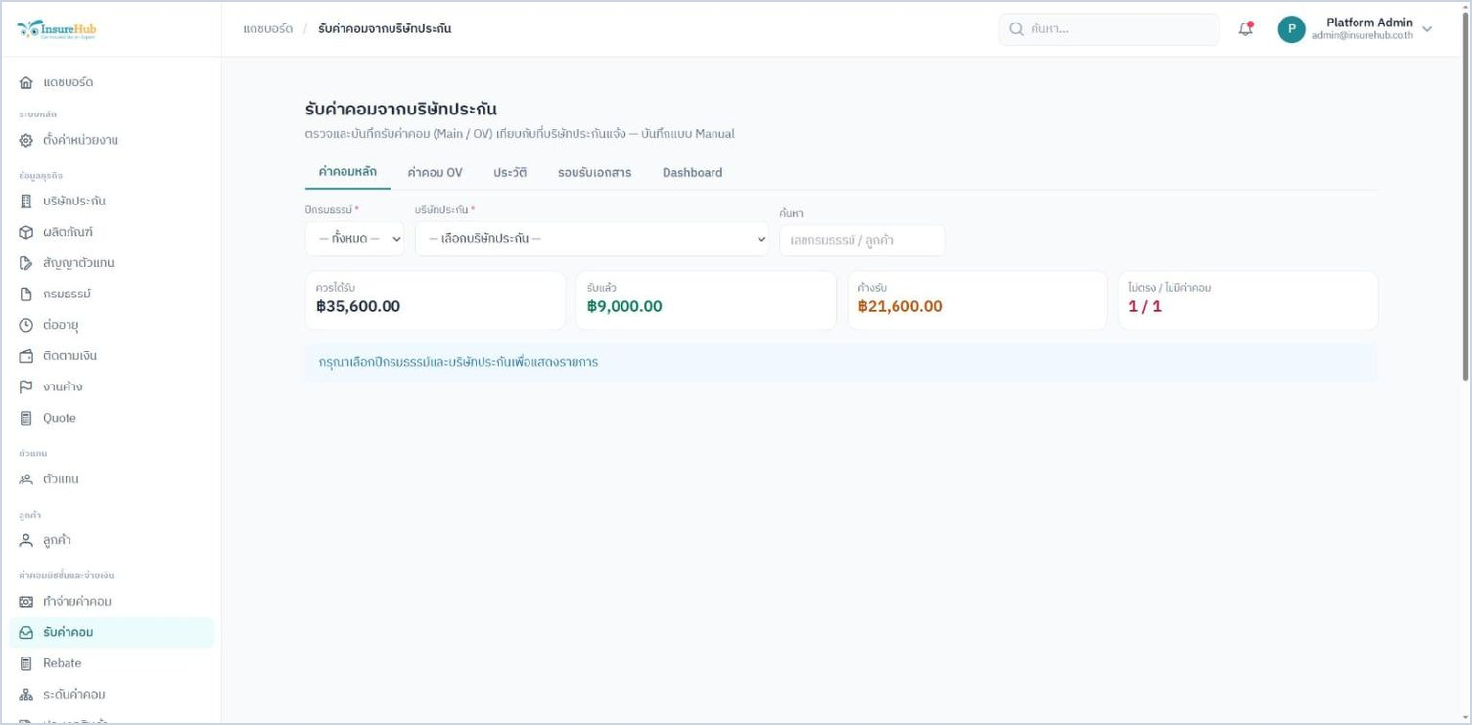
หลังแก้ไข — เลือกบริษัทและเดือน ระบบดึงกรมธรรม์ขึ้นมาพร้อมข้อสังเกต
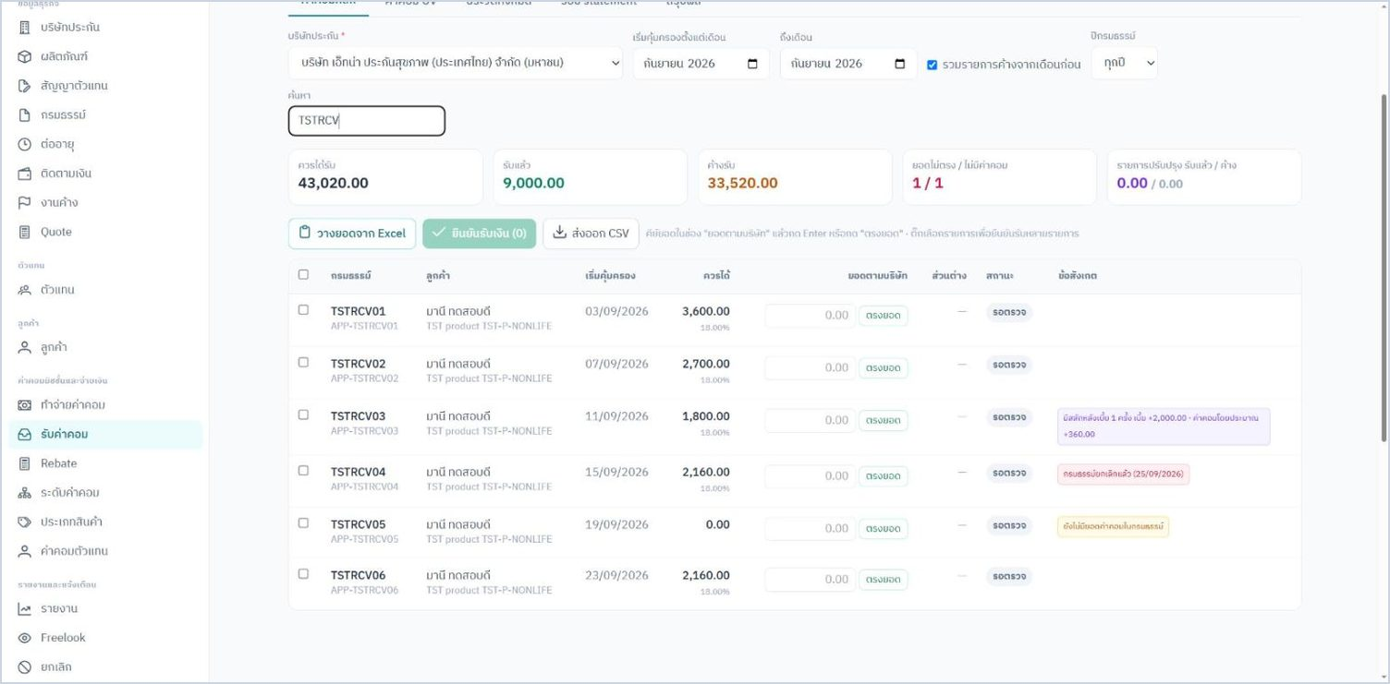
วางยอดจาก Excel
คัดลอกเลขกรมธรรม์และยอดค่าคอมจาก statement มาวาง ระบบจับคู่ให้และแจ้งรายการที่จับคู่ไม่ได้
หลังแก้ไข — จับคู่ได้ 6 รายการ ไม่พบในระบบ 1 รายการ พร้อมส่วนต่างรายแถว
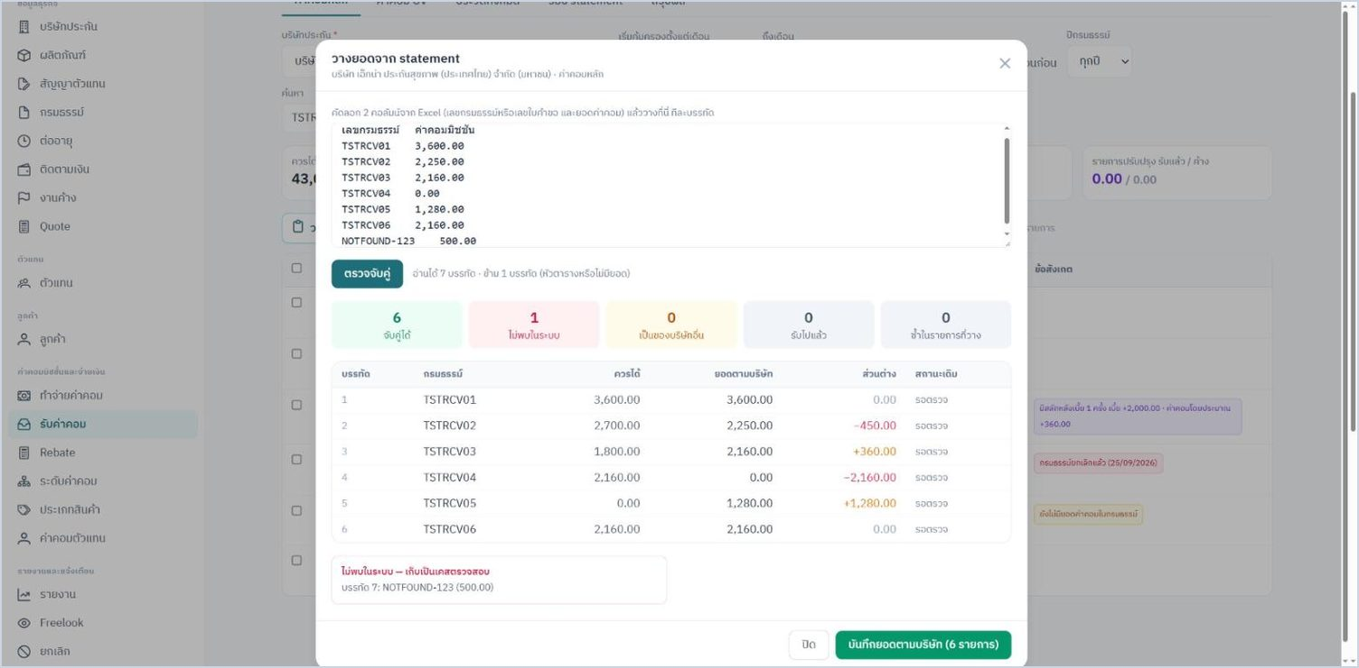
ผลหลังบันทึกยอดตามบริษัท
หลังแก้ไข — ยอดตรง / ไม่ตรง พร้อมสาเหตุที่น่าจะเป็นของแต่ละแถว
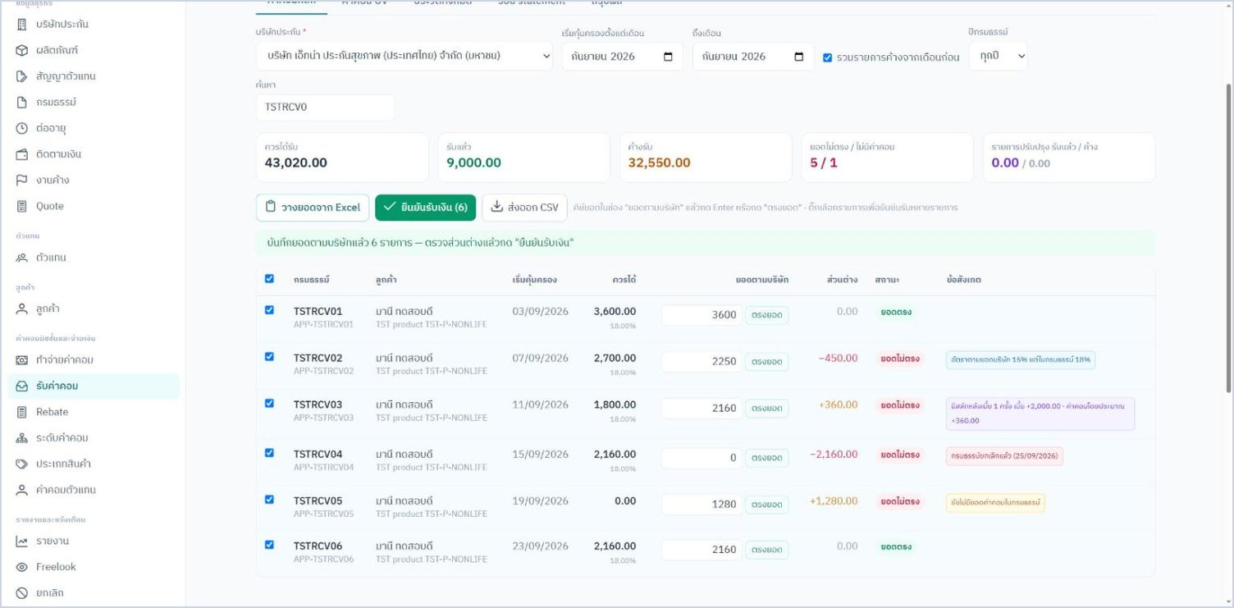
ยืนยันรับเงิน
ก่อนแก้ไข — ยอดไม่ตรงยืนยันรับไม่ได้ และไม่มีช่องยอดรับจริง
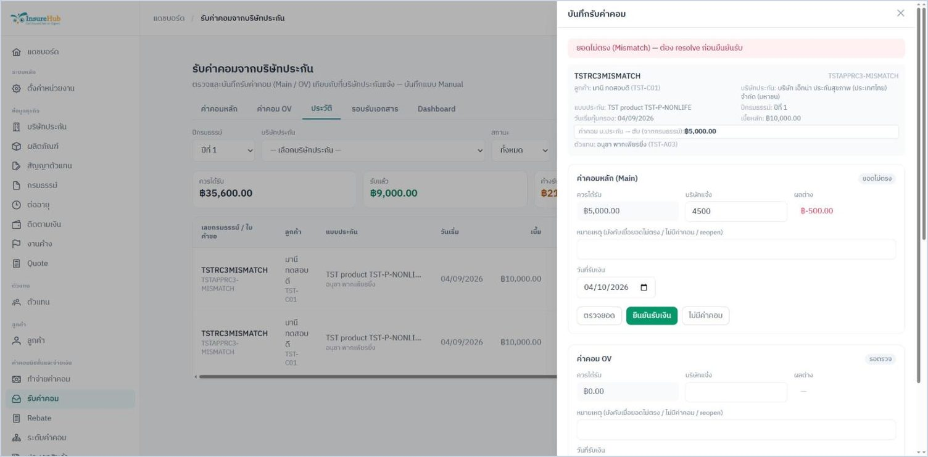
หลังแก้ไข — ยืนยันรับ 6 รายการพร้อมกัน สร้างรอบ statement และเลือกสาเหตุรายแถว
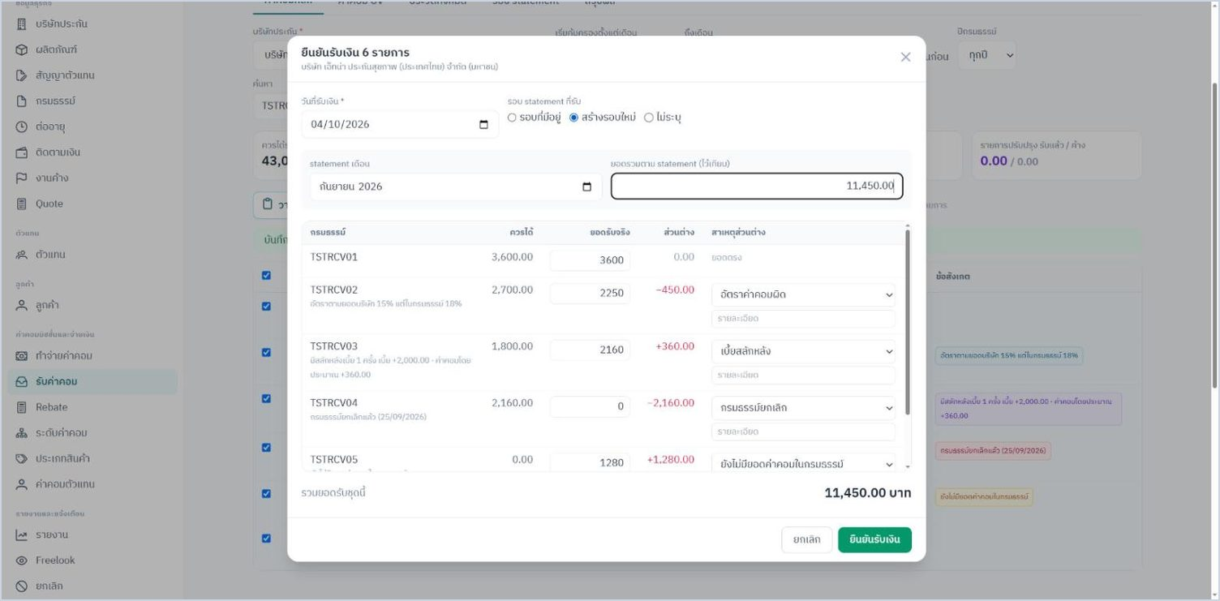
ประวัติการรับค่าคอม
หลังแก้ไข — รายการที่รับแล้ว พร้อมวันที่ รอบ statement และสาเหตุส่วนต่าง
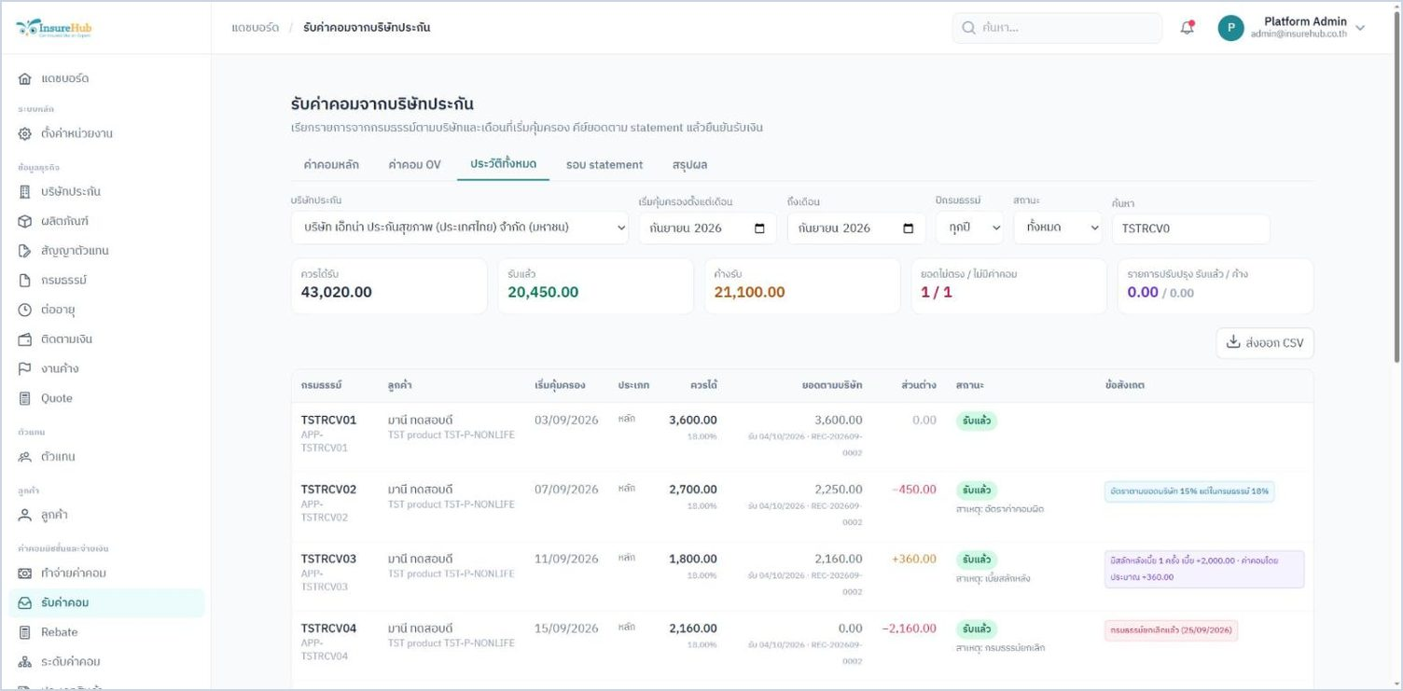
รายการหักคืนเมื่อกรมธรรม์ยกเลิก
หลังแก้ไข — เพิ่มรายการปรับปรุงหักคืน ระบบแนะนำยอดจากเบี้ยคืน × อัตรา
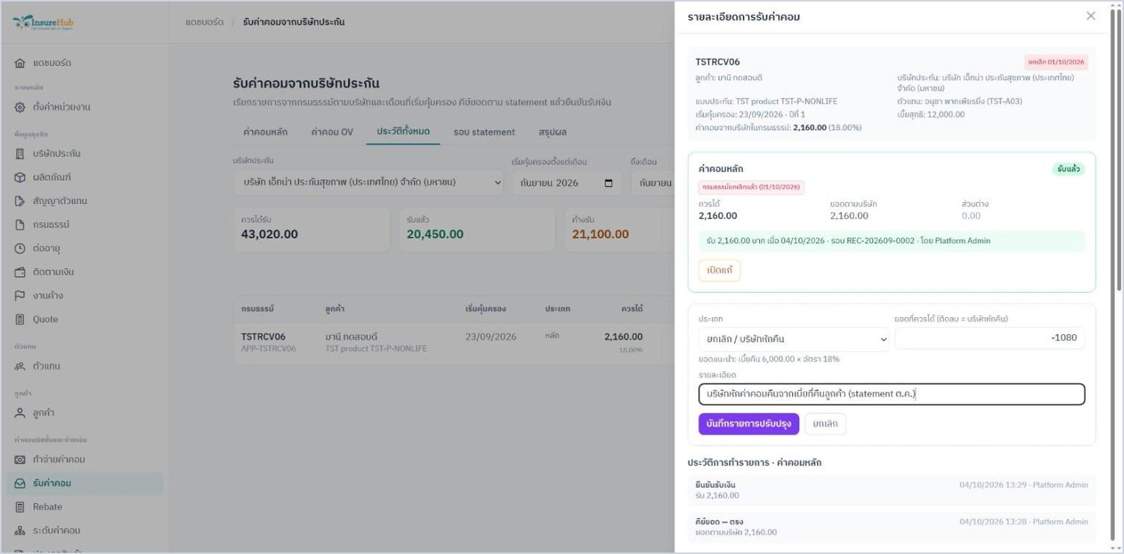
หลังแก้ไข — รับรายการหักคืน −1,080 บาทแล้ว
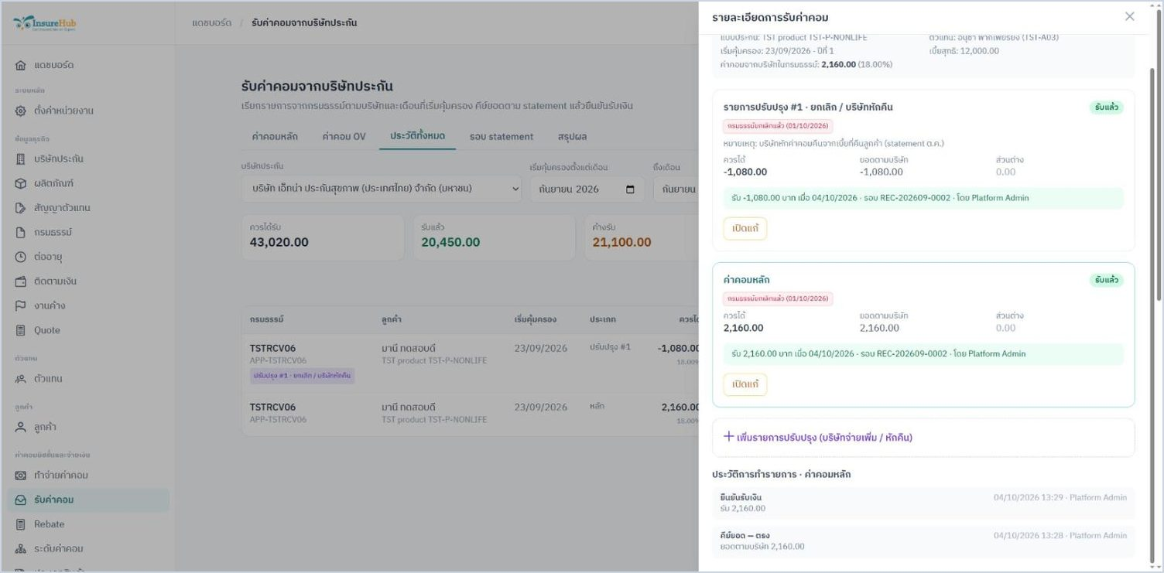
สรุปเคสยอดไม่ตรงตามสาเหตุ
หลังแก้ไข — จำนวนรายการและส่วนต่างรวมของแต่ละสาเหตุ
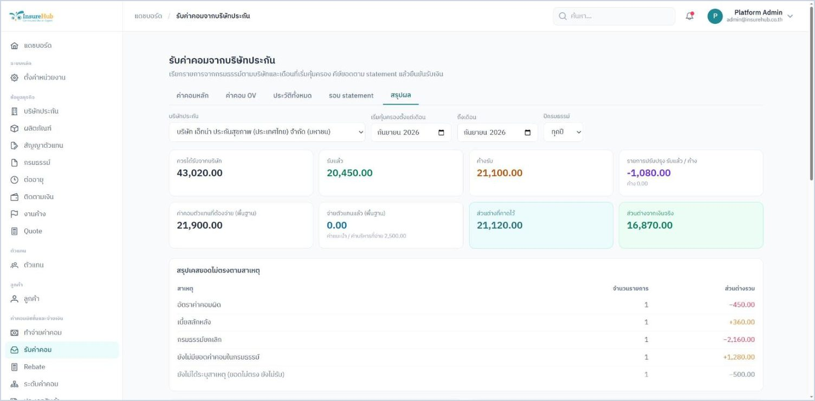
รอบ statement
หลังแก้ไข — ยอดตาม statement เทียบกับยอดที่ยืนยันรับเข้ารอบ
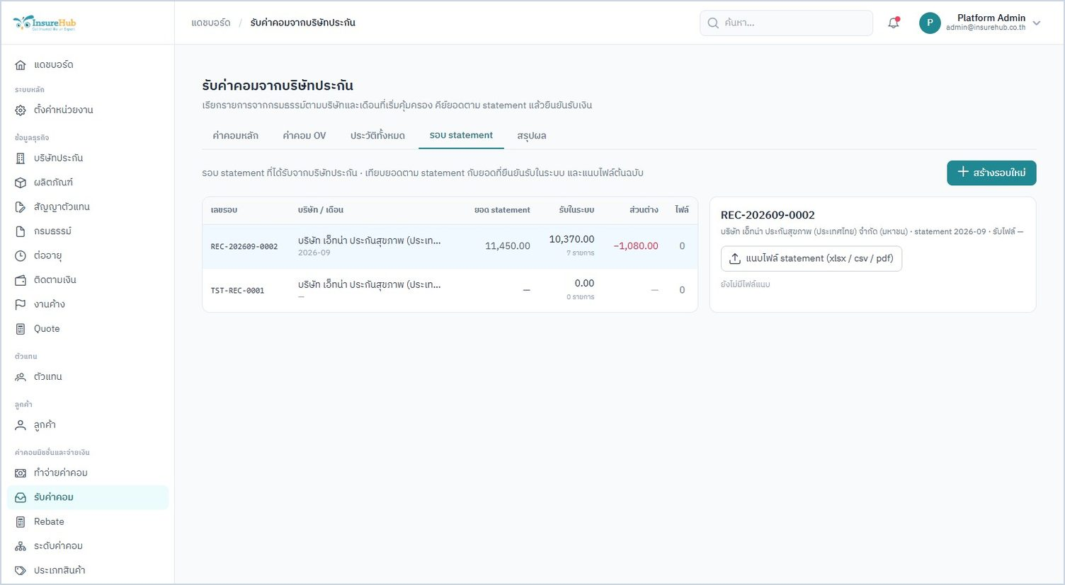
หน้าติดตามเงิน
ก่อนแก้ไข — ค้นหากรมธรรม์ใหม่ที่ยังไม่ชำระไม่เจอ
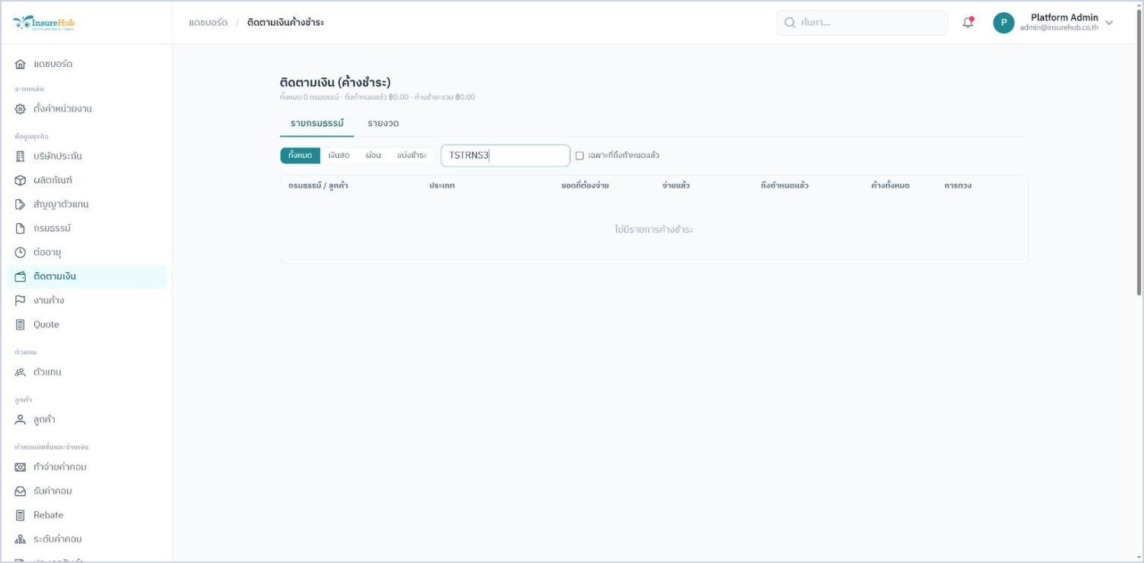
หลังแก้ไข — กรมธรรม์ใหม่ที่ยังไม่ชำระแสดงในรายการแล้ว
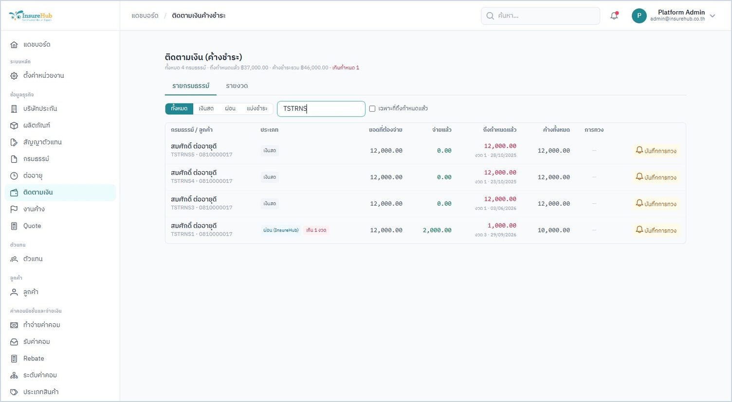
บันทึกชำระที่จะทำให้ยอดเกิน
หลังแก้ไข — กรมธรรม์ระบบเดิมที่ถือว่าชำระครบแล้ว ระบบเตือนและให้ยืนยันก่อนบันทึก
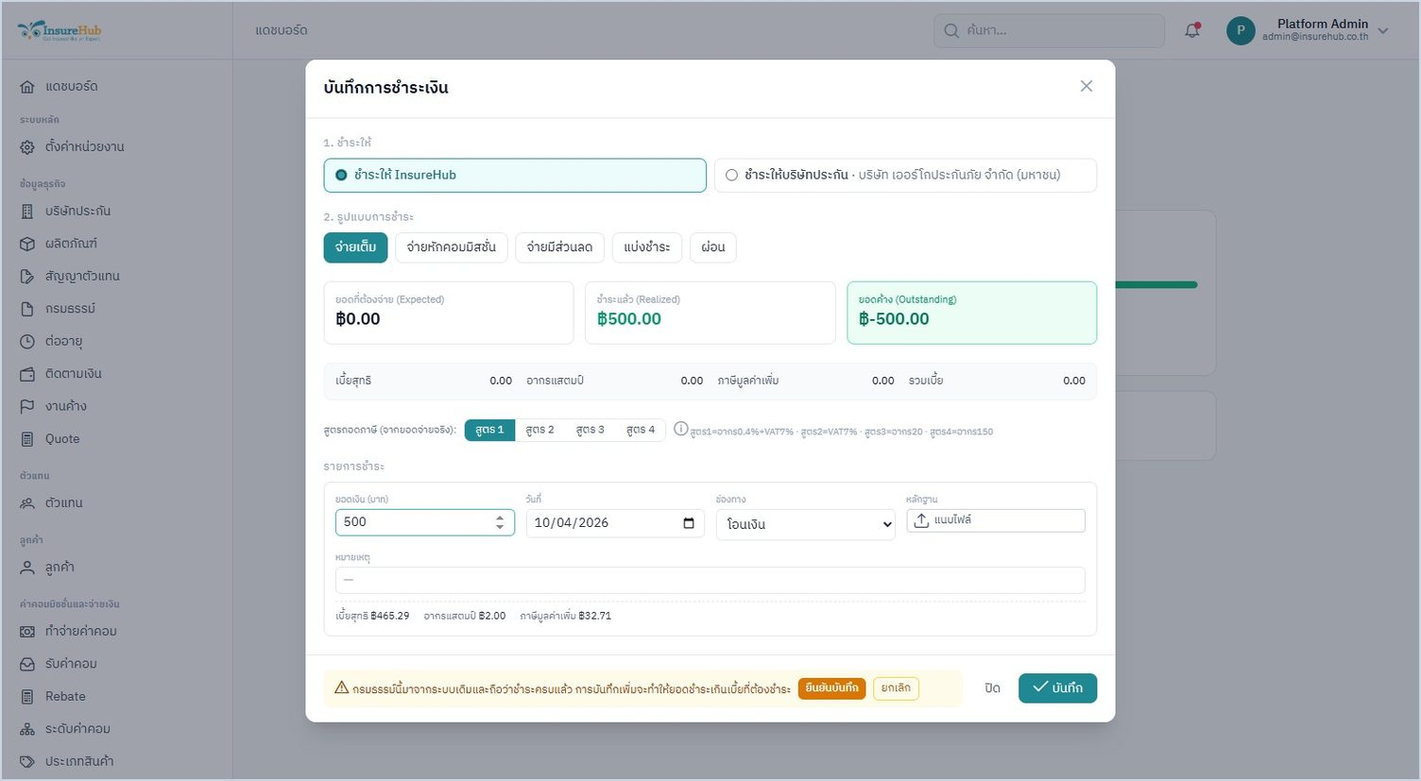

ภาคผนวก ก — รูปแบบระบบตรวจสอบ 2 ชั้น (Verify) สำหรับลงนามรับ

1. รูปแบบที่เลือก: คำขอเปลี่ยนแปลงรอตรวจ
ทางเลือก | ข้อดี | ข้อเสีย | ผล
ก. คำขอรอตรวจ | ข้อมูลจริงไม่เปลี่ยนจนกว่าจะอนุมัติ รายงาน ค่าคอม และงวดชำระไม่เห็นค่าที่ยังไม่ผ่าน ย้อนดูได้ทุกคำขอ | ผู้คีย์ต้องรอการตรวจ | เลือก
ข. บันทึกทันทีแล้วตรวจย้อนหลัง | ไม่ขวางงาน | ค่าที่ผิดเข้ารายงานและค่าคอมไปก่อน ต้องแก้ย้อนหลัง | ไม่เลือก
ค. ล็อกทุกช่องของกรมธรรม์ | ทำง่าย | งานประจำ เช่น การจัดส่งและหมายเหตุ ติดขัดทั้งหมด | ไม่เลือก

2. กติกา
1. เปิดหรือปิด แยกต่อหน่วยงาน ที่ ตั้งค่าหน่วยงาน › ติดตามงาน & Verify ค่าเริ่มต้นคือปิด (ปิด = ทำงานแบบเดิมทุกอย่าง) ผู้ที่เปลี่ยนค่านี้ได้ต้องมีสิทธิ์ตั้งค่าระบบ และการปิดต้องกดยืนยันอีกครั้ง
2. สิ่งที่ต้องตรวจเมื่อเปิดใช้
- การสร้าง — กรมธรรม์ร่างหรือใบเสนอราคาที่จะเปลี่ยนเป็นสถานะจริง (รออนุมัติ อนุมัติ ออกกรมธรรม์ มีผล ฯลฯ) ไม่ว่าจะเปลี่ยนจากทางใด ระหว่างรอ กรมธรรม์ยังเป็นร่าง ไม่เข้ารายงาน ไม่สร้างงวด ไม่คิดค่าคอม และแก้ไขไม่ได้
- การแก้ช่องสำคัญ ของกรมธรรม์ที่ไม่ใช่ร่าง ได้แก่ ลูกค้า ตัวแทน บริษัทประกัน ผลิตภัณฑ์ เลขกรมธรรม์ เลขใบคำขอ วันเริ่มและวันหมดคุ้มครอง ทุนประกัน จำนวนเงินเอาประกัน เบี้ยทุกประเภท ส่วนลด ค่าคอม งวดชำระและรูปแบบการผ่อน และสถานะ
- การลบ — ทุกสถานะ ต้องใส่เหตุผล ลบจริงหลังอนุมัติ และแก้ไขไม่ได้ระหว่างรอ ยกเว้นร่างที่ยังไม่เคยส่งตรวจ ลบเองได้ทันที
3. สิ่งที่ไม่ต้องตรวจ (บันทึกทันที) ได้แก่ หมายเหตุ การรับและจัดส่งกรมธรรม์ ช่องทางการขาย เอกสาร Freelook และข้อมูลความเสี่ยงอื่นที่ไม่อยู่ในข้อ 2 ถ้าบันทึกพร้อมกับช่องสำคัญ ระบบจะแยกให้เอง
4. หนึ่งกรมธรรม์มีคำขอค้างได้หนึ่งรายการ ถ้าแก้ช่องสำคัญซ้ำระหว่างรอจะรวมเข้าคำขอเดิม และถ้ามีคำขอสร้างหรือลบค้างอยู่ จะส่งคำขออื่นไม่ได้
5. ผู้ตรวจ ต้องมีสิทธิ์ "ตรวจสอบกรมธรรม์" (แอดมินมีเสมอ และให้บทบาทอื่นได้ที่หน้าผู้ใช้และสิทธิ์) และต้องไม่ใช่คนที่ส่งคำขอ แม้เป็นแอดมินก็อนุมัติคำขอของตัวเองไม่ได้
6. การอนุมัติ บันทึกผ่านขั้นตอนปกติของระบบ ทั้งการคำนวณงวด ประวัติเหตุการณ์ และค่าคอม โดยบันทึกผู้คีย์เป็นผู้ทำรายการและเก็บชื่อผู้ตรวจไว้ด้วย
7. การไม่อนุมัติ ต้องใส่เหตุผล ข้อมูลไม่เปลี่ยน ผู้คีย์เห็นเหตุผลที่หน้ากรมธรรม์ แก้แล้วส่งใหม่ได้
8. การถอนคำขอ ทำได้เฉพาะคนที่ส่งคำขอ
9. หน้าตรวจ แสดงช่องที่เปลี่ยน ค่าเดิม (สีแดง) → ค่าใหม่ (สีเขียว) ถ้าค่าปัจจุบันถูกแก้หลังส่งคำขอจะมีคำเตือน คำขอสร้างและลบแสดงข้อมูลสำคัญทั้งชุด
10. ร่องรอย ทุกการขอ อนุมัติ ไม่อนุมัติ และถอนคำขอ ถูกบันทึกพร้อมผู้ทำ เวลา ช่องที่เกี่ยวข้อง และเหตุผล
11. งานล้างร่างอัตโนมัติรายวันจะข้ามร่างที่มีคำขอรอตรวจ

3. ขอบเขตที่ยังไม่รวม
การบันทึกชำระเงิน สลักหลัง ข้อมูลลูกค้า และข้อมูลตัวแทน ยังบันทึกทันทีเหมือนเดิม ถ้าต้องการให้ผ่านการตรวจด้วย สามารถต่อยอดจากโครงสร้างคำขอที่มีอยู่ได้

4. ลงนามรับ
บทบาท | ชื่อ | วันที่ | ลงชื่อ
เจ้าของระบบ / ผู้จัดการ
ฝ่ายปฏิบัติการ (ผู้คีย์)
ฝ่ายตรวจสอบ (ผู้ตรวจ)

ภาคผนวก ข — กติกาโครงสร้างตัวแทน 10 ระดับ สำหรับลงนามรับ

1. เป้าแต่ละระดับ
ระดับ | ยอดทีมสะสม 3 เดือน (บาท) | ต้องมีใบอนุญาต
Lv1 | ระดับเริ่มต้น (ตัวแทนใหม่ทุกคนเริ่มที่นี่) | —
Lv2 | มียอดขาย (มากกว่า 0 บาท) | —
Lv3 | 300,000 | —
Lv4 | 600,000 | —
Lv5 | 1,500,000 | —
Lv6 | 3,000,000 | —
Lv7 | 6,000,000 | ต้องมี
Lv8 | 12,000,000 | ต้องมี
Lv9 | 24,000,000 | ต้องมี
Lv10 | 48,000,000 | ต้องมี

- แก้ตัวเลขได้ที่ ตัวแทน › เลื่อนระดับ › เกณฑ์ 10 ระดับ (ต้องมีสิทธิ์ตั้งค่าระบบ) ทุกการแก้ไขบันทึกประวัติก่อนและหลัง
- ระบบบังคับว่าเป้าต้องไม่ลดลงเมื่อระดับสูงขึ้น Lv1 มีเป้าเป็น 0 และถ้าระดับใดบังคับใบอนุญาต ระดับที่สูงกว่าต้องบังคับด้วย
- ไม่มีเป้าเฉลี่ยรายเดือนแล้ว ใช้ยอดสะสม 3 เดือนอย่างเดียว

2. ยอดที่ใช้วัด
- ยอด คือ ยอดชำระเบี้ยของกรมธรรม์ที่ตัวแทนเป็นผู้ขาย นับตามวันที่ชำระ
- ยอดทีม คือ ยอดของตัวเอง รวมกับยอดของลูกทีมทุกชั้นที่มีระดับต่ำกว่าตัวเอง
- ลูกทีมที่มีระดับเท่ากันหรือสูงกว่าไม่นับ แต่ลูกทีมของเขาที่ระดับต่ำกว่าเรายังนับ
- ใช้ระดับปัจจุบันของทุกคน
- ยอดสะสม 3 เดือน คือ ยอดทีมเดือนนี้รวมกับ 2 เดือนก่อนหน้า (เดือนปฏิทิน)
- การชำระที่ถูกลบหรือแก้ไขยอดหรือวันที่ จะทำให้ยอดคำนวณใหม่ทันที และการชำระย้อนหลังจะปรับยอดสะสมของเดือนถัดไปด้วย
- ทุกคืนเวลา 02:00 น. ระบบคำนวณยอด 3 เดือนล่าสุดใหม่ทั้งหมดเพื่อป้องกันการตกหล่น

3. ใบอนุญาต (ระดับ 7 ขึ้นไป)
- ถือว่ามีใบอนุญาตเมื่อมีใบอนุญาตชีวิตหรือวินาศภัยอย่างน้อย 1 ใบ ที่มีเลขที่และวันหมดอายุซึ่งยังไม่ถึง
- ถ้าไม่มีวันหมดอายุถือว่าไม่มีใบอนุญาต และตัวแทนที่ไม่มีใบอนุญาตจะถูกเสนอได้สูงสุดระดับ 6
- ระบบตรวจซ้ำตอนกดอนุมัติ ถ้าใบอนุญาตหมดอายุระหว่างรออนุมัติจะอนุมัติไม่ได้

4. การเลื่อนและปรับระดับ
ทาง | ขั้นตอน
ระบบเสนอ | เมื่อยอดสะสม 3 เดือนถึงเป้า ระบบสร้างคำขอ "รออนุมัติ" ข้ามระดับได้ เช่น จากระดับ 1 เป็นระดับ 3 แต่ละคนมีคำขอที่ระบบเสนอค้างได้ 1 รายการ ถ้ายอดถึงระดับที่สูงกว่า รายการเดิมจะถูกแทนที่
ขอปรับเอง | เจ้าหน้าที่ที่มีสิทธิ์ "แก้ไขตัวแทน" กด "ขอปรับระดับ" ในหน้าตัวแทน เลือกระดับ (ขึ้นหรือลงก็ได้) และระบุเหตุผล แต่ละคนมีคำขอค้างได้ 1 รายการ
อนุมัติ | ผู้มีสิทธิ์ "อนุมัติเลื่อนระดับ" กดอนุมัติที่ ตัวแทน › รออนุมัติ ระดับเปลี่ยนทันที และคำขออื่นที่ค้างอยู่ซึ่งไม่สูงกว่าระดับใหม่จะถูกแทนที่
ไม่อนุมัติ | ต้องระบุเหตุผล ระดับไม่เปลี่ยน และระบบจะไม่เสนอระดับเดิมซ้ำในเดือนเดียวกัน ถ้าเดือนถัดไปยังถึงเป้าจะเสนอใหม่

- เปลี่ยนระดับโดยตรงจากฟอร์มตัวแทนไม่ได้แล้ว
- ไม่มีการลดระดับอัตโนมัติ ลดได้เฉพาะคำขอปรับเองที่ได้รับอนุมัติ
- ทุกคำขอ การอนุมัติ การไม่อนุมัติ และการเปลี่ยนระดับ ถูกบันทึกพร้อมผู้ทำ เวลา เหตุผล และระดับเดิมกับระดับใหม่

5. การตั้งต้น
- ตัวแทนเดิม 393 คนตั้งเป็นระดับ 1 ทั้งหมด เพราะค่าระดับเดิมในระบบเก่าเป็นค่าตั้งต้นหรือความลึกของสายงาน ไม่ใช่ระดับจริง
- ตัวแทนที่ควรอยู่ระดับสูงกว่า ให้ส่งคำขอปรับระดับพร้อมเหตุผล เพื่อให้ InsureHub อนุมัติ

6. ประเด็นที่ควรให้ฝ่ายธุรกิจยืนยัน
1. เป้าระดับ 2 เป็น 0 — ระบบตีความว่า "มียอดขายในช่วง 3 เดือน" ตัวแทนที่มียอดขายครั้งแรกจึงจะมีคำขอขึ้นระดับ 2 เข้ามาให้อนุมัติ ถ้าไม่ต้องการ ให้กำหนดเป้าระดับ 2 ในหน้าเกณฑ์
2. ใบอนุญาตระดับ 7 ขึ้นไป — เกณฑ์ต้นฉบับระบุว่าระดับ 7 ขึ้นไปสำหรับนายหน้าวินาศภัยที่มีใบอนุญาต แต่ที่ตกลงกันคือใบอนุญาตชีวิตหรือวินาศภัยก็ได้ ถ้าต้องเป็นวินาศภัยเท่านั้นสามารถปรับได้
3. ตอนเริ่มทุกคนอยู่ระดับ 1 — ตามกติกาที่นับเฉพาะลูกทีมระดับต่ำกว่า ลูกทีมระดับ 1 ของหัวหน้าที่ยังเป็นระดับ 1 จะยังไม่ถูกนับเป็นยอดทีมจนกว่าหัวหน้าจะได้ปรับระดับ ควรทยอยส่งคำขอปรับระดับหัวหน้าทีมตามข้อมูลจริง
4. ยอดที่ใช้ — ใช้ยอดชำระเบี้ยรวม ไม่ใช่เบี้ยสุทธิ และยังนับการชำระของกรมธรรม์ที่ถูกยกเลิกภายหลัง (ยังไม่หักเงินคืน)

ลงนามรับ
ฝ่าย | ชื่อ | วันที่ | ความเห็น
ธุรกิจ / ผู้บริหาร
ฝ่ายปฏิบัติการ

ภาคผนวก ค — เช็กลิสต์ทดสอบใบเตือนต่ออายุ (งานที่ 5)
ผู้ทดสอบ: ฝ่ายปฏิบัติการ · เมนูที่ใช้: ต่ออายุ › รายละเอียดกรมธรรม์ › จัดทำใบเตือนต่ออายุ InsureHub

ก่อนเริ่ม
- ☐ ตั้งค่าหน่วยงาน › ข้อมูลหน่วยงาน: ชื่อบริษัท ที่อยู่ โทรศัพท์ อีเมล เว็บไซต์ เลขผู้เสียภาษี และใบอนุญาตนายหน้า คปภ. เป็นค่าจริง (ตอนนี้เป็นค่าตัวอย่าง)
- ☐ ช่องทางชำระเงินที่แสดงบนใบเตือนเป็นบัญชีหรือพร้อมเพย์จริงของบริษัท
- ☐ โลโก้บริษัทแสดงถูกต้อง
- ☐ เตรียมใบเตือนจริงจากบริษัทประกัน 1 ใบต่อกรณี เพื่อใช้เทียบตัวเลข

ขั้นตอนต่อกรณี
1. เปิดกรมธรรม์ในคิวต่ออายุ กด "อัปโหลดใบเสนอราคาบริษัท" แล้วแนบใบเตือนจากบริษัท
2. ที่ "จัดทำใบเตือนต่ออายุ InsureHub" กรอกเบี้ยรวม ส่วนลด และทุนประกันตามใบเตือนของบริษัท
3. เลือกสูตรแยกภาษีให้ตรงกับประเภทตามตารางด้านล่าง หรือปิด "แยกอัตโนมัติ" แล้วกรอกเบี้ยสุทธิ อากร และ VAT ตามใบของบริษัท
4. ตรวจวันครบกำหนดชำระ (ค่าเริ่มต้นคือวันหมดอายุ) และวันที่ราคานี้ใช้ได้ถึง
5. กด "สร้างใบเตือน PDF + บันทึก" แล้วเปิดใบเตือนจากรายการเอกสาร
6. ดูการ์ด "เทียบกับใบเตือนต่ออายุ" ในหน้าเดียวกัน
ประเภท | สูตรที่ควรใช้
รถยนต์ภาคสมัครใจ / ประกันวินาศภัยทั่วไป | สูตร 1 — อากร + VAT
ประกันชีวิต | ปิด "แยกอัตโนมัติ" แล้วใส่เบี้ยสุทธิเท่ากับเบี้ยรวม อากร 0 VAT 0 (หรือตามใบของบริษัท)
สินค้าที่บริษัทคิดอากรคงที่ | สูตร 3 (อากร 20 บาท) หรือสูตร 4 (อากร 150 บาท)

จุดที่ต้องตรวจบนใบเตือน (ทุกกรณี)
# | รายการ | ผ่าน/ไม่ผ่าน
1 | หัวเอกสาร "ใบเตือนต่ออายุกรมธรรม์ / RENEWAL NOTICE" และโลโก้
2 | เลขที่ใบเตือนไม่ซ้ำ และเพิ่มทีละ 1
3 | ข้อมูลบริษัท: ชื่อ ที่อยู่ โทรศัพท์ อีเมล เว็บไซต์ เลขผู้เสียภาษี ใบอนุญาต คปภ. ถูกต้อง
4 | วันที่ออก วันครบกำหนดชำระ (สีแดง) และวันที่ราคาใช้ได้ถึง เป็นปี พ.ศ. และถูกต้อง
5 | ชื่อผู้เอาประกันและเบอร์โทร บริษัทประกัน ผลิตภัณฑ์และหมวด เลขกรมธรรม์เดิม
6 | ทะเบียนรถ ยี่ห้อ และรุ่น (เฉพาะรถยนต์) กรณีที่ไม่ใช่รถต้องไม่มีบรรทัดทะเบียน
7 | ระยะเวลาคุ้มครองใหม่ (วันเริ่มเท่ากับวันหมดอายุเดิม)
8 | ทุนประกัน และรูปแบบการชำระเบี้ย
9 | ตารางเบี้ย: เบี้ยสุทธิ อากร VAT และเบี้ยรวม ตรงกับใบของบริษัท (ต่างไม่เกิน 0.01)
10 | คอลัมน์ "ปีปัจจุบัน" ตรงกับกรมธรรม์ปีนี้
11 | ส่วนลด และยอดที่ต้องชำระ เท่ากับเบี้ยรวมหักส่วนลด
12 | กล่องช่องทางชำระเงินตรงกับที่ตั้งค่าไว้
13 | กล่องสีส้มแสดงยอดที่ต้องชำระและวันครบกำหนด
14 | หมายเหตุ (ถ้ากรอก) และชื่อผู้ดูแล
15 | เอกสารพอดีกระดาษ A4 หนึ่งหน้า และอ่านได้ชัดเมื่อพิมพ์
16 | การ์ดเทียบในระบบแสดงส่วนต่างและร้อยละถูกต้อง

กรณีที่ต้องทดสอบ
กรณี | เลขกรมธรรม์ | เลขที่ใบเตือน | ผล / หมายเหตุ | ผู้ทดสอบ / วันที่
1. รถยนต์ ชั้น 1
2. รถยนต์ ชั้น 2+
3. รถยนต์ ชั้น 3
4. วินาศภัยอื่น (อัคคีภัย / PA / เบ็ดเตล็ด)
5. ประกันชีวิต

สิ่งที่ควรแจ้งกลับ
- ข้อความหรือช่องที่ต้องการเพิ่มหรือตัดออกจากใบเตือน เช่น ลายเซ็น QR พร้อมเพย์ หรือเงื่อนไขเพิ่มเติม
- กรณีที่สูตรแยกภาษีอัตโนมัติไม่ตรงกับใบของบริษัท (ระบุบริษัทและสินค้า)

ภาคผนวก ง — เช็กลิสต์ทดสอบหน้าจัดการตัวแทนและกฎ VAT (งานที่ 7)
ผู้ทดสอบ: แอดมิน · ใช้ข้อมูลตัวแทนจริงบนระบบทดสอบที่คัดลอกข้อมูลจริงมา

ก่อนเริ่ม
- ☐ ผู้ทดสอบมีสิทธิ์ "แก้ไขตัวแทน" และ "ดูประวัติการใช้งานระบบ"
- ☐ เตรียมผู้ใช้อีก 1 คนที่ไม่มีสิทธิ์แก้ไขตัวแทน (ใช้ทดสอบการซ่อนเอกสาร)
- ☐ เตรียมตัวแทน 1 คนที่มีบัญชีพอร์ทัล (ใช้ทดสอบการปิดใช้งาน)

ก. ค้นหาและรายการ
# | ขั้นตอน | ผลที่ต้องได้ | ผ่าน
ก1 | ค้นด้วยชื่อนิติบุคคล (บางส่วนของชื่อ) | เจอตัวแทนนิติบุคคลนั้น
ก2 | ค้นด้วยเลขผู้เสียภาษี 13 หลัก | เจอ
ก3 | ค้นด้วยเบอร์โทร | เจอ แต่รายการไม่แสดงเบอร์
ก4 | กรองใบอนุญาตชีวิต สถานะใกล้หมด | เห็นเฉพาะคนที่ใบอนุญาตชีวิตจะหมดใน 60 วัน
ก5 | กรองใบอนุญาตวินาศภัย สถานะไม่มี | เห็นคนที่ไม่มีใบอนุญาตวินาศภัย
ก6 | ตัวแทนที่รออนุมัติ | แสดงสถานะ "รออนุมัติ"

ข. หน้าดูข้อมูลและเอกสาร
# | ขั้นตอน | ผลที่ต้องได้ | ผ่าน
ข1 | กดชื่อตัวแทน | เปิดหน้าดูข้อมูล แก้ไขไม่ได้จนกว่าจะกด "แก้ไขข้อมูล"
ข2 | อัปโหลดบัตรประชาชน สมุดบัญชี ใบอนุญาตชีวิต และใบอนุญาตวินาศภัย (รูปหรือ PDF) | เห็นรูปหรือปุ่มเปิด PDF และประวัติการแก้ไขมีรายการไฟล์
ข3 | อัปโหลดไฟล์ใหม่ทับ | ไฟล์ใหม่แทนที่ของเดิม
ข4 | ลบไฟล์ | สถานะกลับเป็น "ยังไม่มี"
ข5 | เข้าด้วยผู้ใช้ที่ไม่มีสิทธิ์แก้ไข | เห็นเพียงว่ามีไฟล์แล้วหรือยัง ไม่เห็นรูป และเลขบัญชีถูกปิดบัง
ข6 | ใบอนุญาตชีวิตและวินาศภัยแยกกล่อง | สถานะตรงกับวันหมดอายุ

ค. กฎ VAT และบุคคล/นิติบุคคล
# | ขั้นตอน | ผลที่ต้องได้ | ผ่าน
ค1 | เปลี่ยนเป็นนิติบุคคล โดยไม่กรอกชื่อนิติบุคคลและเลขผู้เสียภาษี | บันทึกไม่ได้ และมีคำเตือนที่ช่อง
ค2 | เปิด VAT โดยไม่มีเลขผู้เสียภาษี | บันทึกไม่ได้
ค3 | กรอกเลขผู้เสียภาษีที่ไม่ถูกต้อง | บันทึกไม่ได้ และแจ้งว่าต้องเป็นตัวเลข 13 หลักที่ถูกต้อง
ค4 | แก้เบอร์โทรของตัวแทนที่เลขผู้เสียภาษีเดิมผิดรูปแบบ (เช่น 12 หลัก) | บันทึกได้ ไม่บังคับแก้เลขผู้เสียภาษีถ้าไม่ได้แตะ
ค5 | เปลี่ยน VAT ชนิด หรือเลขผู้เสียภาษี แล้วกดบันทึก | ขึ้นหน้าต่างค่าเดิม → ค่าใหม่ และยอดค่าคอมที่ยังไม่เข้ารอบ กด "กลับไปแก้ไข" แล้วไม่บันทึก
ค6 | กดยืนยัน | หน้าดูข้อมูลแสดงค่าใหม่ และประวัติการแก้ไขมีค่าเดิม ค่าใหม่ ผู้แก้ และเวลา
ค7 | สร้างรอบจ่ายก่อนเปลี่ยน (ค5) แล้วเปิดดูและพิมพ์เอกสารของรอบนั้นหลังเปลี่ยน | ชื่อผู้รับ VAT และยอดเหมือนเดิมทุกอย่าง
ค8 | สร้างรอบจ่ายใหม่หลังเปลี่ยน | ใช้ชื่อนิติบุคคลและ VAT ใหม่

ง. ปิดใช้งานและประเภทตัวแทน
# | ขั้นตอน | ผลที่ต้องได้ | ผ่าน
ง1 | กดปิดใช้งาน | หน้าต่างบอกผล 4 ข้อ แล้วกดยืนยัน
ง2 | ตัวแทนที่ถูกปิดเข้าพอร์ทัล | เข้าไม่ได้ และแจ้งว่าบัญชีถูกปิดใช้งาน ถ้าเปิดค้างอยู่จะถูกออกจากระบบ
ง3 | สร้างกรมธรรม์ใหม่โดยเลือกตัวแทนนี้ | ไม่มีในรายการให้เลือก หรือบันทึกไม่ได้
ง4 | ดูค่าคอมค้างจ่ายของตัวแทนนี้ | ยังอยู่และจ่ายได้
ง5 | เปิดใช้งานกลับ | เข้าระบบได้อีกครั้ง
ง6 | เพิ่มตัวแทนใหม่ หรือสมัครออนไลน์ | ได้ประเภท IN
ง7 | แก้ข้อมูลอื่นของตัวแทน AG เดิม | ยังเป็น AG

จ. ข้อมูลเดิมที่ควรตรวจระหว่างทดสอบ
- ☐ ตัวแทนประมาณ 17 รายที่ชื่อเป็นบริษัทหรือเลขผู้เสียภาษีขึ้นต้นด้วย 0 แต่ถูกบันทึกเป็นบุคคลธรรมดา เช่น IN210009, IN210013, IN220282, IN230393, IN240435, IN240497 ให้เปลี่ยนเป็นนิติบุคคล และกรอกชื่อนิติบุคคลกับเลขผู้เสียภาษีให้ถูกต้อง
- ☐ ตัวแทน 19 รายที่ระบบเดิมตั้ง VAT ไว้ (ตอนนี้แสดงว่ามี VAT) ยืนยันว่ารวมหรือไม่รวม VAT ถูกต้อง
- ☐ ตัวแทน 3 รายที่เลขผู้เสียภาษีมี 12 หลัก แก้ให้ครบ 13 หลัก

สรุปผล
ผู้ทดสอบ | วันที่ | ผล (ผ่าน / ไม่ผ่าน และหมายเหตุ)

ภาคผนวก จ — ตารางตรวจตัวเลขการจ่ายค่าคอม (19 กรณี)
ตัวเลขในตารางนี้คำนวณแยกต่างหากโดยไม่ใช้ระบบ แล้วนำไปเทียบกับผลจากระบบทุกสตางค์ ผลตรงกันทุกกรณี คอลัมน์สุดท้ายคือยอดสุทธิในกรณีที่เลือกหักเงินคืนหลังคำนวณภาษี มีไว้ให้ฝ่ายบัญชีเปรียบเทียบ (ต่างจากยอดโอนสุทธิเฉพาะกรณีเรียกคืน)
กรณี | โครงสร้าง | VAT | ชนิด | ผู้รับ | ค่าคอม | หักคืน | ก่อน VAT | VAT | หัก ณ ที่จ่าย | โอนสุทธิ | สุทธิ (หักหลังภาษี)
01 | ขายเอง | ไม่มี VAT | บุคคลธรรมดา | ผู้ขาย | 2000.00 | 0.00 | 2000.00 | 0.00 | 60.00 | 1940.00 | 1940.00
02 | ขายเอง | ไม่มี VAT | นิติบุคคล | ผู้ขาย | 2000.00 | 0.00 | 2000.00 | 0.00 | 60.00 | 1940.00 | 1940.00
03 | ขายเอง | VAT รวมในยอด | บุคคลธรรมดา | ผู้ขาย | 2000.00 | 0.00 | 1869.16 | 130.84 | 56.07 | 1943.93 | 1943.93
04 | ขายเอง | VAT รวมในยอด | นิติบุคคล | ผู้ขาย | 2000.00 | 0.00 | 1869.16 | 130.84 | 56.07 | 1943.93 | 1943.93
05 | ขายเอง | VAT แยก | บุคคลธรรมดา | ผู้ขาย | 2000.00 | 0.00 | 2000.00 | 140.00 | 60.00 | 2080.00 | 2080.00
06 | ขายเอง | VAT แยก | นิติบุคคล | ผู้ขาย | 2000.00 | 0.00 | 2000.00 | 140.00 | 60.00 | 2080.00 | 2080.00
07 | มีผู้แนะนำ | ไม่มี VAT | บุคคลธรรมดา | ผู้ขาย | 2000.00 | 0.00 | 2000.00 | 0.00 | 60.00 | 1940.00 | 1940.00
07 | มีผู้แนะนำ | ไม่มี VAT | บุคคลธรรมดา | upline ชั้น 1 | 200.00 | 0.00 | 200.00 | 0.00 | 6.00 | 194.00 | 194.00
08 | มีผู้แนะนำ | ไม่มี VAT | นิติบุคคล | ผู้ขาย | 2000.00 | 0.00 | 2000.00 | 0.00 | 60.00 | 1940.00 | 1940.00
08 | มีผู้แนะนำ | ไม่มี VAT | นิติบุคคล | upline ชั้น 1 | 200.00 | 0.00 | 200.00 | 0.00 | 6.00 | 194.00 | 194.00
09 | มีผู้แนะนำ | VAT รวมในยอด | บุคคลธรรมดา | ผู้ขาย | 2000.00 | 0.00 | 1869.16 | 130.84 | 56.07 | 1943.93 | 1943.93
09 | มีผู้แนะนำ | VAT รวมในยอด | บุคคลธรรมดา | upline ชั้น 1 | 200.00 | 0.00 | 186.92 | 13.08 | 5.61 | 194.39 | 194.39
10 | มีผู้แนะนำ | VAT รวมในยอด | นิติบุคคล | ผู้ขาย | 2000.00 | 0.00 | 1869.16 | 130.84 | 56.07 | 1943.93 | 1943.93
10 | มีผู้แนะนำ | VAT รวมในยอด | นิติบุคคล | upline ชั้น 1 | 200.00 | 0.00 | 186.92 | 13.08 | 5.61 | 194.39 | 194.39
11 | มีผู้แนะนำ | VAT แยก | บุคคลธรรมดา | ผู้ขาย | 2000.00 | 0.00 | 2000.00 | 140.00 | 60.00 | 2080.00 | 2080.00
11 | มีผู้แนะนำ | VAT แยก | บุคคลธรรมดา | upline ชั้น 1 | 200.00 | 0.00 | 200.00 | 14.00 | 6.00 | 208.00 | 208.00
12 | มีผู้แนะนำ | VAT แยก | นิติบุคคล | ผู้ขาย | 2000.00 | 0.00 | 2000.00 | 140.00 | 60.00 | 2080.00 | 2080.00
12 | มีผู้แนะนำ | VAT แยก | นิติบุคคล | upline ชั้น 1 | 200.00 | 0.00 | 200.00 | 14.00 | 6.00 | 208.00 | 208.00
13 | สายงาน 2 ชั้น | ไม่มี VAT | บุคคลธรรมดา | ผู้ขาย | 2000.00 | 0.00 | 2000.00 | 0.00 | 60.00 | 1940.00 | 1940.00
13 | สายงาน 2 ชั้น | ไม่มี VAT | บุคคลธรรมดา | upline ชั้น 1 | 1000.00 | 0.00 | 1000.00 | 0.00 | 30.00 | 970.00 | 970.00
13 | สายงาน 2 ชั้น | ไม่มี VAT | บุคคลธรรมดา | upline ชั้น 2 | 200.00 | 0.00 | 200.00 | 0.00 | 6.00 | 194.00 | 194.00
14 | สายงาน 2 ชั้น | ไม่มี VAT | นิติบุคคล | ผู้ขาย | 2000.00 | 0.00 | 2000.00 | 0.00 | 60.00 | 1940.00 | 1940.00
14 | สายงาน 2 ชั้น | ไม่มี VAT | นิติบุคคล | upline ชั้น 1 | 1000.00 | 0.00 | 1000.00 | 0.00 | 30.00 | 970.00 | 970.00
14 | สายงาน 2 ชั้น | ไม่มี VAT | นิติบุคคล | upline ชั้น 2 | 200.00 | 0.00 | 200.00 | 0.00 | 6.00 | 194.00 | 194.00
15 | สายงาน 2 ชั้น | VAT รวมในยอด | บุคคลธรรมดา | ผู้ขาย | 2000.00 | 0.00 | 1869.16 | 130.84 | 56.07 | 1943.93 | 1943.93
15 | สายงาน 2 ชั้น | VAT รวมในยอด | บุคคลธรรมดา | upline ชั้น 1 | 1000.00 | 0.00 | 934.58 | 65.42 | 28.04 | 971.96 | 971.96
15 | สายงาน 2 ชั้น | VAT รวมในยอด | บุคคลธรรมดา | upline ชั้น 2 | 200.00 | 0.00 | 186.92 | 13.08 | 5.61 | 194.39 | 194.39
16 | สายงาน 2 ชั้น | VAT รวมในยอด | นิติบุคคล | ผู้ขาย | 2000.00 | 0.00 | 1869.16 | 130.84 | 56.07 | 1943.93 | 1943.93
16 | สายงาน 2 ชั้น | VAT รวมในยอด | นิติบุคคล | upline ชั้น 1 | 1000.00 | 0.00 | 934.58 | 65.42 | 28.04 | 971.96 | 971.96
16 | สายงาน 2 ชั้น | VAT รวมในยอด | นิติบุคคล | upline ชั้น 2 | 200.00 | 0.00 | 186.92 | 13.08 | 5.61 | 194.39 | 194.39
17 | สายงาน 2 ชั้น | VAT แยก | บุคคลธรรมดา | ผู้ขาย | 2000.00 | 0.00 | 2000.00 | 140.00 | 60.00 | 2080.00 | 2080.00
17 | สายงาน 2 ชั้น | VAT แยก | บุคคลธรรมดา | upline ชั้น 1 | 1000.00 | 0.00 | 1000.00 | 70.00 | 30.00 | 1040.00 | 1040.00
17 | สายงาน 2 ชั้น | VAT แยก | บุคคลธรรมดา | upline ชั้น 2 | 200.00 | 0.00 | 200.00 | 14.00 | 6.00 | 208.00 | 208.00
18 | สายงาน 2 ชั้น | VAT แยก | นิติบุคคล | ผู้ขาย | 2000.00 | 0.00 | 2000.00 | 140.00 | 60.00 | 2080.00 | 2080.00
18 | สายงาน 2 ชั้น | VAT แยก | นิติบุคคล | upline ชั้น 1 | 1000.00 | 0.00 | 1000.00 | 70.00 | 30.00 | 1040.00 | 1040.00
18 | สายงาน 2 ชั้น | VAT แยก | นิติบุคคล | upline ชั้น 2 | 200.00 | 0.00 | 200.00 | 14.00 | 6.00 | 208.00 | 208.00
19 | เรียกคืน 25% (กรมธรรม์เดิมยกเลิก) | ไม่มี VAT | บุคคลธรรมดา | ผู้ขาย | 2000.00 | 500.00 | 1500.00 | 0.00 | 45.00 | 1455.00 | 1440.00
19 | เรียกคืน 25% (กรมธรรม์เดิมยกเลิก) | ไม่มี VAT | บุคคลธรรมดา | upline ชั้น 1 | 200.00 | 50.00 | 150.00 | 0.00 | 4.50 | 145.50 | 144.00

ภาคผนวก ฉ — เช็กลิสต์ทดสอบการรับค่าคอม (งานที่ 10)
ผู้ทดสอบ: ฝ่ายบัญชี · เมนูที่ใช้: รับค่าคอม · ใช้ statement จริงของ 1 เดือน จากบริษัทประกัน 2–3 บริษัท

ก่อนเริ่ม
- ☐ ผู้ทดสอบมีสิทธิ์ "ดูการรับค่าคอม" และ "บันทึกรับค่าคอม" (บทบาทฝ่ายการเงินได้อยู่แล้ว) และหัวหน้าบัญชีมีสิทธิ์ "เปิดรายการรับค่าคอมที่รับแล้วกลับมาแก้"
- ☐ เลือก statement จริง 1 เดือนของ 2–3 บริษัท และเตรียม Excel ที่มีคอลัมน์เลขกรมธรรม์ (หรือเลขใบคำขอ) กับยอดค่าคอม
- ☐ จดยอดรวมของแต่ละ statement ไว้เทียบ

ขั้นตอนต่อบริษัท
1. แท็บ "ค่าคอมหลัก" เลือกบริษัทประกัน และเดือนที่เริ่มคุ้มครองให้ตรงกับ statement (ติ๊ก "รวมรายการค้างจากเดือนก่อน" ไว้)
2. กด "วางยอดจาก Excel" คัดลอก 2 คอลัมน์จาก statement มาวาง แล้วกด "ตรวจจับคู่"
3. จดรายการที่ "ไม่พบในระบบ" "เป็นของบริษัทอื่น" และ "รับไปแล้ว" ลงตารางเคสด้านล่าง แล้วกด "บันทึกยอดตามบริษัท"
4. ตรวจแถวที่ "ยอดไม่ตรง" โดยดูข้อสังเกตของแต่ละแถว และเปิดดูรายละเอียดกรมธรรม์ถ้าจำเป็น
5. ติ๊กเลือกรายการที่ได้รับเงินแล้ว กด "ยืนยันรับเงิน" ใส่วันที่รับ สร้างรอบ statement ใหม่ (เดือนและยอดรวม statement) และเลือกสาเหตุทุกแถวที่ยอดต่าง
6. ถ้า statement มียอดเพิ่มหรือหักคืนของกรมธรรม์ที่รับไปแล้ว ให้เปิดกรมธรรม์นั้น กด "เพิ่มรายการปรับปรุง" เลือกประเภท แล้วยืนยันรับ
7. แท็บ "รอบ statement" ตรวจว่ายอดรับในระบบเท่ากับยอด statement ถ้าไม่เท่าให้หาสาเหตุ
8. แท็บ "สรุปผล" ดูการ์ด "สรุปเคสยอดไม่ตรงตามสาเหตุ" และส่งออกข้อมูลจากแท็บประวัติเก็บไว้แนบผลการทดสอบ

จุดที่ต้องตรวจ
# | รายการ | ผ่าน/ไม่ผ่าน
1 | รายการที่ระบบเรียกขึ้นมาครอบคลุมทุกกรมธรรม์ใน statement (ไม่พบในระบบเป็น 0 หรืออธิบายได้)
2 | ยอดที่ควรได้ของกรมธรรม์ที่ไม่มีปัญหาตรงกับ statement
3 | สาเหตุที่ระบบแนะนำตรงกับที่ฝ่ายบัญชีตรวจพบ
4 | กรมธรรม์ยกเลิกและกรมธรรม์ที่มีสลักหลังแสดงข้อสังเกตถูกต้อง และยอดประมาณการใกล้เคียงยอดบริษัท
5 | ยืนยันรับหลายรายการแล้ว ยอดรับในรอบ statement ตรงกับยอดรวม statement
6 | รายการหักคืนบันทึกเป็นยอดติดลบได้ และข้อ "บริษัทประกันหักค่าคอมของเรา" ในแผงตรวจยกเลิกถูกติ๊กให้
7 | การเปิดแก้ต้องใส่เหตุผล และประวัติแสดงผู้ทำ เวลา ค่าเดิม และค่าใหม่
8 | ผู้ใช้ที่ไม่มีสิทธิ์ไม่เห็นเมนูรับค่าคอม
9 | กรมธรรม์ที่ระบบเดิมบันทึกว่ารับแล้ว แสดง "รับในระบบเดิม" ถูกต้อง
10 | ไฟล์ที่ส่งออกเปิดใน Excel แล้วภาษาไทยไม่เพี้ยน

ตารางเก็บเคสยอดไม่ตรง
บริษัท | เลขกรมธรรม์ | ยอดที่ควรได้ | ยอดตามบริษัท | ส่วนต่าง | สาเหตุ | การแก้ไข

สาเหตุที่ใช้: อัตราค่าคอมผิด / เบี้ยสลักหลัง / กรมธรรม์ยกเลิก / ยังไม่มียอดค่าคอมในกรมธรรม์ / อื่นๆ

ตรวจการนับยอดชำระซ้ำกับข้อมูลจริง (ผู้ดูแลระบบ)
1. ผู้ดูแลระบบใช้เครื่องมือตรวจข้อมูลการชำระกับระบบที่ใช้งานจริง เครื่องมือนี้อ่านข้อมูลอย่างเดียว ไม่แก้ข้อมูล
2. ส่งผลการตรวจให้ฝ่ายบัญชี ตรวจหมวดยอดชำระเกิน รายการชำระซ้ำ และรายการนำเข้าจากระบบเดิมที่มีการชำระจริงเพิ่ม
3. หมวด "กรมธรรม์ระบบใหม่ที่ยังไม่ชำระ ซึ่งเคยถูกซ่อน" ให้ฝ่ายติดตามเงินตรวจว่ายังค้างจริงหรือไม่
4. ยังไม่ควรสร้างรายการชำระย้อนหลังให้กรมธรรม์ระบบเดิม จนกว่าจะตรวจผลข้อ 2 เสร็จ

สรุปผล
บริษัท | เดือน statement | จำนวนรายการ | ยอด statement | ยอดรับในระบบ | เคสไม่ตรง | ผู้ทดสอบ / วันที่

